

Mortalidade e violência contra pessoas LGBT+ no Brasil: o que os dados públicos permitem afirmar
Uma auditoria de fontes e indicadores de 2010 a 2026

Carlos Ulisses Flores
Codex Hash Research Laboratory
ORCID: 0000-0002-6034-7765

Data: 1 de novembro de 2026

Resumo
O debate sobre violência contra lésbicas, gays, bissexuais, travestis e transexuais (LGBT+) opõe duas frases prontas: a de que o país é o que mais mata e a de que os números são inventados. Na Pesquisa Nacional de Saúde (PNS) de 2019 (Instituto Brasileiro de Geografia e Estatística [IBGE], 2022a), 14,70% dos adultos lésbicas, gays, bissexuais ou de outra orientação não heterossexual (LGB+) relataram violência física, contra 3,82% dos heterossexuais. A razão ajustada é 2,82 (intervalo de 95%, 2,16 a 3,68). Na violência sexual, foram 4,86% contra 0,68%. Repetir essa amostra daria 80% de poder só para aumento relativo de 60,7% ou mais na violência física. Boletins de homofobia e transfobia subiram de 783 a 3.481 (Fórum Brasileiro de Segurança Pública [FBSP], 2026). A série mede registro e cabe tanto em mais violência quanto em mais denúncia. Sem orientação sexual e identidade de gênero na declaração de óbito, inexiste taxa nacional de mortalidade LGBT+ (Ministério da Saúde, 2022). Na Inglaterra e no País de Gales, Censo e óbitos indicam mortalidade LGB+ 1,31 vez a heterossexual (intervalo de 95%, 1,28 a 1,33; Office for National Statistics [ONS], 2026a), sem medir homicídio. De 160 casos sorteados da lista do Grupo Gay da Bahia (GGB, 2020), 50 foram confirmados em notícia sobre o próprio caso. A lista não é taxa nem total, e caso não verificado não é inventado. Medir tendência pede pesquisa repetida; contar mortes pede o dado no óbito ou um vínculo entre cadastros.
Palavras-chave: violência; LGBT+; mortalidade; subnotificação; estatísticas públicas; direitos humanos.

Abstract
Brazilian debate on violence against lesbian, gay, bisexual, and transgender (LGBT+) people opposes two stock phrases: that the country kills the most, and that the numbers are invented. In the 2019 National Health Survey (PNS; Instituto Brasileiro de Geografia e Estatística [IBGE], 2022a), 14.70% of lesbian, gay, bisexual, or other non-heterosexual (LGB+) adults reported physical violence, against 3.82% of heterosexuals. The adjusted ratio is 2.82 (95% interval, 2.16 to 3.68). For sexual violence, rates were 4.86% against 0.68%. Repeating this sample would give 80% power only for a relative increase of 60.7% or more in physical violence. Police reports of homophobia and transphobia rose from 783 to 3,481 (Fórum Brasileiro de Segurança Pública [FBSP], 2026). The series measures recording and fits both more violence and more reporting. Without sexual orientation and gender identity on death certificates, no national LGBT+ mortality rate exists (Ministério da Saúde, 2022). In England and Wales, linked Census and deaths show LGB+ mortality at 1.31 times the heterosexual rate (95% interval, 1.28 to 1.33; Office for National Statistics [ONS], 2026a), without measuring homicide. Of 160 cases sampled from the Grupo Gay da Bahia (GGB, 2020) list, 50 were confirmed in news reports on the case itself. The list is neither rate nor total, and unverified cases are not invented. Measuring trends requires a repeated survey; counting deaths requires the field on the death certificate or a registry linkage.
Keywords: violence; LGBT+; mortality; underreporting; public statistics; human rights.

1. Introdução
O debate sobre violência contra lésbicas, gays, bissexuais, travestis e transexuais (LGBT+) no Brasil opõe duas frases. Um lado diz que o país é o que mais mata e que o ódio subiu. O outro lado diz que os números são inventados. Na Pesquisa Nacional de Saúde (PNS) de 2019, adultos lésbicas, gays, bissexuais ou de outra orientação não heterossexual (LGB+) relataram mais agressões que heterossexuais (Instituto Brasileiro de Geografia e Estatística [IBGE], 2022a; Vasconcelos et al., 2023). Aqui usamos LGB+ para fontes só de orientação sexual, como a PNS (IBGE, 2022b), e LGBT+ quando há pessoas trans.
Separar o que os dados provam do que não mostram importa para pessoas e políticas públicas. Sem bons dados, ninguém sabe medir o perigo real no dia a dia. Gestores também não sabem onde focar a proteção nem se uma lei reduziu agressões. Campbell (1979) mostrou que um indicador usado para decidir e cobrar pode mudar por causa do próprio uso: a taxa de crime registrada, por exemplo, varia com o esforço de registro sem que o crime varie. Por isso, nossa pergunta tem duas partes de igual peso: o que os dados públicos mostram e o que não mostram. A mesma régua vale para toda frase em uso, venha da militância ou da negação.
Para não ler descrição como prova de causa, este estudo divide a análise em quatro níveis. Dizer que alguém morreu por ser LGBT+ mistura intenção do agressor, percepção da vítima e efeito do preconceito. Um atributo que não se pode manipular não é causa no sentido experimental (Holland, 1986), e Greiner e Rubin (2011) deslocam a pergunta para a percepção do atributo por quem decide. O primeiro nível mede a ocorrência: quantas pessoas sofrem violência ou morrem em proporção ao grupo. O segundo nível vê se a diferença segue, mas a diferença que sobra depois de descontar idade, cor, instrução e região não é a parcela causada pela discriminação (VanderWeele & Robinson, 2014). O terceiro nível descreve o contexto da agressão: quem agrediu a vítima e onde ocorreu. O quarto nível busca o motivo e pergunta se houve preconceito, dado quase sempre fora das bases do país.
O estudo responde a três perguntas centrais sobre a violência no país. A primeira pergunta é se pessoas LGB+ relatam mais violência, o que medimos na PNS (IBGE, 2022a; Apêndice C). A segunda pergunta é se dá para contar mortes de pessoas LGBT+ no Brasil. Hoje a declaração de óbito omite orientação sexual e identidade de gênero (Ministério da Saúde, 2022). Contrastamos essa lacuna com o vínculo entre Censo e óbitos na Inglaterra e no País de Gales (ONS, 2026a; Zachry et al., 2025). Além disso, auditamos uma amostra da lista do Grupo Gay da Bahia (GGB, 2020). A terceira pergunta é se registro que cresce é violência que cresce. Testamos isso nos boletins policiais (FBSP, 2026), no Disque 100 (Ministério dos Direitos Humanos e da Cidadania [MDHC], 2026) e nas fichas de saúde (Departamento de Informação e Informática do Sistema Único de Saúde [DATASUS], 2026b).
Como o debate liga as mortes a governos e ideologias, também olhamos para governos, Congresso e história. No país, seguimos as taxas gerais de homicídio por mandato federal e estadual (DATASUS, 2026a; Tribunal Superior Eleitoral [TSE], 2026). Isso descreve cada período, mas não prova causa de partido. A busca de atos dos seis mandatos federais recentes, feita com 60 consultas iguais, fica no Apêndice H, porque mede atos noticiados, e não crimes. Por fim, também olhamos para a perseguição a homossexuais em regimes opostos e para estatísticas sem fonte no Congresso (Câmara dos Deputados, 2026; Senado Federal, 2026).
O resto do artigo tem cinco seções. A seção 2 traz as fontes em linguagem comum, os quatro níveis, a conta que separa o ocorrido do registrado e os critérios de checagem. A seção 3 abre com o quadro de afirmações e traz os achados sobre violência relatada, registros, mortes, lista do GGB, homicídios por governo e atos estatais. A seção 4 discute os achados diante de outros países e responde a três objeções. A seção 5 reúne os limites comuns do estudo. A seção 6 traz as quatro conclusões, o que mudaria cada resposta e a pesquisa necessária.

2. Como se lê um número destes

2.1. As fontes, em linguagem comum
As fontes deste estudo são públicas, mas nenhuma explica sozinha a violência contra pessoas lésbicas, gays, bissexuais, travestis e transexuais (LGBT+). A Tabela 1 reúne as dez bases usadas e separa o que cada uma conta do que deixa de fora. Ao lê-la, convém notar a diferença entre ouvir pessoas em casa e somar só os casos com registro. A pesquisa domiciliar alcança quem nunca registrou queixa, mas não identifica pessoas trans (Instituto Brasileiro de Geografia e Estatística [IBGE], 2022b, p. 7). Já a declaração de óbito não traz orientação sexual nem identidade de gênero (Ministério da Saúde, 2022, p. 10). O que falta na fonte é limite, nunca suposição.
Tabela 1
Fontes de dado: o que contam e o que não dizem
Fonte | O que conta | O que não diz | Onde o artigo usa
Pesquisa Nacional de Saúde 2019 (PNS), do IBGE | Violência sofrida em 12 meses relatada por 88.531 adultos sorteados em domicílios | Homicídio, identidade de gênero (pessoas trans), motivo do agressor e tendência no tempo | Seção 3.1
Sistema de Informações sobre Mortalidade (SIM), do Ministério da Saúde | Declarações de óbito do país, com causa, sexo, raça ou cor, idade e município | Orientação sexual, identidade de gênero e motivação do crime, ausentes do formulário | Seções 3.3, 3.5 e 3.6
Sistema de Informação de Agravos de Notificação (Sinan), do Ministério da Saúde | Fichas de violência atendida em serviços de saúde, de 2015 a 2025 | Quem não procurou atendimento, total da violência e motivo em quase metade das fichas | Seção 3.2
Boletins policiais no Anuário do Fórum Brasileiro de Segurança Pública (FBSP) | Registros policiais estaduais de racismo por homofobia ou transfobia | Violência total ocorrida, motivação judicialmente provada e comparação direta entre estados | Seção 3.2
Relatórios anuais do Grupo Gay da Bahia (GGB) | Mortes violentas de pessoas LGBT+ noticiadas na imprensa, incluindo suicídio e latrocínio | Taxa populacional, cobertura real, motivação comprovada e lista nominal de 2023 a 2025 | Seção 3.5
Dossiês da Associação Nacional de Travestis e Transexuais (ANTRA) | Mortes de pessoas trans noticiadas na imprensa (até 2016, repete o GGB) | Taxa populacional, cobertura das notícias e lista nominal aberta para auditoria | Seções 3.5 e 3.7
Atlas da Violência, do Instituto de Pesquisa Econômica Aplicada (IPEA) e FBSP | Séries e estimativas de homicídio no Brasil calculadas a partir do SIM | Orientação sexual e identidade de gênero das vítimas, por herdar o limite do SIM | Seção 3.6
Disque Direitos Humanos (Disque 100), em dados abertos federais | Denúncias registradas em 23 arquivos públicos, de 2011 a setembro de 2026 | Fatos confirmados, vítimas únicas (sem chave individual) e série contínua sem quebras | Seção 3.2
Tribunal Superior Eleitoral (TSE) e escore ideológico dos partidos | Partido de cada governador eleito e nota ideológica de 0 a 10 | Políticas efetivamente executadas no estado ou qualquer medida direta de violência | Seção 3.6
Dados abertos da Câmara dos Deputados e do Senado Federal | Pronunciamentos parlamentares em plenário: 258.011 falas de 2015 a outubro de 2026 | Veracidade das frases ditas em plenário ou qualquer taxa real de violência | Seção 3.7
Nota. Nas fichas de saúde, a violência comunitária ou fora da família contra homens de 20 a 59 anos só é notificada em condição de vulnerabilidade, entre elas pertencer à população LGBT. Adaptado das fontes listadas na tabela e de Ministério da Saúde (2024, p. 1222).

2.2. Quatro níveis de pergunta
Este estudo separa quatro níveis de pergunta para que um número não responda ao que não mede. O primeiro nível mede a ocorrência bruta do agravo em cada grupo (IBGE, 2022a). Na pesquisa domiciliar, 14,70% dos adultos lésbicas, gays, bissexuais ou de outra orientação não heterossexual (LGB+) relataram violência física nos 12 meses anteriores à entrevista, contra 3,82% dos heterossexuais. O segundo nível testa se a diferença fica após descontar idade, sexo, cor, instrução, região e moradia urbana ou rural. Mesmo com esse desconto, a violência física é 2,82 vezes maior no grupo LGB+ (intervalo de confiança de 95% [IC95%], 2,16 a 3,68; reanálise no Apêndice C). O ajuste mostra que a diferença persiste depois de descontadas as características medidas, mas não mede preconceito direto (VanderWeele & Robinson, 2014). O terceiro nível olha o contexto do fato, como o vínculo com o agressor e o local. Entre as vítimas de violência física, a fatia de agressor familiar não difere de forma firme entre os grupos (razão 1,62; IC95%, 0,96 a 2,72; reanálise no Apêndice C). Já o risco de relatar agressão e apontar um familiar como agressor, medido na população, é maior no grupo LGB+ (seção 3.1). O quarto nível trata do motivo do crime, que mistura intenção do agressor, percepção da vítima e efeito do preconceito no risco (Greiner & Rubin, 2011; Holland, 1986). Na amostra do Grupo Gay da Bahia (GGB), as notícias apontaram ódio em só 3 das 74 mortes violentas confirmadas (GGB, 2020).
Separar esses quatro níveis permite usar a mesma régua nos dois lados do debate público. Dizer que o Brasil é o país que mais mata pessoas LGBT+ exige comparar mortes entre países, em taxa ou em total, com contagens equivalentes. A busca deste estudo só achou comparações de mortes noticiadas de pessoas trans, sem cobertura comum entre países. No Parlamento, só 1 de 49 falas com essa frase citou fonte primária (Câmara dos Deputados, 2026; Senado Federal, 2026; Apêndice J). Quando o outro lado diz que as listas ativistas são inventadas, vale a mesma checagem. Dos 160 casos sorteados da lista de 2019, em 50 a notícia do próprio caso confirma morte violenta de pessoa LGBT+ (GGB, 2020; Apêndice F). Nesses casos, isso contraria a ideia de lista inventada. Nos demais, a notícia não foi achada ou não confirma as duas coisas, e o caso fica sem verificação. Como é uma lista montada com notícias, sem denominador, ela também não é taxa nem total.

2.3. Ocorrido e registrado
Uma conta simples resume a distância entre o fato real e o dado oficial.
R = I × p (1)
Nela, R é o total de casos em boletins, fichas de saúde, denúncias ou notícias. O termo I é a incidência real, isto é, as agressões ou mortes que de fato ocorreram. Já p mede a parte registrada, ou seja, a fração dos casos que entra na conta final. Como vemos só o produto R, a série sozinha não separa a violência (I) do registro (p). A conta supõe que R e I contem a mesma unidade, como pessoas ou episódios; repetições e mudanças de classificação também alteram o registro. Os boletins de homofobia e transfobia, por exemplo, foram de 783 em 2022 para 3.481 em 2025 (Fórum Brasileiro de Segurança Pública [FBSP], 2026). Na Seção 3.2, essa mesma curva cabe em violência parada, subindo 15% ao ano ou caindo 5% ao ano. Além disso, usar o registro como meta muda o próprio esforço do órgão para registrar (Campbell, 1979). A Figura 1 mostra esse filtro por fonte.
Figura 1
Caminho do dado, do fato à contagem publicada
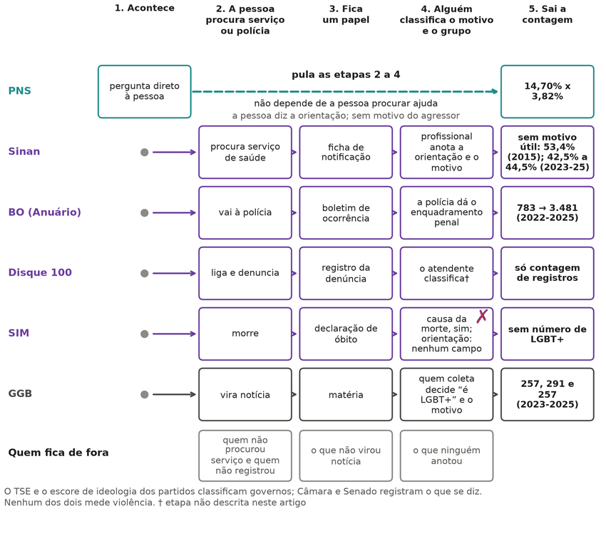
Nota. O esquema mostra onde se perdem casos do fato ao dado (R = I × p; adaptado da Tabela 1).

2.4. Como conferir que nada foi alterado
Para evitar escolhas de ocasião, as regras de busca e análise foram gravadas antes de ver os resultados. Quando a pesquisa pediu regras novas, elas entraram em adendos com data, sem mudar o texto inicial (Apêndice B). Cada protocolo recebeu uma impressão digital do arquivo, que muda toda se uma só vírgula for trocada. Essa marca prova que o texto segue igual, mas não prova sozinha a data sem carimbo de tempo externo. Por isso, o artigo serve como resumo legível, enquanto a prova completa fica aberta no repositório público do projeto. Nesse acervo, programas abertos reproduzem os números, tabelas e figuras das seções seguintes a partir dos arquivos derivados das bases oficiais. A partir do microdado bruto, a reprodução completa foi feita para a PNS de 2019; para o SIM e o Sinan, os agregados vêm de programas guardados no acervo, sem nova execução do bruto (Apêndice M). A exceção é a ligação entre cada caso da lista do GGB e sua notícia, que exige a lista nominal, guardada por privacidade. No GitHub, onde o código fica na rede, uma verificação automática refaz as contas e acusa qualquer divergência.

2.5. Busca de literatura e estatística
A busca consultou sete bases (PubMed, Crossref, OpenAlex, SciELO, Europe PMC, LILACS e Dialnet), além de buscadores gerais e de sítios oficiais de estatística. A coleta foi de 10 a 25 de outubro de 2026, e as fontes registradas estão em 11 idiomas (Apêndice B). Na pesquisa domiciliar, a regressão de Poisson com peso amostral testa a diferença após descontar o perfil (Apêndice C). Nas séries de registro, a Equação 1 é aplicada com três trajetórias que se ajustam igualmente aos dados (Apêndice D). Nos óbitos, a padronização por idade e a decomposição de Kitagawa (1955) comparam as mortes sem distorção etária (Apêndice E). Nas listas de notícias, o sorteio com intervalo de Wilson mede a fração de casos confirmados. Já a captura-recaptura estima totais sob hipóteses sobre a dependência entre as fontes (Feldman et al., 2017; Lum et al., 2013; Apêndice F). Entre governos e homicídios, modelos de painel com efeitos fixos duplos descrevem se trocas de partido acompanham variações nas mortes, sem atribuir causa. Esse estimador pode pesar mal as comparações quando o efeito muda no tempo (Goodman-Bacon, 2021), e por isso a análise traz outros testes. Estudos de eventos e testes de permutação completam essa análise (Apêndice G). A concordância de Cohen e o teste exato de Fisher avaliam a classificação de discursos (Apêndice J). Por fim, o cálculo de poder dimensiona pesquisas futuras (Apêndice K).

2.6. O papel dos modelos de linguagem
Modelos de linguagem apoiaram a busca, o código, o rascunho, a revisão e a dupla leitura de discursos (Apêndices J e M). A redação desta versão também foi feita por modelos de linguagem, o Gemini 4 Argon nas seções 1 e 2 e o Claude Opus 5.5 nas demais. A reescrita seguiu regras escritas que proíbem número ou citação fora do material conferido, e um programa conferiu cada número e cada citação antes da revisão do autor. Depois, três modelos (GPT-6 Astra, Gemini 4 Argon e Grok 4.7) revisaram o artigo inteiro, sem ver os pareceres uns dos outros na primeira rodada; pareceres e respostas estão no repositório. Nenhum modelo inventou observação nem estimativa numérica. Modelos participaram, porém, da codificação dos discursos e da conferência dos 160 casos do GGB, com um segundo codificador de outra família em parte dos casos (seção 5). Na conferência do GGB, 23 casos tiveram dupla codificação, com 21 pares válidos nas variáveis abaixo. A concordância foi alta para a condição LGBT+ da vítima (κ = 0,91) e moderada para a confirmação de morte violenta (κ = 0,46; Apêndice F). Nos 6 casos com desacordo, um terceiro codificador de outra família, cego aos dois primeiros, desempatou as leituras. Só um caso mudou: as mortes violentas confirmadas passaram de 73 para 74, e os 50 casos verificáveis não mudaram (Apêndice F). Todo número vem de programas rodados nas bases públicas ou de documentos salvos no acervo do estudo. Cada citação foi conferida na fonte, assim como cada página e rótulo de discurso; as obras lidas só pelo resumo estão marcadas no texto. Modelos de famílias distintas revisaram o texto, mas a checagem nas fontes, o método e a autoria cabem só ao autor.

3. O que os dados permitem dizer
Esta seção percorre a distância entre o fato violento, o registro que ele deixa e o que esse registro permite concluir. Ela segue dois eixos. O primeiro é o que se consegue medir da violência sofrida por pessoas LGBT+. O segundo é até onde cada fonte permite ir: atribuir motivo, contar mortes ou ver tendência. A Tabela 2 resume as frases do debate público, o que os dados mostram sobre cada uma e o que não mostram. A primeira linha responde à pergunta que motivou o estudo: nenhuma das fontes públicas examinadas permite estimar quantos casos de violência motivada por LGBTfobia ocorrem, nem comparar esses casos no tempo e entre grupos. Há registros de motivo que se podem contar, mas nenhum atende a esse critério. As seções 3.1 a 3.5 mostram o que cada fonte mede no lugar disso, e cada uma termina com o que se conclui e o que fica indeterminado.
Tabela 2
Frases do debate, o que os dados mostram e o que não mostram
Nº | Frase do debate | O que os dados mostram | O que não mostram | Seção
1 | Existe no Brasil um indicador confiável de violência motivada por LGBTfobia | Nenhuma das fontes públicas examinadas permite estimar quantos casos motivados ocorrem nem comparar esses casos no tempo e entre grupos | Não diz se o motivo é raro ou frequente | 3.1 a 3.5
2 | Adultos lésbicas, gays, bissexuais ou de outra orientação não heterossexual relatam mais violência física que heterossexuais | Adultos LGB+ relatam violência física bem mais: 14,70% contra 3,82% em 12 meses, razão ajustada 2,82 | A razão global não identifica o tipo de agressor nem o motivo; o agressor apontado é analisado à parte | 3.1
3 | Também relatam mais violência sexual e psicológica | Também relatam mais violência sexual (4,86% contra 0,68%) e psicológica (40,03% contra 16,73%) | Não mede motivo; não identifica pessoas trans | 3.1
4 | A violência física contra pessoas LGB+ vem sobretudo de desconhecidos | A maioria das vítimas, nos dois grupos, aponta um conhecido como agressor (81,4% das LGB+); o risco por desconhecido também é maior para LGB+ | Não diz o motivo nem a orientação do agressor | 3.1
5 | A família agride mais pessoas LGB+ | Na população, pessoas LGB+ apontam familiar como agressor mais vezes (razão ajustada 4,79); entre vítimas, a fatia da família não difere de forma firme | Não diz por quê: a PNS não pergunta o motivo | 3.1
6 | A diferença na violência física se explica pelo perfil das pessoas (idade, estado civil, modo de entrevista e outros fatores medidos) | A diferença persiste em ajustes separados: por sexo, idade, cor, instrução, região e situação urbana ou rural, 2,82; somando estado civil, 2,65; cônjuge no domicílio, 2,64; ou modo de entrevista, 2,68 | O que sobra não mede discriminação nem modo de vida | 3.1
7 | Dá para saber se a violência contra LGB+ está subindo | Há uma única edição da PNS (2019); uma nova rodada teria 80% de poder só para aumento relativo de 60,7% ou mais | Não diz que a violência está estável | 3.1
8 | A PNS 2019 descreve pessoas trans | A PNS não perguntou identidade de gênero e não identifica pessoas trans | Não diz nada sobre pessoas trans | 3.1
9 | Gays sofrem mais violência, segundo as denúncias | As denúncias medem quem procurou o canal; não há chave de pessoa e a unidade muda duas vezes em 2020 | Não diz que gays sofrem menos | 3.2
10 | As denúncias LGBT ao Disque 100 cresceram muito | As denúncias com linha LGBT foram de 1.367 (2021) a 9.346 (2025), enquanto o canal inteiro cresceu 2,9 vezes | Não diz que a violência cresceu | 3.2
11 | Os boletins de homofobia e transfobia explodiram, logo a violência explodiu | Os boletins foram de 783 (2022) para 3.481 (2025), e a mesma série cabe em violência parada, subindo ou caindo | Não diz que a violência ficou parada | 3.2
12 | As fichas do SUS medem a violência LGBTfóbica | O motivo fica sem informação útil em 42,5% a 44,5% das fichas de 2023 a 2025, e a LGBTfobia aparece em 0,4% a 0,5% | Não diz que a violência LGBTfóbica é rara | 3.2
13 | Pessoas LGBT+ morrem mais no Brasil | A declaração de óbito não tem orientação sexual nem identidade de gênero, e por isso não existe taxa nacional | Não diz que morrem na mesma proporção | 3.3
14 | Quando o atestado registra o atributo, o Brasil mede a desigualdade letal | Onde o atestado registra raça e sexo, a desigualdade aparece: 51,7 contra 2,6 mortes por agressão por 100 mil | Não mede orientação nem identidade de gênero; não mostra que criar o campo basta | 3.3
15 | Pessoas LGB+ morrem mais fora do Brasil | Na Inglaterra e no País de Gales, quem se declarou LGB+ no Censo teve mortalidade geral 31% maior (razão 1,31) | Não é homicídio, vale só onde o Censo foi ligado aos óbitos e não vale para o Brasil | 3.4
16 | Minorias sexuais vivem 12 anos menos onde há preconceito | O número vem de um estudo retratado; onde há conta oficial, a diferença aos 20 anos é de cerca de 1 ano | Não diz que a mortalidade é igual | 3.4
17 | Os números do Grupo Gay da Bahia são inventados | Em 50 dos 160 casos sorteados de 2019, a notícia sustentava morte violenta e vítima LGBT+; 74 de 88 notícias do próprio caso confirmam morte violenta | Não diz que a lista está completa | 3.5
18 | A lista do GGB mede quantas pessoas LGBT+ são assassinadas por preconceito | A lista atribui ódio, pela própria fonte, em 3 de 74 mortes violentas, e é contagem de notícias sem denominador | Não diz que o preconceito é raro | 3.5
19 | Listas de ONGs que concordam se confirmam mutuamente | De 2013 a 2018, 72% a 94% dos registros brasileiros do TDoR citavam o próprio GGB como fonte | Não diz que as listas estão erradas | 3.5
20 | Os crimes contra pessoas LGBT+ subiram (ou caíram) no governo X | Nenhuma série separa violência de registro: as séries LGBT+ sobem e descem também com mudanças de canal, formulário e cobertura de notícias | Não diz que a violência ficou igual | 3.6
21 | A taxa de homicídio caiu (ou subiu) no governo X | A taxa geral de homicídio subiu com Dilma e caiu com Temer, Bolsonaro e Lula até 2024; a queda começou em 2018, e o registro piorou | Não diz que o governo causou a mudança | 3.6
22 | Governo de direita (ou de esquerda) muda os homicídios | As análises não acharam associação entre o partido do governador e o homicídio geral (de −12,3% a +12,4%) | Não prova que o governo é irrelevante | 3.6
23 | Perseguição estatal a homossexuais é coisa de um lado ideológico | Ditaduras de direita, regimes comunistas, um governo religioso e uma democracia perseguiram homossexuais com leis do Estado | Não ordena regimes por gravidade | 3.7
24 | O Brasil é o país que mais mata LGBT+ | A busca só achou comparações de mortes noticiadas de pessoas trans, sem cobertura comum entre países; no Parlamento, 1 de 49 falas com essa frase cita fonte primária | Não diz que o Brasil mata pouco | 3.7
25 | Pessoas trans vivem em média 35 anos | Não foi localizado cálculo de expectativa de vida de pessoas trans no Brasil; o número que circula vem de citações sem cálculo, e a idade de quem foi assassinado não é expectativa de vida | Não diz que pessoas trans vivem tanto quanto as demais | 3.7
Nota. Cada linha resume o que as fontes examinadas mostram; a justificativa, os intervalos e as fontes estão na seção indicada. A busca sobre atos do governo federal está no Apêndice H. Dados das fontes citadas nas seções 3.1 a 3.7.

3.1. Violência relatada
A pesquisa domiciliar mostra que adultos LGB+ relatam muito mais violência que heterossexuais. Na Pesquisa Nacional de Saúde (PNS) de 2019, 14,70% dos adultos LGB+ relataram violência física nos 12 meses anteriores (intervalo de 95%, 10,72 a 18,67), contra 3,82% dos heterossexuais (IBGE, 2022a). É cerca de uma pessoa em cada sete, contra uma em cada 26. Violência física, aqui, inclui tapa, empurrão, soco ou chute, tentativa ou ato de estrangulamento, asfixia ou queimadura, e ameaça ou ferimento com arma ou objeto. A amostra tem 1.554 adultos LGB+ entrevistados. A reanálise do microdado reproduz as prevalências publicadas por Vasconcelos et al. (2023) sem divergência. As razões deste artigo, porém, são razões de prevalência, e não as razões de chance publicadas naquele trabalho. Sem ajuste, a razão é 3,84. Ela também é informada porque instrução, região e moradia podem estar no caminho entre orientação e violência, e não só antes dele. Descontados sexo, idade, cor, instrução, região e moradia urbana ou rural, a violência física segue 2,82 vezes maior no grupo LGB+ (intervalo de 95%, 2,16 a 3,68; Apêndice C). O ajuste usa os 85.913 adultos que declararam orientação heterossexual ou LGB+; outros 849 não souberam responder e 1.769 recusaram. Por faixa de idade, a razão bruta fica acima de 1 de 18 a 29 anos (2,93) e de 30 a 44 anos (2,27). Entre 45 e 59 anos, a razão de 1,61 tem intervalo que inclui a igualdade (0,79 a 3,31). Com 60 anos ou mais, ela é de 5,80, com intervalo muito largo (1,93 a 17,36) e só 88 entrevistados LGB+. As faixas têm precisão desigual, e o estudo não testa se a razão muda com a idade.
O mesmo padrão aparece nos outros tipos de violência. A violência sexual atingiu 4,86% dos adultos LGB+ e 0,68% dos heterossexuais. Depois do ajuste, a razão é 5,00 (intervalo de 95%, 3,17 a 7,89). A violência psicológica, que inclui grito, xingamento e humilhação, atingiu 40,03% contra 16,73%, com razão ajustada de 1,87 (intervalo de 95%, 1,66 a 2,11). Ao menos um tipo de violência foi relatado por 41,63% dos adultos LGB+ e 17,61% dos heterossexuais, com razão ajustada de 1,84 (intervalo de 95%, 1,64 a 2,07). A Figura 2 mostra as prevalências e o tamanho das razões antes e depois do ajuste.
Figura 2
Violência relatada em 12 meses por adultos LGB+ e heterossexuais
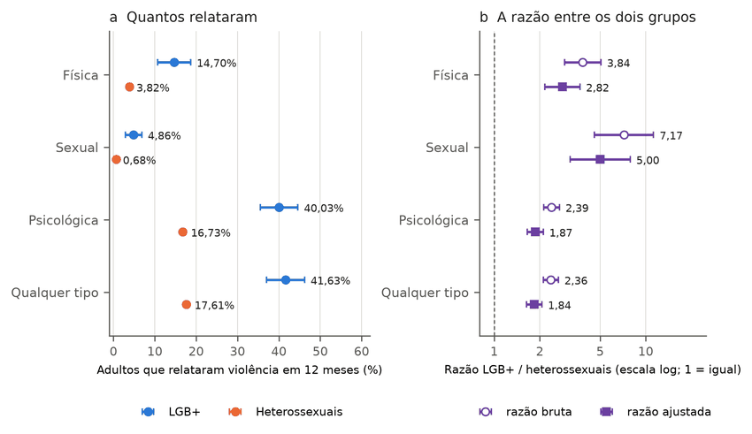
Nota. No painel a, cada ponto é a prevalência em 12 meses, com intervalo de 95% (azul, LGB+; laranja, heterossexuais). No painel b, o círculo vazado é a razão bruta e o quadrado cheio, a ajustada; a linha em 1 marca igualdade. Dados do IBGE (2022a); reanálise no Apêndice C.
Esses números medem quanto cada grupo relata sofrer, e não por que sofre. O módulo de violência da pesquisa pergunta quem agrediu e onde, mas não pergunta o motivo nem a orientação sexual de quem agrediu (IBGE, 2022a). Por isso, a diferença não mostra que heterossexuais agrediram pessoas LGB+ por preconceito. Ela também não exclui essa hipótese, porque o dado simplesmente não chega ao motivo. A leitura da diferença como motivo aparece até na literatura. Szwarcwald et al. (2025) falam, no título, de vitimização motivada pela orientação sexual, mas o resumo descreve uma associação entre orientação declarada e violência, com o mesmo microdado. Esse artigo foi lido apenas pelo resumo, porque o texto integral não estava acessível.
Quando se olha quem agrediu, a imagem do ataque de rua por um desconhecido não descreve o caso típico. Entre as vítimas de violência física, 81,4% das pessoas LGB+ apontaram alguém conhecido como agressor (IBGE, 2022a; Apêndice C). Entre as vítimas heterossexuais, foram 72,6%. A pesquisa pede uma única resposta sobre quem agrediu, mesmo de quem sofreu mais de uma agressão. Conhecido, aqui, é parceiro ou ex, familiar, amigo, colega, vizinho, empregado, patrão ou chefe. Já a diferença entre os grupos nessas fatias agregadas não é firme, porque a amostra tem só 179 vítimas LGB+. Isso vale para a fatia de desconhecidos, de 16,3% contra 23,0%, e para a da família, de 31,2% contra 19,2%. A Figura 3 mostra duas leituras do mesmo dado: a fatia entre as vítimas e o risco na população.
Figura 3
Quem agrediu: risco por tipo de agressor entre adultos LGB+ e heterossexuais
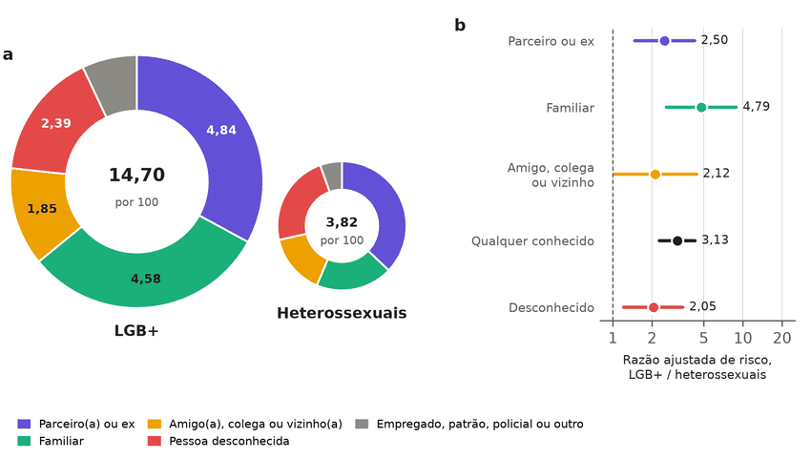
Nota. No painel a, a área de cada anel é proporcional à fração de adultos agredidos fisicamente em 12 meses (14,70 e 3,82 por 100), e cada fatia é o risco por tipo de agressor. O painel a mostra riscos sem ajuste; a fatia cinza reúne empregado, patrão ou chefe, policial e outro. No painel b, com só as categorias em que a razão ajustada foi estimada, cada ponto é a razão de risco LGB+/heterossexual ajustada pelo mesmo perfil da razão 2,82, com intervalo de 95%; a linha em 1 marca igualdade. Dados do IBGE (2022a); reanálise no Apêndice C.
A fatia entre as vítimas não é o risco de cada pessoa. O risco de relatar violência física e apontar certo tipo de agressor é a prevalência vezes a fatia desse agressor. Como o grupo LGB+ tem quase quatro vezes mais vítimas por habitante, uma fatia menor ainda pode significar mais gente agredida. É o que acontece com desconhecidos, apontados por 2,39 adultos LGB+ e 0,88 heterossexuais em cada 100. A razão bruta é 2,72 e, com o mesmo ajuste da razão 2,82, fica em 2,05 (intervalo de 95%, 1,22 a 3,45). Por pessoa conhecida, são 11,97 contra 2,78 adultos em cada 100, com razão bruta de 4,31 e ajustada de 3,13 (intervalo de 95%, 2,28 a 4,29). Para agressão por policial, a razão não difere de forma firme e tem intervalo muito largo. Entre as categorias agregadas, só a diferença na fatia de policial tem intervalo que exclui o zero, menor entre as vítimas LGB+, mas ela se apoia em 5 vítimas LGB+ na amostra. Nas subcategorias, a fatia de cônjuge ou companheiro atual também é menor entre as vítimas LGB+, de 5,05% contra 20,21% (Apêndice C). Essas razões por tipo de agressor vêm de análise feita depois de ver os resultados. A pesquisa registra um só agressor por vítima, o do episódio mais grave, e por isso subestima o risco de cada tipo quando a mesma pessoa sofreu agressões de mais de uma origem no ano. Com a presença de cônjuge ou companheiro no domicílio somada ao ajuste, a razão por familiar fica em 4,31 (intervalo de 95%, 2,33 a 7,99). Como com o estado civil, só a razão por amigo, colega ou vizinho deixa de ser firme (Apêndice C). A razão ajustada não foi estimada onde havia menos de 10 vítimas LGB+, critério também definido depois de ver os dados. Os intervalos são nominais, sem correção para o número de comparações. A Tabela 3 traz a fatia e o risco de cada tipo de agressor.
Tabela 3
Agressor apontado pelas vítimas de violência física em 12 meses: fatia entre as vítimas e risco na população
Agressor | Fatia, heterossexuais (%) | Fatia, LGB+ (%) | Risco por 100, heterossexuais | Risco por 100, LGB+ | Razão bruta (IC 95%) | Razão ajustada (IC 95%)
Parceiro(a) ou ex | 37,1 | 32,9 | 1,42 | 4,84 | 3,41 (2,01 a 5,79) | 2,50 (1,48 a 4,25)
Familiar | 19,2 | 31,2 | 0,74 | 4,58 | 6,22 (3,26 a 11,90) | 4,79 (2,58 a 8,90)
Amigo(a), colega ou vizinho(a) | 15,2 | 12,6 | 0,58 | 1,85 | 3,20 (1,59 a 6,42) | 2,12 (1,02 a 4,39)
Empregado, patrão ou chefe | 1,1 | 4,7 | 0,04 | 0,70 | 16,52 (3,78 a 72,23) | —
Qualquer pessoa conhecida (subtotal) | 72,6 | 81,4 | 2,78 | 11,97 | 4,31 (3,10 a 5,99) | 3,13 (2,28 a 4,29)
Pessoa desconhecida | 23,0 | 16,3 | 0,88 | 2,39 | 2,72 (1,63 a 4,53) | 2,05 (1,22 a 3,45)
Policial | 2,2 | 0,6 | 0,08 | 0,09 | 1,07 (0,35 a 3,25) | —
Outro | 2,2 | 1,7 | 0,08 | 0,24 | 2,93 (1,01 a 8,51) | —
Nota. Adultos de 18 anos ou mais; cada vítima aponta um agressor na pergunta da pesquisa. As fatias exclusivas somam 100% em cada grupo; a linha de subtotal não entra nessa soma. O risco é a fatia vezes a prevalência (14,70 e 3,82 por 100). A razão ajustada usa o mesmo ajuste da razão 2,82 (sexo, idade, cor, instrução, região e moradia urbana ou rural); onde há poucos casos, não foi estimada. Entre as categorias da tabela, só a diferença na fatia de policial tem intervalo que exclui o zero, menor no grupo LGB+ e apoiada em 5 vítimas LGB+; nas subcategorias, a de cônjuge ou companheiro atual também é menor no grupo LGB+ (5,05% contra 20,21%). Os intervalos são nominais, sem correção para o número de comparações. As razões brutas de “empregado, patrão ou chefe” e de “outro” se apoiam em 5 vítimas LGB+ cada, e a de “outro” tem limite inferior de 1,01. Análise feita depois de ver os resultados. A pesquisa não pergunta o motivo nem a orientação sexual do agressor. Dados do IBGE (2022a); reanálise com o desenho amostral no Apêndice C.
Pessoas LGB+, portanto, apontam familiares como agressores com mais frequência quando se mede o risco na população, com duas ressalvas. Na população, 4,58 adultos LGB+ em cada 100 apontaram um familiar como agressor no último ano, contra 0,74 heterossexuais. A razão bruta é 6,22, e a ajustada é 4,79 (intervalo de 95%, 2,58 a 8,90). Com o estado civil também no ajuste, fica em 4,43 (intervalo de 95%, 2,38 a 8,26). Entre as vítimas, a fatia da família não difere de forma firme entre os grupos (razão 1,62; intervalo de 95%, 0,96 a 2,72). Além disso, a pesquisa não diz por que o familiar agrediu, e atribuir esses casos a preconceito seria afirmar o que o dado não mede. O domicílio como local aparece em 44,1% dos casos LGB+ e em 55,2% dos heterossexuais, mas essa diferença também não é firme.
A diferença persiste depois do ajuste pelas características medidas, inclusive o estado civil. Essa análise foi feita depois de ver os resultados e deve ser lida como sensibilidade. O estado civil importa porque 84,9% dos adultos LGB+ se declaram solteiros, contra 40,8% dos heterossexuais (IBGE, 2022a). Estado civil declarado, porém, não é o mesmo que morar junto: 29,49% dos adultos LGB+ moram com cônjuge ou companheiro, contra 62,39% dos heterossexuais. Solteiros relatam mais violência nos dois grupos. Mesmo entre solteiros, porém, a violência física atinge 15,99% dos LGB+ e 5,43% dos heterossexuais. Com o estado civil no ajuste, a razão passa de 2,82 para 2,65 (intervalo de 95%, 2,04 a 3,46; Apêndice C). O resultado quase não muda quando se usa a presença de cônjuge no domicílio, com razão de 2,64. Com o estado civil, só a razão por amigo, colega ou vizinho deixa de ser firme. A diferença também persiste quando se considera quem preencheu o módulo de violência. A fatia que se declara LGB+ é de 3,51% quando o próprio morador preenche e de 1,38% quando o entrevistador preenche. Mesmo assim, a razão bruta é parecida nos dois modos, 3,21 e 3,84, e a ajustada com o modo fica em 2,68 (intervalo de 95%, 2,05 a 3,49). Esse ajuste compara os grupos dentro de cada modo e não corrige quem deixou de se declarar LGB+, efeito que não foi estimado. A razão que sobra depois de qualquer ajuste não mede discriminação nem modo de vida, porque o dado não separa as duas explicações (VanderWeele & Robinson, 2014).
Os dados também não dizem se essa violência está subindo ou caindo. A PNS de 2019 é uma edição única, e tendência exige a mesma pergunta repetida no tempo. Com o tamanho dessa amostra, uma nova rodada independente detectaria, com 80% de poder e teste bilateral a 5%, só aumentos relativos de 60,7% ou mais na violência física. Para quedas, o limiar é outro e não foi calculado aqui (Apêndice K). Por fim, a pesquisa não identifica pessoas trans, porque não coletou identidade de gênero (IBGE, 2022b, p. 7).
Em síntese, a seção testou o que a pesquisa domiciliar permite dizer sobre a violência contra adultos LGB+. O resultado é uma diferença grande e persistente de violência relatada, com a maioria das vítimas apontando conhecidos como agressores. Ficam indeterminados o motivo das agressões, a tendência no tempo e a situação de pessoas trans.

3.2. Denúncias, boletins e fichas
As denúncias ao Disque Direitos Humanos (Disque 100) cresceram muito, mas medem o uso do canal, e não a violência. Contadas as denúncias com ao menos uma linha no módulo LGBT, a série passou de 1.367 em 2021 para 9.346 em 2025 (Ministério dos Direitos Humanos e da Cidadania [MDHC], 2026). É uma alta de 6,8 vezes, enquanto o canal inteiro cresceu 2,9 vezes. A fatia LGBT ficou entre 1,4% e 1,5% das denúncias de 2022 a 2025. Houve, portanto, mais denúncias, o que não quer dizer mais violência. A conta também depende da regra. Desde o segundo semestre de 2022, o grupo pode variar dentro da mesma denúncia, e exigir que todas as linhas sejam do módulo LGBT reduz 2025 a 39 denúncias (MDHC, 2026; Apêndice D). A Figura 4 mostra as duas séries e as mudanças de formato do arquivo.
Figura 4
Denúncias do módulo LGBT e do canal inteiro do Disque 100
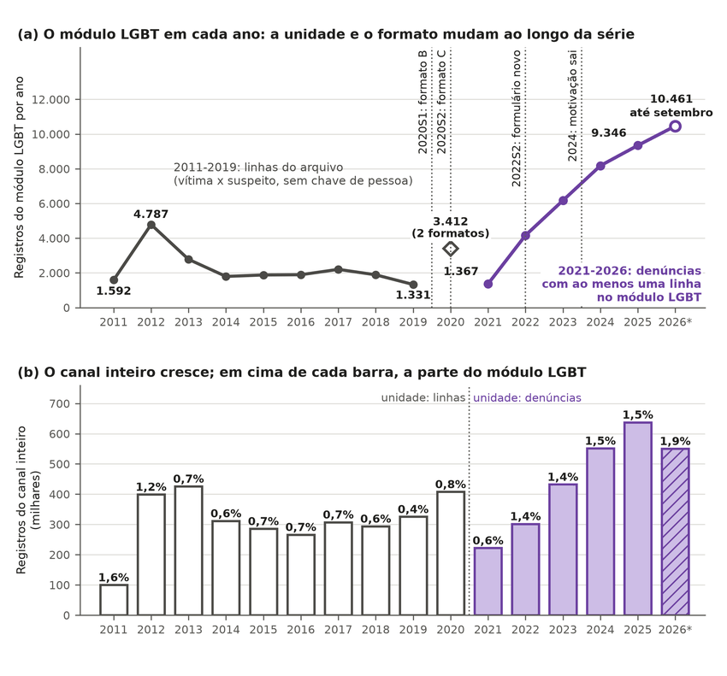
Nota. No painel a, a linha cinza conta linhas do módulo LGBT até 2019, e a roxa, denúncias a partir de 2021; as verticais pontilhadas marcam mudanças de formato. No painel b, cada barra é o canal inteiro, com a fatia LGBT acima. Dados do MDHC (2026).
Pelas denúncias, também não dá para saber se gays sofrem mais violência que outros grupos. Os 23 arquivos abertos, de 2011 a setembro de 2026, vêm em três formatos e nenhum traz chave que identifique a pessoa (MDHC, 2026). A unidade de contagem muda duas vezes em 2020. Até 2019, cada linha do arquivo cruza uma vítima e um suspeito de um atendimento. No primeiro semestre de 2020, conta-se o par de vítima e suspeito e, a partir do segundo, a denúncia. Em 2024, a categoria de motivação por orientação ou identidade deixou o formulário, o que não é ausência de motivação. Quem denuncia, além disso, não é amostra da população.
Os boletins de ocorrência por homofobia ou transfobia subiram de 783 em 2022 para 3.481 em 2025, alta de 4,4 vezes (FBSP, 2026). Isso não permite dizer que a violência explodiu. Esses boletins usam o enquadramento de racismo adotado depois que o Supremo Tribunal Federal (STF) julgou a omissão do Legislativo em criminalizar a homofobia e a transfobia (STF, 2019). A série reúne registros das secretarias estaduais compilados por uma organização da sociedade civil. Silva et al. (2026), que descrevem a mesma série de 2021 a 2025, também escrevem que esses dados não permitem atribuir todo o crescimento ao aumento da incidência. O próprio Anuário revisa a série: o ano de 2023 tinha 2.090 boletins na edição de 2024 e 1.633 na edição seguinte. A Equação 1 da seção 2.3 mostra o problema, porque três histórias diferentes produzem a mesma série. Em cada história, a taxa da violência foi fixada, e a do registro é a que melhor se ajusta aos quatro anos, e não a taxa entre a primeira e a última contagem. Na primeira, a violência fica parada e o registro sobe 63,7% ao ano. Na segunda, a violência sobe 15% ao ano e o registro, 42,3%. Na terceira, a violência cai 5% ao ano e o registro sobe 72,3% (Apêndice D). As três trajetórias produzem a mesma curva ajustada, com o mesmo erro, embora nenhuma passe exatamente por todos os pontos. A Figura 5 mostra que as três linhas coincidem entre si e acompanham os boletins. Só um dado de fora do registro separa essas histórias, como uma pesquisa de vitimização repetida.
Figura 5
Três trajetórias de violência e de registro que produzem a mesma série de boletins
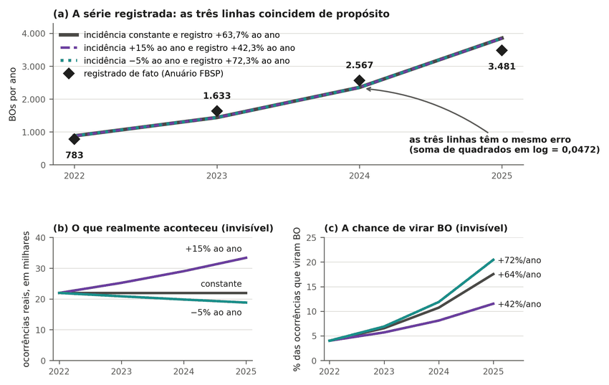
Nota. No painel a, os losangos são os boletins registrados, e as linhas, o que cada trajetória prevê. Nos painéis b e c, a violência e a propensão de registro que cada trajetória supõe. Dados do FBSP (2026); simulação no Apêndice D.
As fichas de violência dos serviços de saúde também não medem a violência LGBTfóbica. O Sistema de Informação de Agravos de Notificação (Sinan) reúne essas fichas (Departamento de Informação e Informática do Sistema Único de Saúde [DATASUS], 2026b). Nas fichas de 2015 não marcadas como violência autoprovocada, o campo do motivo ficou sem informação útil em 53,4%. A conta soma o motivo ignorado, em branco ou marcado como não se aplica. De 2023 a 2025, essa falta de informação ficou entre 42,5% e 44,5%. A LGBTfobia aparece como motivo em 0,4% a 0,5% das notificações. Com quase metade dos motivos sem informação, esse número não mede a incidência. A regra de notificação também difere por grupo. O Guia de Vigilância em Saúde dispensa a notificação da violência comunitária contra homens de 20 a 59 anos, “exceto nas condições de vulnerabilidade”, entre elas pertencer à população LGBT (Ministério da Saúde, 2024, p. 1222). Só essa regra já pode aumentar a presença de pessoas LGBT+ nas fichas. A série também acompanha a rede que notifica. Para pessoas trans, Marinho Neto et al. (2024) mostram que as notificações caíram de 2015 a 2022, enquanto o número de municípios que notificam cresceu 45,8%. Ler essa série como tendência da violência é, por isso, arriscado, conclusão que é deste artigo, e não dos autores. A Figura 6 mostra a composição do campo do motivo ano a ano.
Figura 6
Motivo da violência nas fichas de notificação, 2015 a 2025
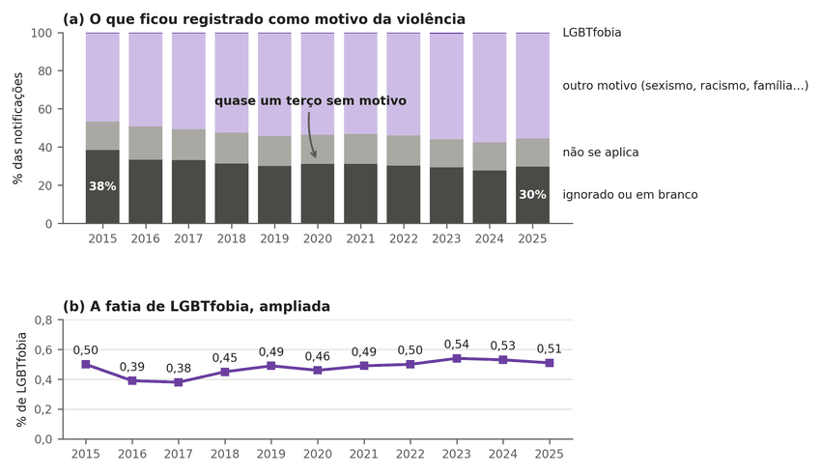
Nota. Cada coluna do painel a soma 100% das fichas de violência não marcadas como autoprovocada do ano; o cinza-escuro é o motivo ignorado ou em branco. O painel b amplia a LGBTfobia. Dados do DATASUS (2026b).
Em síntese, a seção testou se denúncias, boletins e fichas medem a violência contra pessoas LGBT+. O resultado é que as três séries crescem, mas cada uma mede também quem procura o serviço, quem registra e como classifica. Fica indeterminado quanto do crescimento é violência e quanto é registro.

3.3. Mortes no Brasil
Não dá para saber se pessoas LGBT+ morrem mais no Brasil, porque o atestado de óbito não registra orientação sexual nem identidade de gênero. O formulário da declaração de óbito tem 59 variáveis em 9 blocos, e nenhuma trata desses atributos (Ministério da Saúde, 2022, p. 10). Os arquivos de microdados do Sistema de Informações sobre Mortalidade (SIM) de 2023 e 2024 também não têm essas variáveis (DATASUS, 2026a). Sem o campo, não existe numerador para uma taxa. O problema não é só brasileiro. Nos Estados Unidos, 84,5% dos óbitos do sistema nacional de registro de mortes violentas têm a orientação sexual ausente ou desconhecida (K. A. Clark & Blosnich, 2024).
Estudos que ligam cadastros diferentes não preenchem essa lacuna. Luis et al. (2026) parearam notificações de violência contra pessoas trans com os óbitos do SIM e acharam 563 mortes por causas violentas. Essas mortes são 42,5% dos óbitos pareados, e não das notificações. O estudo descreve pessoas trans já notificadas por violência, sem denominador da população, e usou dados de identificação que não são abertos. Por isso, ele não produz taxa nem razão entre pessoas trans e cisgênero.
Boa parte do limite está no campo do atestado, e não no sistema de registro. Quando o atestado traz o atributo, a desigualdade letal aparece com clareza, e esse é o controle positivo do argumento. Na média de 2022 a 2024, a taxa de mortes por agressão padronizada por idade foi de 51,7 por 100 mil entre homens negros (DATASUS, 2026a; IBGE, 2026). Entre mulheres não negras, foi de 2,6 por 100 mil, 19,9 vezes menos (Apêndice E). Esse contraste junta sexo e raça: a razão entre homens e mulheres é de 10,8, e entre negros e não negros, de 2,56. As populações de 2023 e 2024 foram projetadas a partir do Censo de 2022. Isso mostra que o sistema mede a desigualdade quando a variável está preenchida. Não mostra que bastaria criar o campo: nos Estados Unidos, o campo existe e segue vazio ou desconhecido na maior parte dos óbitos desse sistema.
Em síntese, a seção testou se dá para contar mortes de pessoas LGBT+ no Brasil. O resultado é que o atestado não tem o campo, embora o sistema meça desigualdade quando o campo existe. Fica indeterminado se pessoas LGBT+ morrem mais no país.

3.4. Mortes fora do Brasil
Fora do Brasil, o dado mais claro sobre a mortalidade de pessoas LGB+ vem da Inglaterra e do País de Gales. Lá, o escritório nacional de estatística ligou as respostas do Censo de 2021 aos óbitos registrados de março de 2021 a novembro de 2024 (ONS, 2026a). A análise inclui todas as pessoas de 16 anos ou mais que responderam por si mesmas à pergunta de orientação sexual, tanto LGB+ quanto heterossexuais. Essas pessoas somam 59,0% da população dessa idade, e quem não respondeu por si pode ter saúde diferente de quem respondeu. Já padronizada por idade, a mortalidade por todas as causas foi 31% maior no grupo LGB+ (razão 1,31; intervalo de 95%, 1,28 a 1,33).
O próprio escritório chama essa conta de descritiva (ONS, 2026a). Ela não diz que a orientação causa a morte, não trata de homicídio e não descreve o Brasil. No mesmo desenho, a taxa padronizada de suicídio, que inclui mortes de intenção indeterminada, foi de 50,3 contra 23,1 por 100 mil entre março de 2021 e dezembro de 2023, cerca de 2,2 vezes (ONS, 2025). Os demais números do escritório estão no Apêndice E.
Pela regra escrita antes da análise, que só admitia artigos de periódicos do primeiro quartil, a frase “pessoas LGB+ morrem mais fora do Brasil” ficava parcial. Uma regra complementar, definida depois de achados estudos recentes e por isso não prospectiva, admitiu o dado oficial por vinculação de registros. Com ela, a frase se confirma, com ressalva (Apêndices B e E). O excesso aparece com clareza onde o Censo foi ligado aos óbitos. Esse resultado, porém, não vale sozinho para outros países nem para outros desenhos de estudo. A evidência anterior varia conforme a causa de morte, a população e o período. Pessoas trans formam outro caso, porque os estudos as identificam por diagnóstico hospitalar ou mudança legal de gênero, como na Dinamarca (Erlangsen et al., 2023). A Tabela 4 mostra como o excesso muda de um estudo para outro e que nenhum mede homicídio por orientação sexual na população.
Tabela 4
Mortalidade fora do Brasil em estudos com população definida
Estudo | População | Desfecho | Medida e tipo (intervalo de 95%)
ONS (2026a) | 16 anos ou mais; Inglaterra e País de Gales | Todas as causas | Razão de taxas padronizadas por idade: 1,31 (1,28 a 1,33)
Zachry et al. (2025) | Revisão de 43 estudos; vários países | Várias causas | Contagem de estudos, não medida de efeito: 14 sustentam; 28 em parte; 1 não
Frisch e Brønnum-​Hansen (2009) | Homens em casamento com pessoa do mesmo sexo; Dinamarca | Todas as causas | Razão de mortalidade padronizada: 2,25 (2,01 a 2,50) em 1989 a 1995; 1,33 (1,04 a 1,68) depois de 1995
Cochran e Mays (2015) | Parceiro do mesmo sexo; Estados Unidos | Todas as causas, homens | Razão de riscos: 1,04 (0,82 a 1,31)
Erlangsen et al. (2023) | Pessoas trans em registro; Dinamarca | Todas as causas; suicídio | Razão ajustada de taxas: 2,0 (1,7 a 2,4); 3,5 (2,0 a 6,3)
Dinno (2017) | Pessoas trans; Estados Unidos | Homicídio | Taxa por 100 mil, sob cenários: 3,66 a 110
Nota. As medidas não se comparam entre si. Em Dinno (2017), a faixa de taxas reúne cenários de prevalência e de subcontagem; à parte, 8 de 12 cenários de razão de risco entre pessoas trans e cisgênero ficam abaixo de 1. Dados dos estudos citados na primeira coluna.
Nenhuma linha da Tabela 4 é uma taxa nacional de homicídio por orientação sexual. O escritório inglês não publica essa razão para o conjunto da população (ONS, 2026a). Para pessoas trans nos Estados Unidos, a maior parte dos cenários de razão de risco de homicídio fica abaixo da igualdade (Dinno, 2017).
A ressalva permanece porque os estudos não dizem a mesma coisa. A revisão de Zachry et al. (2025) não chega a uma razão única, porque cada estudo define a população de um modo. Segundo essa revisão, nenhum governo registra orientação sexual e identidade de gênero de forma padronizada no óbito. Na Dinamarca, o excesso de mortes entre homens casados com homens caiu depois de 1995 (Frisch & Brønnum-Hansen, 2009). A queda coincide com o tratamento que passou a controlar a aids, mas o estudo não traz a causa da morte. No inquérito dos Estados Unidos, o intervalo dos homens inclui a igualdade (Cochran & Mays, 2015). Coortes mais estreitas apontam no mesmo sentido e não mudam essa conclusão. Entre enfermeiras norte-americanas, as lésbicas e bissexuais morreram mais cedo (McKetta et al., 2024). Três coortes de pessoas trans identificadas por registro, na Austrália, em Taiwan e na Suécia, também acham excesso de mortalidade geral (K. D. Clark et al., 2026; Hsu et al., 2025; Saxby et al., 2026). Em Taiwan, porém, o excesso some na comparação entre irmãos, salvo para suicídio. Essas coortes são descritas no Apêndice E.
A frase de que minorias sexuais vivem 12 anos menos onde há preconceito não se sustenta nos dados. O número vem de um estudo retratado por erro de codificação (Hatzenbuehler et al., 2014). Corrigido o erro, a associação com a mortalidade some na amostra completa (Hatzenbuehler et al., 2020). Ela aparece só entre quem teve parceiro do mesmo sexo no último ano, com razão de risco de 1,95 (intervalo de 95%, 1,14 a 3,31). A reanálise não estima anos de vida perdidos. Números também mudam quando passam de um texto a outro. McKetta et al. (2026) escrevem que pessoas LGB nos Estados Unidos têm o dobro de chance de morrer por suicídio e citam Zachry et al. (2025). Essa revisão, porém, não traz razão combinada, e o único valor próximo do dobro é a taxa bruta de uma coorte de veteranos. Onde existe conta oficial, a diferença de expectativa de vida aos 20 anos é de cerca de 1,2 ano para homens (ONS, 2026b). Para mulheres, na mesma conta, é de 0,9 ano. Trata-se de estatística experimental, sem teste formal de significância, que segundo o próprio escritório tende a superestimar a expectativa de vida (ONS, 2026b).
Em síntese, a seção testou o que os estudos de outros países permitem dizer sobre mortalidade. O resultado é um excesso de mortalidade geral na Inglaterra e no País de Gales e em coortes mais estreitas, que não é homicídio nem vale para o Brasil. Fica indeterminado o homicídio por orientação sexual em qualquer população estudada.

3.5. A lista do GGB
A lista do Grupo Gay da Bahia não é uma taxa nacional de homicídio. A organização monta a série com notícias, alertas de busca e correspondência, sem conferência sistemática em inquérito, instituto médico-legal ou processo (GGB, 2026). O critério de inclusão é largo e abrange suicídio, latrocínio e a morte de profissional do sexo trans no trabalho. A organização diz também que muitos casos não chegam à lista. Ela estima a população LGBT+ em mais de 10%, contra 1,89% de adultos LGB+ na PNS (GGB, 2026; IBGE, 2022a).
O artigo que mais usa a série também não é uma auditoria externa. Mendes e Silva (2020) trabalham com dados cedidos pelo GGB e revistos com um técnico da organização. Isso não valida a lista por uma fonte independente.
Nos casos que se podem verificar, a conferência de 2019 contradiz a ideia de que os números são inventados. Ela sorteou 160 casos do único ano com lista nominal e com a fonte de cada caso (GGB, 2020). Das 106 notícias recuperadas, 88 eram a do próprio caso. Em 74 deles, a notícia confirma morte violenta, ou 84,1% dessas notícias. Em 50 dos casos sorteados, a notícia confirma morte violenta de pessoa LGBT+, o que dá 31,3% (intervalo de 95%, 24,6% a 38,8%). Esse intervalo mede só a incerteza do sorteio, e não o erro de classificação dos casos (Apêndice F). Nas outras 24 mortes violentas confirmadas, a notícia não traz a condição LGBT+ da vítima. Em 40 dos 50, a correspondência é estrita, com o nome da vítima. Caso sem notícia achada não é caso inventado, mas caso que hoje não se consegue verificar. De 2023 a 2025, a organização não publicou lista nominal, e esses totais não podem ser auditados do mesmo modo (GGB, 2026). A recontagem dos rótulos é pública (Apêndice F), mas ligar cada caso à fonte exige a lista nominal, que não é distribuída por privacidade.
A Figura 7 mostra quantos dos 160 casos passaram por cada etapa e por que os demais saíram.
Figura 7
Verificação dos 160 casos sorteados da lista de 2019
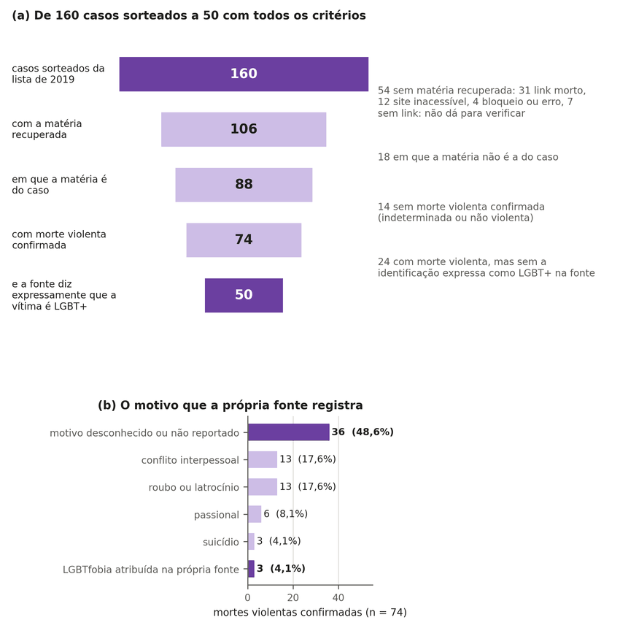
Nota. No primeiro painel, cada barra é uma etapa; no segundo, o motivo é o registrado pela notícia, pela polícia ou pela família. Dados do GGB (2020); a conferência está no Apêndice F.
A lista também não mede quantas pessoas LGBT+ são mortas por preconceito. Das 74 mortes violentas confirmadas, a própria fonte atribui 3 ao preconceito contra pessoas LGBT+, e em 36 o motivo é desconhecido. A falta de menção ao motivo não prova que não houve preconceito. Roubo, vínculo íntimo e preconceito podem, além disso, conviver no mesmo caso. A lista inclui ainda heterossexuais, que eram 6 em 2024 (GGB, 2026). Por isso, ela não serve como taxa nem como total do país. Listas de casos documentados descrevem vítimas, e não risco, também em outros países. Halliwell et al. (2025) reúnem 229 mortes violentas documentadas de mulheres trans nos Estados Unidos e declaram que a amostra não representa o país.
Uma checagem crítica feita fora da organização também acha poucos casos com motivo documentado. A Liga Humanista Secular do Brasil refez caso a caso a lista de 2016 e publicou a planilha, com a fonte de cada caso (Vieira et al., 2019). Dos 347 casos, a planilha marca indício de preconceito em 31, ou 8,9%, e deixa 159 como inconclusivos, ou 45,8%. O título da página diz que as estatísticas são falsas e conta como erro tanto os casos sem indício quanto os inconclusivos. Caso inconclusivo, porém, não é caso sem preconceito. Quase todos os casos foram lidos por um só revisor, sem medida de concordância: só 3 tiveram dois, e 14 não têm revisor registrado. Um dos autores já publicava críticas à lista. Assim, a checagem também não mede o motivo nem mostra que o número real seja baixo. As demais críticas à lista que a busca encontrou saem em colunas de jornal e não trazem base própria. A busca não encontrou artigo revisado por pares de autor crítico à lista, e por que isso ocorre não foi medido (Apêndice F).
O que a lista permite é uma conta de ordem de grandeza. O Apêndice F calcula quantas mortes por agressão seriam esperadas se adultos LGB+ tivessem o mesmo risco de pessoas do mesmo sexo, raça e idade. A contagem publicada fica abaixo desse esperado, e mais ainda quando o risco suposto sobe. A razão indica escala, e não cobertura real, porque o risco de morte de pessoas LGB+ não foi medido. A lista mistura ainda menores, pessoas trans e heterossexuais, e a PNS não identifica pessoas trans (IBGE, 2022b). Juntar duas listas de notícias, como também se faz no Apêndice F, não produz o total nacional.
Listas de organizações que repetem o mesmo total não se confirmam uma à outra. De 2013 a 2018, os registros brasileiros do Dia da Memória Trans (Transgender Day of Remembrance [TDoR]) citavam o próprio GGB como fonte em 72% a 94% dos casos (Apêndice F). Em 2019, essa citação caiu para 0,7% dos registros. A ANTRA informa que, até 2016, sua contagem de pessoas trans era a do GGB (Benevides, 2026). Nesses anos, a concordância entre as listas era repetição da mesma coleta.
Em síntese, a seção testou o que a lista do GGB mede. O resultado é que, nos casos verificáveis de 2019, a lista se apoia em notícias reais, mas não é taxa, total nem medida de motivo. Fica indeterminado quantas mortes ficam fora da lista e quantas foram motivadas por preconceito.

3.6. Violência e registros por governo
A pergunta que o debate faz a cada governo é se os crimes contra pessoas LGBT+ subiram ou caíram. Os dados disponíveis não respondem a ela. A PNS, única fonte que ouve a população, teve uma edição só, em 2019, e o atestado de óbito não registra orientação sexual nem identidade de gênero (seções 3.1 e 3.3). Todas as séries LGBT+ que atravessam governos são registros. A Figura 8 reúne as quatro que existem, ao lado do homicídio de toda a população, com as posses presidenciais marcadas.
Figura 8
Homicídio geral e registros de violência contra pessoas LGBT+ por período de governo federal
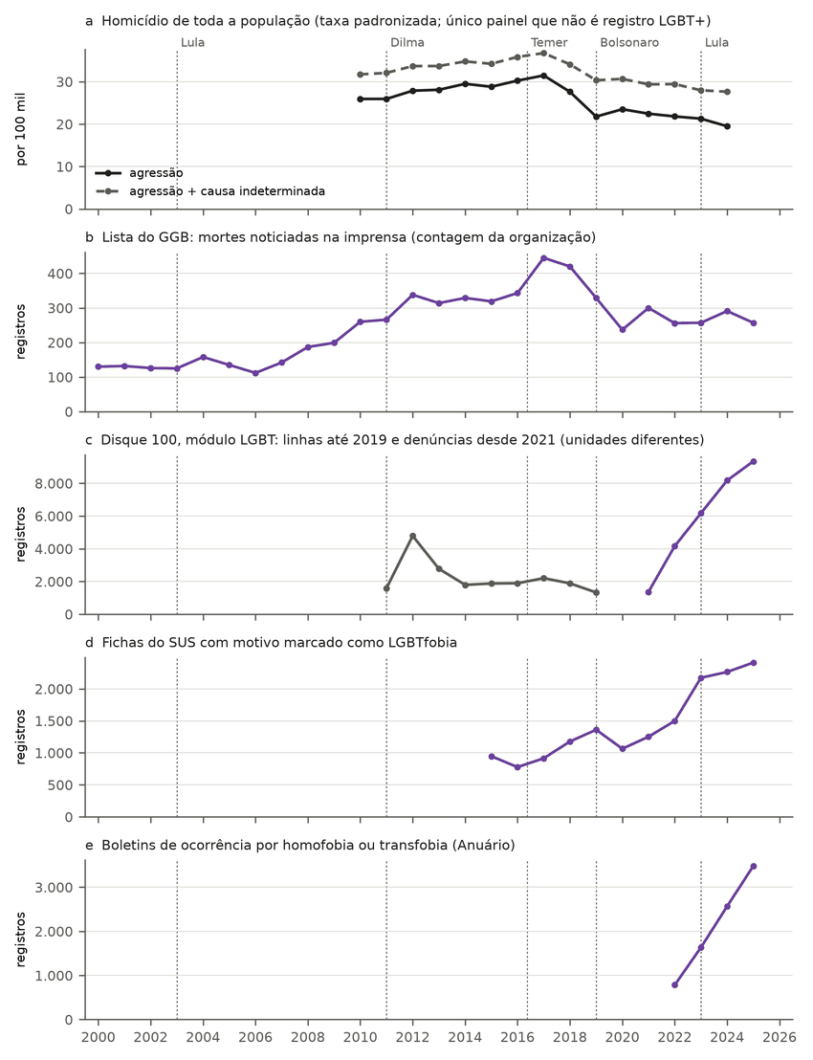
Nota. O painel a é a taxa de mortes por agressão padronizada por idade, por 100 mil, com e sem as mortes de causa indeterminada. Os painéis b a e são contagens de registro: a lista do GGB, o Disque 100, as fichas do SUS com motivo marcado como LGBTfobia e os boletins de homofobia ou transfobia. No Disque 100, contam-se linhas até 2019 e, a partir de 2021, denúncias com ao menos uma linha no módulo LGBT; 2020 mistura formatos e fica fora. As linhas tracejadas marcam as posses. Dados do DATASUS (2026a, 2026b), IBGE (2026), GGB (2020, 2026), MDHC (2026) e FBSP (2026); séries anuais no Apêndice G.
Cada série conta uma coisa diferente e muda por razões próprias. A lista do GGB depende de quantas mortes viram notícia e de quem as recolhe. O Disque 100 muda de unidade em 2020 e de formulário em 2022. As fichas do SUS crescem junto com a rede que notifica, e os boletins só começam em 2022, depois que o STF enquadrou a homofobia e a transfobia na lei de racismo. Pela Equação 1, nenhuma delas separa a violência do registro. Por isso, não dá para saber se os crimes contra pessoas LGBT+ subiram ou caíram em algum governo.
O que se mede por governo é o homicídio de toda a população, e mesmo ele vale como descrição do período, e nunca como causa. A comparação usa o último ano antes da posse e o último ano completo de cada mandato (DATASUS, 2026a; IBGE, 2026). A taxa padronizada subiu 11,1% no governo Dilma Rousseff, de 2010 a 2015, e caiu 4,2% no governo Michel Temer, de 2015 a 2018. O ano de 2016, dividido entre os dois, entra no período de Temer. A taxa caiu 21,0% no governo Jair Bolsonaro, de 2018 a 2022. Nos dois primeiros anos do terceiro governo Luiz Inácio Lula da Silva, de 2022 a 2024, recuou 10,6% (Apêndice G).
Dois fatos impedem ler a queda recente como efeito da troca de presidente. O primeiro é a piora do registro. Entre as mortes por agressão e as de intenção indeterminada, a fatia das indeterminadas subiu de 18,0% em 2018 para 30,1% em 2024 (DATASUS, 2026a). O Atlas da Violência também aponta que parte da queda registrada pode vir dessa piora (Instituto de Pesquisa Econômica Aplicada [IPEA] & FBSP, 2025). Somadas as causas indeterminadas às agressões, a queda vai a 13,7% no governo Bolsonaro e a 6,1% no governo Lula. Com a mesma soma, a variação passa a +7,9% no governo Dilma e a −0,4% no governo Temer (Apêndice G). O segundo fato é o tempo da queda. A mudança de nível estimada em 2019 é de −17,0% (intervalo de 95%, −29,5% a −2,4%). A queda aparece antes da posse nos próprios valores: a taxa padronizada caiu de 31,47 em 2017 para 27,61 em 2018. Um teste de sensibilidade, com toda a série e as quebras deslocadas um ano para trás, dá −21,8% em 2018 (intervalo de 95%, −37,4% a −2,4%), o que mostra que a estimativa depende da data escolhida. A queda nacional começou antes da posse e depois se misturou à pandemia, às disputas entre facções e à piora do registro (IPEA & FBSP, 2025).
Nos estados, as análises não acharam associação entre o partido do governador e o homicídio geral. O painel de 2012 a 2024 cruza as mortes de cada estado com o partido do governador eleito (Tribunal Superior Eleitoral [TSE], 2026). O modelo usa o logaritmo da taxa, com efeitos fixos de estado e de ano, e o intervalo vem de um bootstrap wild por estado, com inversão do teste, adequado aos 27 grupos (Apêndice G). A posição ideológica de cada partido vem da escala de Bolognesi et al. (2023), com os dados de Bolognesi et al. (2025). Nessa escala, cerca de cinco pontos separam o Partido dos Trabalhadores (PT) do Partido Liberal. Essa distância vem acompanhada de uma variação de −12,3% a +12,4% na taxa de homicídio (intervalo de 95%), e o resultado se repete com outra escala de ideologia (Zucco & Power, 2023). Nas 67 trocas de partido nos estados, a taxa relativa recuou em 36 casos e subiu nos demais (DATASUS, 2026a; TSE, 2026). O teste tem pouco poder e não prova que o governo estadual seja irrelevante.
Em síntese, a seção testou se é possível dizer que a violência contra pessoas LGBT+ subiu ou caiu num governo. O resultado é que só o homicídio geral tem série populacional, e ela descreve períodos sem atribuir causa. Para pessoas LGBT+, a resposta fica indeterminada até existir uma pesquisa repetida ou o campo no óbito.

3.7. Parlamento e história
A busca por atos do governo federal a favor ou contra pessoas LGBT+, de 2003 a 2026, está no Apêndice H. Ela mede atos noticiados, e não crimes, e por isso não responde à pergunta da seção anterior.
Na história comparada, perseguir homossexuais não foi marca de um só lado ideológico. Ditaduras de direita, regimes comunistas, um governo religioso e uma democracia perseguiram homossexuais com leis e órgãos do Estado (Apêndice I). A Alemanha nazista fez cerca de 100 mil prisões pelo parágrafo 175 do Código Penal e mandou milhares de homens a campos de concentração (United States Holocaust Memorial Museum [USHMM], 2021). A Alemanha Ocidental, já democrática, manteve o mesmo artigo e somou cerca de 64 mil condenações (Deutscher Bundestag, 2017). Na União Soviética, de 1946 a 1991, houve mais de 38 mil condenações judiciais pelo artigo que punia relações entre homens (Kondakov, 2022; Valodzin, 2020). A série conta condenações, e não pessoas, e Valodzin (2020) estima que cerca de metade envolvia estupro ou menores. Casos da Espanha franquista e da Chechênia estão no Apêndice I (España, 2022; Fernández Turuelo, 2024; Tribunal Europeu dos Direitos Humanos, 2023). A Tabela 5 reúne seis regimes de tipos diferentes e o que o Estado fez em cada um.
Tabela 5
Perseguição estatal a homossexuais em seis regimes de tipos distintos
Regime e período | O que o Estado fez | Fonte
Alemanha nazista, 1933 a 1945 | Prisão pelo parágrafo 175 (cerca de 100 mil) e envio de 5 mil a 15 mil homens a campos de concentração | USHMM (2021)
Alemanha Ocidental (democracia), 1949 a 1994 | Manutenção do parágrafo 175, com cerca de 64 mil condenações penais | Deutscher Bundestag (2017)
União Soviética, 1946 a 1991 (lei desde 1934) | Condenação penal de relações entre homens (mais de 38 mil condenações judiciais de 1946 a 1991, cerca de metade por estupro ou envolvendo menores, sem contar o Gulag) | Kondakov (2022); Valodzin (2020)
Cuba, 1965 a 1968 | Internamento em Unidades Militares de Ajuda à Produção, sem medida de quantos internados eram homossexuais | Comisión Interamericana de Derechos Humanos [CIDH] (1983); Tahbaz (2013)
Brasil, ditadura militar, 1964 a 1985 | Demissões (15 diplomatas cassados em 1969, 7 por “prática de homossexualismo”), censura e rondas policiais, sem política formal de extermínio | Comissão Nacional da Verdade [CNV] (2014)
Irã, desde 1979 | Pena de morte prevista em lei para relações sexuais entre homens | Islamic Penal Code of the Islamic Republic of Iran, Books I and II (2013, art. 234)
Nota. Casos históricos ilustrativos; as contagens medem unidades distintas (prisões, condenações, internamentos gerais e demissões) e não permitem ordenar os regimes. Dados das fontes da última coluna; tabela completa no Apêndice I.
A frase de que o Brasil é o país que mais mata pessoas LGBT+ não tem base de comparação. A busca só achou comparações entre países de mortes noticiadas de pessoas trans, e a posição do Brasil muda conforme se use o total ou a taxa por população (Apêndice F). Nenhuma delas tem cobertura e definições comuns que meçam o total real ou o risco de morte de pessoas LGBT+, e a contagem brasileira é uma lista de notícias. O estudo verificou como essa frase circula no Parlamento de 2015 a outubro de 2026 (Câmara dos Deputados, 2026; Senado Federal, 2026). Nos 258.011 discursos baixados da Câmara e do Senado, 49 falas afirmam ou repetem esse suposto recorde mundial (Apêndice J). A coleta tem falhas de cobertura nas duas Casas, descritas no mesmo apêndice. Só uma delas cita fonte primária, como documento oficial ou estudo com autor e ano, e nenhuma pela codificação original. Na fonte citada, a concordância entre os dois codificadores foi de κ = 0,66, com intervalo de 0,31 a 0,93, que inclui valores abaixo do limiar de 0,60 fixado antes. Para saber se a falta de fonte era própria desse tema, sorteou-se uma linha de base de 60 discursos com outros números. Nos 38 que afirmavam uma estatística, só 2 citavam fonte primária localizável (Apêndice J). Como essa linha de base foi codificada por outro codificador, a comparação é indicativa. Com o segundo codificador nos dois grupos, 1 de 50 contra 2 de 38, a diferença segue indistinguível do acaso (p = 0,58). Ainda assim, ela sugere que afirmar número sem fonte é comum no plenário.
A frase de que pessoas trans vivem em média 35 anos no Brasil não vem de um cálculo de expectativa de vida. No Congresso, 11 discursos atribuem a essa população uma vida média mais curta, entre 27 e 36 anos, e nenhum cita fonte primária (Apêndice J). O valor de 35 anos é o que a ANTRA divulga. No dossiê de 2019, a organização escreve que não há estudos sistemáticos sobre a expectativa de vida dessa população e atribui o número a Antunes (2013, como citado em Benevides & Nogueira, 2020, p. 32). Mais adiante, o mesmo dossiê atribui o número a uma reportagem da Agência Brasil (Martins, 2018, como citado em Benevides & Nogueira, 2020, p. 77). O que o dossiê calcula é outra medida, a idade média das vítimas de assassinato, de 29,7 anos em 2019 (Benevides & Nogueira, 2020, p. 30). A idade de quem foi assassinado não é expectativa de vida, porque deixa de fora quem não foi morto. No dossiê mais recente, os 35 anos voltam sem a ressalva (Benevides, 2026).
Em síntese, a seção testou de onde vêm duas frases que circulam no debate e se a perseguição estatal a homossexuais pertence a um só lado. O resultado é que as duas frases não têm fonte primária de comparação, e que regimes de rótulos opostos perseguiram homossexuais. O que fica indeterminado é a frequência real das mortes de pessoas trans, que nenhuma fonte pública mede.

4. Discussão

4.1. O que isto significa
O fato mais firme que os dados brasileiros sustentam é a diferença na violência não letal. Adultos LGB+ relatam violência física bem mais que heterossexuais, e a razão segue em 2,82 depois de descontado o perfil (seção 3.1). A prevalência vem de um instituto oficial, sem intermediário, e se reproduz no microdado público (Vasconcelos et al., 2023); a razão ajustada é desta reanálise. O estudo acrescenta duas coisas a ele. A primeira é quem agrediu: 81,4% das vítimas LGB+ de violência física apontaram alguém conhecido como agressor, como parceiro, ex, familiar ou colega. A segunda é o risco por tipo de agressor, maior para pessoas LGB+ na maior parte das categorias estimadas. Em análise feita depois de ver os resultados, o excesso persiste no ajuste quando o agressor apontado é parceiro ou ex, familiar ou desconhecido, também com o estado civil no modelo. Para amigo, colega ou vizinho, ele só aparece sem o estado civil.
Esse retrato muda o foco do debate. A maioria das vítimas LGB+ aponta uma pessoa conhecida como agressor, como acontece com todos, mas o risco é bem maior. Políticas pensadas só para o ataque de rua por desconhecido não alcançam o agressor apontado pela maior parte das vítimas, que é um conhecido. Um estudo de notificações de violência contra pessoas trans no Brasil aponta na mesma direção. Segundo o resumo, a maioria dos agressores registrados era homem, muitas vezes com vínculo afetivo com a vítima (Marinho Neto et al., 2024). Esse estudo descreve notificações, e não a população.
O segundo fato firme é negativo. Não existe, nas bases públicas brasileiras, numerador de mortes com denominador compatível para pessoas LGBT+. Por isso, nenhuma taxa, tendência ou classificação internacional de homicídio dessa população se sustenta (seções 3.3 a 3.5). O terceiro fato responde à pergunta que motivou o estudo. Não há indicador confiável de violência motivada por LGBTfobia: há registros de motivo que se podem contar, mas nenhum permite estimar quantos casos ocorrem nem comparar esses casos no tempo e entre grupos. O motivo do agressor, o viés percebido pela vítima e o efeito causal da discriminação são perguntas diferentes (Greiner & Rubin, 2011). O estudo não estima quanto da violência se deve à LGBTfobia, e isso não nega casos documentados nem efeitos da discriminação.
As séries de registro ilustram o alerta de Campbell (1979). O esforço que amplia a cobertura de um registro pode, ao mesmo tempo, impedir a comparação ao longo do tempo. A literatura internacional encontra o mesmo obstáculo, porque mudanças de política alteram o registro de crimes de ódio sem que se separe violência de registro (Levy & Levy, 2017; Pettis et al., 2022). Há ainda um risco de leitura. Em um experimento nos Estados Unidos, mais habilidade numérica aumentou a polarização: entre os mais hábeis, a diferença de acerto entre quem concordava e quem discordava politicamente da resposta certa foi maior (Kahan et al., 2017). Estender esse achado a números de violência é analogia deste artigo. Se vale, vale para os dois lados do debate e justifica publicar sempre a fonte contrária e o intervalo.

4.2. Como outros países medem
Os países que separam violência de registro fazem isso com uma pesquisa de vitimização paralela ao registro policial. Na Inglaterra e no País de Gales, a pesquisa estima, na média de três anos, 176.000 incidentes de ódio por ano, dos quais 44% chegam à polícia (Home Office, 2025). Já o registro policial conta crimes, e não incidentes estimados: no ano encerrado em março de 2025, somou 137.550 crimes de ódio de todos os motivos, 18.702 deles por orientação sexual. Na Nova Zelândia, a pesquisa de vitimização mede 38% de adultos LGBTQ+ vítimas de ao menos um crime, contra 28% na média (Ministry of Justice, 2025). Na União Europeia, a pesquisa pela internet com mais de 100 mil pessoas LGBTIQ, sem amostra probabilística, mede de 13% a 14% de respondentes atacados em cinco anos (European Union Agency for Fundamental Rights [FRA], 2024).
O registro policial existe em muitos países, mas registra mal o motivo. No Canadá, a polícia registrou 4.882 crimes de ódio em 2024, com cobertura acima de 99% (Statistics Canada, 2026). Em 46 Estados da Organização para a Segurança e Cooperação na Europa, há dado oficial de crime de ódio enviado ao escritório de direitos humanos da organização (Office for Democratic Institutions and Human Rights [ODIHR], 2025). Na Alemanha, porém, só 17,6% dos relatórios policiais auditados explicitam o motivo (Henningsmeier et al., 2025, p. 99). Lá, a pesquisa nacional da polícia criminal federal mede taxa de denúncia de 2,6% para violência por orientação sexual (Bundeskriminalamt, 2026).
O Brasil difere nas duas pontas. Não tem pesquisa regular de vitimização, e a PNS de 2019 mediu orientação sexual uma única vez, sem identidade de gênero (IBGE, 2022b). Em contrapartida, tem na ficha de saúde um campo obrigatório de motivo, que não foi achado em nenhum outro país do inventário de fontes oficiais (Apêndice L). A fragilidade desse campo é a completude, e não a existência. Para pessoas trans, a medida internacional mais ampla é de violência ao longo da vida. Numa revisão de 94 estudos, nove permitiram estimar que 64,23% dos adultos trans e de gênero diverso sofreram violência física ou sexual na vida (intervalo de 95%, 47,38% a 78,17%; McLellan et al., 2026).

4.3. Três objeções
A primeira objeção diz que a falta de registro oficial é descaso e que uma contagem civil imperfeita é melhor que nenhuma. D’Ignazio et al. (2022) documentam esse papel nos contradados de feminicídio. O argumento sustenta a existência da contagem e a necessidade de dado oficial. Ele não sustenta, porém, as frases de taxa e de classificação construídas sobre ela. Tratada como total, a contagem do GGB fica abaixo das mortes por agressão esperadas para adultos com o mesmo sexo, raça e idade (seção 3.5). Essa conta de escala não escolhe entre subcontagem e risco menor (Apêndice F). A incompatibilidade vem de outro lugar: a lista registra casos achados sobretudo em notícias, com cobertura desconhecida, e inclui menores e heterossexuais, além de pessoas trans que a PNS não identifica; esses universos não foram harmonizados com o denominador.
A segunda objeção vem em duas versões opostas. Uma diz que, se a maioria das agressões vem de conhecidos, então não é LGBTfobia. A outra diz que, se a família agride mais, então é rejeição por preconceito. Nenhuma das duas decorre dos dados. Agressor conhecido não exclui preconceito, e agressor desconhecido não o prova. A pesquisa não pergunta o motivo. O risco é maior para pessoas LGB+ em quase todo tipo de agressor estimado, e o excesso persiste no ajuste para parceiro ou ex, familiar e desconhecido, também com o estado civil (seção 3.1). Para amigo, colega ou vizinho, ele só aparece sem o estado civil. O que se pode afirmar é a diferença de risco e o vínculo com quem agrediu, não a razão da agressão.
A terceira objeção diz que contagens de organizações militantes têm incentivo para crescer e, por isso, a violência desproporcional seria inventada. O argumento sustenta que a contagem não é taxa nem crime de ódio comprovado. Ele não sustenta a ausência de violência desproporcional, porque a pesquisa oficial, reanalisada aqui, dá a razão de 2,82. Na lista de 2019, as duplicatas foram de 0,3%, o que não indica fabricação, embora o teste não alcance os anos de 2023 a 2025 (seção 3.5).
Este estudo também não mede alegações falsas de LGBTfobia. Nenhuma medida nacional foi localizada, e o que existe para outras populações está no Apêndice L.

5. Limitações
A primeira limitação é a medida de violência. Ela é autorrelato de adultos, classificados pela orientação sexual declarada numa única edição da PNS. A pesquisa não identifica pessoas trans, não inclui menores, não pergunta o motivo e não permite tendência (IBGE, 2022b). A orientação declarada pode ser subestimada onde há estigma. O modo de preenchimento também pesa: a fatia LGB+ é de 3,51% quando o próprio morador preenche o módulo e de 1,38% quando o entrevistador o faz (IBGE, 2022a). A razão de violência, porém, é parecida nos dois modos (seção 3.1), embora quem preenche sozinho possa diferir de quem responde ao entrevistador. A PNS conta pessoas vitimadas, e não o número de episódios, e a pergunta sobre quem agrediu admite uma única resposta. Outra explicação que o dado não separa é que um grupo deixe de relatar certos agressores mais que o outro.
A segunda limitação é o tamanho da amostra de vítimas. São só 179 vítimas LGB+ de violência física, e por isso as fatias por tipo de agressor têm intervalos largos. Nas categorias agregadas, só a diferença na fatia de policial tem intervalo que exclui o zero, com 5 vítimas LGB+, e a diferença é pequena. Nas subcategorias, a fatia de cônjuge ou companheiro atual também é menor no grupo LGB+, de 5,05% contra 20,21%. Os intervalos não têm correção para o número de comparações. A análise do risco por tipo de agressor e os ajustes por estado civil e por modo de preenchimento foram feitos depois de ver os resultados, durante a revisão deste texto. Eles devem ser lidos como análises exploratórias, e não como testes planejados.
A terceira limitação é a causalidade. Nenhuma razão ajustada mede discriminação, porque o ajuste não separa preconceito de outras diferenças de vida entre os grupos (VanderWeele & Robinson, 2014). As análises de governo descrevem o que aconteceu e não atribuem causa. As trocas de governo coincidem com a pandemia, a política de armas, as facções e a piora do registro de óbitos (IPEA & FBSP, 2025). Uma leitura causal do painel de estados exigiria tendências paralelas entre os estados, que não podem ser provadas, e por isso o painel só descreve associação.
A quarta limitação é o alcance das fontes estrangeiras e da literatura. Os estudos de mortalidade fora do Brasil valem para as populações e os períodos em que foram feitos, e não estimam o Brasil. A identificação de pessoas trans por registro seleciona quem chegou ao hospital ou ao cartório. Szwarcwald et al. (2025) foram lidos só pelo resumo, porque o texto integral não estava acessível. Parte da literatura de mortalidade também ficou sem texto integral por meio legítimo, e nenhum desses trabalhos decide uma conclusão do quadro (Apêndice B).
A quinta limitação é a codificação feita com apoio de modelos de linguagem. O segundo codificador dos discursos era de outra família de modelo e não viu os rótulos. Na frase sobre o país que mais mata, ele concordou com o primeiro, com κ de postura de 0,73 (intervalo de 95%, 0,46 a 0,92) e κ de fonte de 0,66 (0,31 a 0,93). Na frase sobre governos que matam ou perseguem, ficou abaixo do limiar de 0,60, e esses percentuais ficaram como indicativos, por regra escrita antes (Apêndice J). A busca de atos de governo, no Apêndice H, teve um codificador e consultas iguais por período, o que não garante igual cobertura da imprensa em cada época, e a sensibilidade dessa busca não foi medida.
A sexta limitação é a prova de anterioridade e o acesso a dados. A impressão digital dos protocolos prova que o texto não mudou, mas não prova sozinha a data, porque não há carimbo de tempo externo. Os microdados brutos não são redistribuídos, e as listas nominais de vítimas ficam fora por privacidade. Por isso, a ligação entre cada caso do GGB e sua fonte não pode ser refeita por terceiros (GGB, 2020).

6. Conclusão e próximos passos
As fontes examinadas sustentam desigualdade de violência não letal relatada por adultos LGB+, inclusive na análise exploratória pelo vínculo com o agressor. Elas não permitem, porém, transformar essa desigualdade em medida de motivação LGBTfóbica, nem reunir os registros numa taxa nacional comparável de mortes de pessoas LGBT+. A contribuição do estudo é mostrar e testar essas fronteiras, e indicar que informação permitiria ultrapassá-las.
Quatro conclusões resumem o estudo. A primeira é que adultos LGB+ relatam violência física bem mais que heterossexuais. A maioria das vítimas aponta pessoa conhecida como agressor. Em análise feita depois de ver os resultados, o risco ajustado é maior para pessoas LGB+ quando o agressor apontado é parceiro ou ex, familiar ou desconhecido, também com o estado civil no ajuste (seção 3.1). Para amigo, colega ou vizinho, ele só aparece sem o estado civil. A segunda é que os dados públicos não permitem estimar taxa, excesso ou tendência de mortes de pessoas LGBT+ no Brasil, em nenhum dos dois sentidos, porque o óbito não registra orientação sexual nem identidade de gênero (seção 3.3). Casos documentados existem, mas não formam uma taxa. A terceira é que não existe indicador confiável de violência motivada por LGBTfobia. As séries de denúncias, boletins e fichas medem o registro, e a Equação 1 mostra por que elas não separam violência de registro (seção 3.2). A quarta é que não dá para dizer se os crimes contra pessoas LGBT+ subiram ou caíram em algum governo; por governo, só o homicídio de toda a população tem série, e ela descreve períodos sem atribuir causa (seção 3.6).
Três mudanças mudariam essas respostas. Para a violência não letal, seria preciso uma pesquisa de vitimização repetida, com perguntas de orientação sexual, identidade de gênero e motivo percebido pela vítima. Para as mortes, seria preciso registrar orientação e identidade no óbito, ou ligar o óbito a uma fonte que as registre e tenha denominador. No Rio de Janeiro, a ligação probabilística entre fichas do Sinan e óbitos já mostrou acurácia de 93,3%, sem produzir taxa de mortalidade LGBT+ (Rafael et al., 2024). Para o motivo, os padrões internacionais separam o motivo do contexto do crime (United Nations Office on Drugs and Crime [UNODC], 2015). Eles também pedem indicadores de viés documentados em cada registro (ODIHR, 2014).
A pesquisa de vitimização tem custo conhecido. A Tabela 6 compara três desenhos, todos com o efeito de desenho medido na PNS de 2019. Os custos são cenários calculados a partir de documentos públicos, e não orçamentos (Ministério da Justiça e Segurança Pública & IBGE, 2021; Ministério da Saúde & IBGE, 2023). Um módulo anual na Pesquisa Nacional por Amostra de Domicílios Contínua (PNAD Contínua) detectaria, com 80% de poder, aumento relativo de 31,7% na violência física, ao custo de referência de R$ 6,85 milhões por ciclo. A rodada dedicada da Tabela 6 supõe 114.278 adultos, mais que a amostra de 2019, e por isso detecta aumento de 50,7%, e não de 60,7%.
Tabela 6
Capacidade e custo de um ciclo de três desenhos de pesquisa de vitimização (R$ de 2026)
Desenho | Adultos | LGB+ | Aumento relativo detectável (física / qualquer) | Custo de referência
Módulo anual na PNAD Contínua | 275.573 | 5.212 | 31,7% / 12,2% | R$ 6,85 milhões
Rodada dedicada semelhante à PNS | 114.278 | 2.161 | 50,7% / 19,0% | R$ 29,0 milhões
Painel ou pesquisa probabilística pela internet | 114.278 | 2.161 | 50,7% / 19,0% | R$ 42,0 milhões
Nota. Aumento relativo detectável com 80% de poder, teste bilateral a 5% e rodadas independentes. O efeito de desenho é o medido na PNS de 2019 para cada desfecho, maior na violência física que em qualquer violência, e é igual nos três desenhos por falta de medida própria. O número de adultos LGB+ é hipótese de planejamento, com a prevalência de 1,89% da PNS. Entre todos os adultos de cada modo da PNS, a fração que se declarou LGB+ foi de 1,35% com entrevistador e de 3,26% com autopreenchimento. Com essas frações, o módulo na PNAD Contínua detectaria aumento de 37,9% ou de 23,8% na violência física (Tabela K2). A diferença entre os modos pode vir de quem respondeu em cada um, e o modo de preenchimento é escolha a testar num estudo-piloto. Num painel que entrevista as mesmas pessoas, a correlação entre rodadas pode reduzir a variação detectável, efeito não calculado aqui. Custos marginais ao financiador, sem a folha permanente do instituto. O custo do painel pela internet não tem preço público brasileiro. Ele é a referência de um contrato britânico (Gambling Commission, 2025), convertida pelo câmbio de 20 de outubro de 2026 (Banco Central do Brasil, 2026); as faixas completas de cenários estão no Apêndice K. Dados de Ministério da Justiça e Segurança Pública e IBGE (2021), Ministério da Saúde e IBGE (2023) e IBGE (2026).
Alguns passos dependem só de dados que já estão a caminho. A Pesquisa Nacional de Demografia e Saúde de 2023 perguntou orientação sexual e identidade de gênero em 133 mil domicílios e ainda não publicou os resultados (IBGE, 2023). Se as perguntas de violência e o universo forem comparáveis aos da PNS, ela permitirá uma segunda medida, além da primeira para pessoas trans. Outros passos dependem de mandato institucional, como ligar óbitos, fichas e boletins com chave protegida, o que permitiria estimar totais com três listas, sob hipóteses explícitas sobre a dependência entre elas (Lum et al., 2013). Enquanto isso não existir, a resposta honesta sobre mortes e motivo é que o país ainda não mede o que o debate afirma.

Disponibilidade de dados e código
Os dados derivados, o código, os protocolos com suas impressões digitais e o material dos Apêndices B a M estão no repositório público do estudo, versão 1.0.0 (Flores, 2026). A ligação entre cada caso do GGB e sua notícia é a exceção, porque exige a lista nominal. O depósito tem o identificador permanente https://doi.org/10.5281/zenodo.23873858, que leva sempre à versão mais recente. Os microdados oficiais não são redistribuídos, mas os scripts do repositório os baixam das fontes e conferem cada arquivo. As listas nominais de vítimas não são distribuídas, por privacidade.

Referências
Asal, V., Sommer, U., & Harwood, P. G. (2013). Original sin: A cross-national study of the legality of homosexual acts. Comparative Political Studies, 46(3), 320–351. https://doi.org/10.1177/0010414012453693
Banco Central do Brasil. (2026). Cotações de fechamento PTAX: libra esterlina, 20 de outubro de 2026 [Conjunto de dados]. https://olinda.bcb.gov.br/olinda/servico/PTAX/versao/v1/odata/
Benevides, B. G. (2026). Dossiê: Assassinatos e violências contra travestis e transexuais brasileiras em 2025. Associação Nacional de Travestis e Transexuais. https://antrabrasil.org/wp-content/uploads/2026/01/dossie-antra-2026.pdf
Benevides, B. G., & Nogueira, S. N. B. (Orgs.). (2020). Dossiê dos assassinatos e da violência contra travestis e transexuais brasileiras em 2019. Expressão Popular; Associação Nacional de Travestis e Transexuais; Instituto Brasileiro Trans de Educação. https://antrabrasil.files.wordpress.com/2020/01/dossic3aa-dos-assassinatos-e-da-violc3aancia-contra-pessoas-trans-em-2019.pdf
Big data, 331 deaths. (2019, 22 de novembro). The Boston Globe. https://www.bostonglobe.com/2019/11/22/opinion/big-data-331-deaths/
Bolognesi, B., Codato, A., Ribeiro, E., & Silva, B. F. (2025). Database on the ideological classification of all Brazilian political parties (2018-2022) [Conjunto de dados]. Harvard Dataverse. https://doi.org/10.7910/DVN/MFIXKW
Bolognesi, B., Ribeiro, E., & Codato, A. (2023). Uma nova classificação ideológica dos partidos políticos brasileiros. Dados, 66(2), Artigo e20210164. https://doi.org/10.1590/dados.2023.66.2.303
Brasil. (2026). Lei nº 15.380, de 6 de abril de 2026: Altera a Lei nº 11.340, de 7 de agosto de 2006 (Lei Maria da Penha), quanto à audiência de retratação. Presidência da República. https://www.planalto.gov.br/ccivil_03/_ato2023-2026/2026/lei/l15380.htm
Bundeskriminalamt. (2026). Sicherheit und Kriminalität in Deutschland (SKiD) 2024: Ergebnisbericht. https://skid.bka.de/assets/files/SKiD2024_Ergebnisbericht.pdf
Câmara dos Deputados. (2026). Dados abertos da Câmara dos Deputados: API, versão 2 [Interface de dados abertos; discursos em plenário de 2015 a outubro de 2026]. Recuperado em 22 de outubro de 2026, de https://dadosabertos.camara.leg.br/api/v2
Campbell, D. T. (1979). Assessing the impact of planned social change. Evaluation and Program Planning, 2(1), 67–90. Reimpresso em Journal of MultiDisciplinary Evaluation, 7(15), 3–43, 2011. https://doi.org/10.56645/jmde.v7i15.297
Cerqueira, D., & Coelho, D. S. C. (2017). Democracia racial e homicídios de jovens negros na cidade partida (Texto para Discussão nº 2267). Instituto de Pesquisa Econômica Aplicada. https://www.ipea.gov.br/portal/images/stories/PDFs/TDs/td_2267.pdf
Clark, K. A., & Blosnich, J. R. (2024). Limitations of sexual orientation and gender identity information as reported in the National Violent Death Reporting System. LGBT Health, 11(3), 173–177. https://doi.org/10.1089/lgbt.2022.0297
Clark, K. D., White, R. A., Jackson, S. S., Skalkidou, A., Frisell, T., & Papadopoulos, F. C. (2026). Nationwide estimates of all-cause and cause-specific mortality among individuals with gender dysphoria in Sweden, 2001-2023: A register-based cohort study. eClinicalMedicine, 98, Artigo 104088. https://doi.org/10.1016/j.eclinm.2026.104088
Cochran, S. D., & Mays, V. M. (2015). Mortality risks among persons reporting same-sex sexual partners: Evidence from the 2008 General Social Survey-National Death Index data set. American Journal of Public Health, 105(2), 358–364. https://doi.org/10.2105/ajph.2014.301974
Comisión Interamericana de Derechos Humanos. (1983). Informe sobre la situación de los derechos humanos en Cuba (OEA/Ser.L/V/II.61, Doc. 29 rev. 1). Comisión Interamericana de Derechos Humanos, Organización de los Estados Americanos. https://www.cidh.oas.org/countryrep/Cuba83sp/capitulo10.htm
Comissão Nacional da Verdade. (2014). Relatório: Volume II, textos temáticos (Texto 7, Ditadura e homossexualidades). https://web.archive.org/web/20181011151123/http://cnv.memoriasreveladas.gov.br/images/pdf/relatorio/volume_2_digital.pdf
Departamento de Informação e Informática do Sistema Único de Saúde. (2026a). Sistema de Informações sobre Mortalidade (SIM): Microdados de óbitos por residência, 2010 a 2024 [Conjunto de dados]. Departamento de Informática do Sistema Único de Saúde, Ministério da Saúde. Recuperado em 22 de outubro de 2026, de https://ftp.datasus.gov.br/dissemin/publicos/SIM/CID10/DORES/DOBR2024.dbc
Departamento de Informação e Informática do Sistema Único de Saúde. (2026b). Sistema de Informação de Agravos de Notificação (Sinan): Microdados de violência interpessoal e autoprovocada, 2015 a 2025 [Conjunto de dados]. Departamento de Informática do Sistema Único de Saúde, Ministério da Saúde. Recuperado em 11 de outubro de 2026, de https://datasus.saude.gov.br/transferencia-de-arquivos/
Deutscher Bundestag. (2017). Entwurf eines Gesetzes zur strafrechtlichen Rehabilitierung der nach dem 8. Mai 1945 wegen einvernehmlicher homosexueller Handlungen verurteilten Personen und zur Änderung des Einkommensteuergesetzes (Drucksache 18/12038). https://dserver.bundestag.de/btd/18/120/1812038.pdf
D’Ignazio, C., Cruxên, I., Suárez Val, H., Martinez Cuba, A., García-Montes, M., Fumega, S., Suresh, H., & So, W. (2022). Feminicide and counterdata production: Activist efforts to monitor and challenge gender-related violence. Patterns, 3(7), Artigo 100530. https://doi.org/10.1016/j.patter.2022.100530
Dinno, A. (2017). Homicide rates of transgender individuals in the United States: 2010-2014. American Journal of Public Health, 107(9), 1441–1447. https://doi.org/10.2105/ajph.2017.303878
Encarnación, O. G. (2014). Gay rights: Why democracy matters. Journal of Democracy, 25(3), 90–104. https://doi.org/10.1353/jod.2014.0044
Erlangsen, A., Jacobsen, A. L., Ranning, A., Delamare, A. L., Nordentoft, M., & Frisch, M. (2023). Transgender identity and suicide attempts and mortality in Denmark. JAMA, 329(24), 2145–2153. https://doi.org/10.1001/jama.2023.8627
España. (1970). Ley 16/1970, de 4 de agosto, sobre peligrosidad y rehabilitación social. Boletín Oficial del Estado. https://www.boe.es/buscar/doc.php?id=BOE-A-1970-854
España. (1979). Ley 77/1978, de 26 de diciembre, de modificación de la Ley de Peligrosidad y Rehabilitación Social y de su Reglamento. Boletín Oficial del Estado, 10, 658-659. https://www.boe.es/buscar/doc.php?id=BOE-A-1979-700
España. (2022). Ley 20/2022, de 19 de octubre, de Memoria Democrática. Boletín Oficial del Estado. https://www.boe.es/buscar/act.php?id=BOE-A-2022-17099
European Union Agency for Fundamental Rights. (2024). LGBTIQ equality at a crossroads: Progress and challenges. https://fra.europa.eu/en/publication/2024/lgbtiq-equality-crossroads-progress-and-challenges
Feldman, J. M., Gruskin, S., Coull, B. A., & Krieger, N. (2017). Quantifying underreporting of law-enforcement-related deaths in United States vital statistics and news-media-based data sources: A capture-recapture analysis. PLOS Medicine, 14(10), Artigo e1002399. https://doi.org/10.1371/journal.pmed.1002399
Ferguson, C. E., & Malouff, J. M. (2016). Assessing police classifications of sexual assault reports: A meta-analysis of false reporting rates. Archives of Sexual Behavior, 45(5), 1185–1193. https://doi.org/10.1007/s10508-015-0666-2
Fernández Turuelo, M. (2024). Homosexuales inductores del delito: Peligrosidad social y protección de la comunidad en el Valladolid tardofranquista (1971-1972). Revista Historia Autónoma, 24, 111–132. https://doi.org/10.15366/rha2024.24.006
Flores, C. U. (2026). Dados de replicação, código e material complementar para: Mortalidade e violência contra pessoas LGBT+ no Brasil: O que os dados públicos permitem afirmar (Versão 1.0.0) [Conjunto de dados e software]. Codex Hash Research Laboratory. https://doi.org/10.5281/zenodo.23873858
Fórum Brasileiro de Segurança Pública. (2026). Anuário Brasileiro de Segurança Pública 2026. https://forumseguranca.org.br/wp-content/uploads/2026/07/anuario-2026.pdf
Frisch, M., & Brønnum-Hansen, H. (2009). Mortality among men and women in same-sex marriage: A national cohort study of 8333 Danes. American Journal of Public Health, 99(1), 133–137. https://doi.org/10.2105/ajph.2008.133801
Gambling Commission. (2025, 4 de novembro). Gambling Survey for Great Britain [Aviso de contrato adjudicado, referência 25-017]. Contracts Finder. https://www.contractsfinder.service.gov.uk/Notice/380ef02e-39ac-4210-8d17-375ec5697b11
Goodman-Bacon, A. (2021). Difference-in-differences with variation in treatment timing. Journal of Econometrics, 225(2), 254–277. https://doi.org/10.1016/j.jeconom.2021.03.014
Greiner, D. J., & Rubin, D. B. (2011). Causal effects of perceived immutable characteristics. Review of Economics and Statistics, 93(3), 775–785. https://doi.org/10.1162/rest_a_00110
Grupo Gay da Bahia. (2020). Mortes violentas de LGBT+ no Brasil, 2019: Relatório do Grupo Gay da Bahia. https://grupogaydabahia.com.br/wp-content/uploads/bsk-pdf-manager/2024/02/relatorio-2019.pdf
Grupo Gay da Bahia. (2026). Release: Observatório de mortes violentas de LGBT+ no Brasil, 2025. https://grupogaydabahia.com.br/wp-content/uploads/2026/01/RELEASE-Mortes-Violentas-de-LGBT%5EM%5EJ-2025-GGB.pdf
Halliwell, P., Blumenthal, J., Kennedy, R., Lahn, L., & Smith, L. R. (2025). Characterizing the prevalence and perpetrators of documented fatal violence against Black transgender women in the United States (2013-2021). Violence Against Women, 31(14), 3756–3779. https://doi.org/10.1177/10778012241289425
Hatzenbuehler, M. L., Bellatorre, A., Lee, Y., Finch, B. K., Muennig, P., & Fiscella, K. (2014). Structural stigma and all-cause mortality in sexual minority populations [Artigo retratado]. Social Science & Medicine, 103, 33–41. https://doi.org/10.1016/j.socscimed.2013.06.005
Hatzenbuehler, M. L., Rutherford, C., McKetta, S., Prins, S. J., & Keyes, K. M. (2020). Structural stigma and all-cause mortality among sexual minorities: Differences by sexual behavior? Social Science & Medicine, 244, Artigo 112463. https://doi.org/10.1016/j.socscimed.2019.112463
Henningsmeier, I., Dreißigacker, A., Witthuhn, J., Bartsch, T., & Meier, B.-D. (2025). Strafrechtliche Verfolgung von Vorurteilskriminalität. Nomos. https://doi.org/10.5771/9783748963455
Holland, P. W. (1986). Statistics and causal inference. Journal of the American Statistical Association, 81(396), 945–960. https://doi.org/10.1080/01621459.1986.10478354
Home Office. (2025). Hate crime, England and Wales, year ending March 2025. UK Government. https://www.gov.uk/government/statistics/hate-crime-england-and-wales-year-ending-march-2025/hate-crime-england-and-wales-year-ending-march-2025
Hsu, C.-W., Chen, Y.-C. B., Wang, L.-J., Chen, M.-H., Yang, Y.-H., Liang, C.-S., Chen, P.-Y., & Lai, E. C.-C. (2025). Mortality among transgender persons: A Taiwan matched-population and sibling-comparison cohort study. The Lancet Regional Health: Western Pacific, 64, Artigo 101715. https://doi.org/10.1016/j.lanwpc.2025.101715
Human Rights Watch. (2017). “They have long arms and they can find me”: Anti-gay purge by local authorities in Russia’s Chechen Republic. https://backend.hrw.org/sites/default/files/report_pdf/chechnya0517_web.pdf
ILGA World. (2020). State-sponsored homophobia 2020: Global legislation overview update. International Lesbian, Gay, Bisexual, Trans and Intersex Association. https://ilga.org/downloads/ILGA_World_State_Sponsored_Homophobia_report_global_legislation_overview_update_December_2020.pdf
Instituto Brasileiro de Geografia e Estatística. (2022a). Pesquisa Nacional de Saúde 2019: Microdados (Versão de 25 de maio de 2022) [Conjunto de dados]. https://ftp.ibge.gov.br/PNS/2019/Microdados/Dados/PNS_2019_20220525.zip
Instituto Brasileiro de Geografia e Estatística. (2022b). Pesquisa Nacional de Saúde 2019: Orientação sexual autoidentificada da população adulta. https://biblioteca.ibge.gov.br/visualizacao/livros/liv101934.pdf
Instituto Brasileiro de Geografia e Estatística. (2023). Lançamento da Pesquisa Nacional de Demografia e Saúde 2023 [Apresentação]. https://agenciadenoticias.ibge.gov.br/media/com_mediaibge/arquivos/db450d396a021e9bebabb1b436dcd7f8.pdf
Instituto Brasileiro de Geografia e Estatística. (2026). Sistema IBGE de Recuperação Automática (SIDRA): Tabelas 9514, 6579, 7307, 1737 e 9606 [Interface de dados]. Recuperado em 21 de outubro de 2026, de https://apisidra.ibge.gov.br/values/t/9514/n3/all/v/93/p/2022
Instituto de Pesquisa Econômica Aplicada & Fórum Brasileiro de Segurança Pública. (2025). Atlas da Violência 2025. Instituto de Pesquisa Econômica Aplicada e Fórum Brasileiro de Segurança Pública. https://repositorio.ipea.gov.br/handle/11058/17165
Islamic Penal Code of the Islamic Republic of Iran, Books I and II (2013) (Iran Human Rights Documentation Center, Trad., 2014). https://iranhrdc.org/english-translation-of-books-i-ii-of-the-new-islamic-penal-code/
Kahan, D. M., Peters, E., Dawson, E. C., & Slovic, P. (2017). Motivated numeracy and enlightened self-government. Behavioural Public Policy, 1(1), 54–86. https://doi.org/10.1017/bpp.2016.2
Kitagawa, E. M. (1955). Components of a difference between two rates. Journal of the American Statistical Association, 50(272), 1168–1194. https://doi.org/10.1080/01621459.1955.10501299
Kondakov, A. S. (2022). Violent affections: Queer sexuality, techniques of power, and law in Russia. UCL Press. https://doi.org/10.14324/111.9781800082939
Levy, B. L., & Levy, D. L. (2017). When love meets hate: The relationship between state policies on gay and lesbian rights and hate crime incidence. Social Science Research, 61, 142–159. https://doi.org/10.1016/j.ssresearch.2016.06.008
Luis, M. A., Mota, J. C., D’Oliveira, C. A. F. B., Vasconcelos, C. H., Silva, R. P., Dantas Junior, A. B., Regina, F. L., Lima, C. M., Sá, N. B., & Cardoso, L. O. (2026). Fatores associados à mortalidade de pessoas trans por causas violentas: Estudo transversal, Brasil, 2014-2022. Epidemiologia e Serviços de Saúde, 35, Artigo e20240748. https://doi.org/10.1590/S2237-96222026v35e20240748.pt
Lum, K., Price, M. E., & Banks, D. (2013). Applications of multiple systems estimation in human rights research. The American Statistician, 67(4), 191–200. https://doi.org/10.1080/00031305.2013.821093
Marinho Neto, K. R. E., Tomazelli, J., & Girianelli, V. R. (2024). Temporal trend and characteristics of notifications of self-inflicted and interpersonal violence in the transgender population in Brazilian municipalities, 2015-2022. Epidemiologia e Serviços de Saúde, 33(spe1), Artigo e2024296. https://doi.org/10.1590/s2237-96222024v33e2024296.especial.en
McKetta, S., Hoatson, T., Hughes, L. D., Everett, B. G., Haneuse, S., Austin, S. B., Hughes, T. L., & Charlton, B. M. (2024). Disparities in mortality by sexual orientation in a large, prospective cohort of female nurses. JAMA, 331(19), 1638–1645. https://doi.org/10.1001/jama.2024.4459
McKetta, S., Hughes, L. D., Anderson, A. M., Barzilay, R., Rahman, B., & Clark, K. A. (2026). Sexual orientation-related differences in alcohol use and suicide death. JAMA Network Open, 9(1), Artigo e2554680. https://doi.org/10.1001/jamanetworkopen.2025.54680
McLellan, C., Yeh, P. T., Kennedy, C. E., Barré-Quick, M., Rich, A. J., Poteat, T., & Cooney, E. E. (2026). Global burden of violence against transgender and gender-diverse adults: A systematic review and meta-analysis. JAMA Network Open, 9(1), Artigo e2552953. https://doi.org/10.1001/jamanetworkopen.2025.52953
Mendes, W. G., & Silva, C. M. F. P. (2020). Homicídios da população de lésbicas, gays, bissexuais, travestis, transexuais ou transgêneros (LGBT) no Brasil: Uma análise espacial. Ciência & Saúde Coletiva, 25(5), 1709–1722. https://doi.org/10.1590/1413-81232020255.33672019
Ministério da Cidadania. (2019). Portaria nº 1.576, de 20 de agosto de 2019. Diário Oficial da União, seção 1, p. 30. https://www.in.gov.br/web/dou/-/portaria-n-1.576-de-20-de-agosto-de-2019-211680778
Ministério da Justiça e Segurança Pública & Instituto Brasileiro de Geografia e Estatística. (2021). Termo de Execução Descentralizada nº 02/2021: Plano de trabalho. Aspectos da vitimização e da segurança (módulos da Pesquisa Nacional por Amostra de Domicílios Contínua). Instituto Brasileiro de Geografia e Estatística. https://www.ibge.gov.br/np_download/novoportal/documentos_institucionais/Termo_de_Execucao_Descentralizada_02_2021_MJ_IBGE_Plano_de_Trabalho.pdf
Ministério da Saúde. (2022). Declaração de Óbito: Manual de instruções para preenchimento. Secretaria de Vigilância em Saúde. https://www.gov.br/saude/pt-br/centrais-de-conteudo/publicacoes/svsa/vigilancia/declaracao-de-obito-manual-de-instrucoes-para-preenchimento.pdf
Ministério da Saúde. (2024). Guia de Vigilância em Saúde (6ª ed. rev., Vol. 3). Secretaria de Vigilância em Saúde e Ambiente. https://www.gov.br/saude/pt-br/centrais-de-conteudo/publicacoes/svsa/vigilancia/guia-de-vigilancia-em-saude-volume-3-6a-edicao
Ministério da Saúde & Instituto Brasileiro de Geografia e Estatística. (2023). Plano de trabalho do Termo de Execução Descentralizada nº 119/2023: Pesquisa Nacional de Saúde 2024 [Minuta]. Instituto Brasileiro de Geografia e Estatística. https://www.ibge.gov.br/np_download/novoportal/documentos_institucionais/ted/Plano_de_Trabalho_TED_119_2023_PNS.pdf
Ministério dos Direitos Humanos e da Cidadania. (2026). Dados abertos do Disque Direitos Humanos (Disque 100): Microdados de 2011 a 2026 [Conjunto de dados]. Recuperado em 24 de outubro de 2026, de https://www.gov.br/mdh/pt-br/acesso-a-informacao/dados-abertos/disque100
Ministry of Justice. (2025). New Zealand Crime and Victims Survey: Key results, cycle 8 (2025). New Zealand Government. https://www.justice.govt.nz/assets/Documents/Publications/NZCVS-2025-Key-Results-Cycle-8.pdf
Office for Democratic Institutions and Human Rights. (2014). Hate crime data-collection and monitoring mechanisms: A practical guide. https://www.osce.org/files/f/documents/3/a/124533.pdf
Office for Democratic Institutions and Human Rights. (2025). 2024 hate crime data findings. https://hatecrime.osce.org/sites/default/files/2025-11/2024%20Hate%20Crime%20Data%20Findings_FINAL_0.pdf
Office for National Statistics. (2025). Self-harm and suicide by sexual orientation, England and Wales: March 2021 to December 2023 [Boletim estatístico]. https://www.ons.gov.uk/peoplepopulationandcommunity/healthandsocialcare/mentalhealth/bulletins/selfharmandsuicidebysexualorientationenglandandwales/march2021todecember2023
Office for National Statistics. (2026a). All-cause and cause-specific mortality by sexual orientation, England and Wales: March 2021 to November 2024 [Boletim estatístico e conjunto de dados]. https://www.ons.gov.uk/peoplepopulationandcommunity/healthandsocialcare/healthinequalities/bulletins/allcauseandcausespecificmortalitybysexualorientationenglandandwales/march2021tonovember2024
Office for National Statistics. (2026b). Life expectancy by sexual orientation, England and Wales: March 2021 to March 2024 [Boletim estatístico; estatística experimental]. https://www.ons.gov.uk/peoplepopulationandcommunity/healthandsocialcare/healthandlifeexpectancies/bulletins/lifeexpectancybysexualorientationenglandandwales/march2021tomarch2024
Organization for Security and Co-operation in Europe. (2018). Report under the Moscow Mechanism on alleged human rights violations and impunity in the Chechen Republic of the Russian Federation (Relator W. Benedek). https://www.osce.org/files/Moscow%20Mechanism%20Document_ENG.pdf
OutRight Action International. (2015, 24 de agosto). First-ever UN Security Council briefing on violence against LGBTI people focuses on ISIS. https://outrightinternational.org/press-release/first-ever-un-security-council-briefing-violence-against-lgbti-people-focus-isis-0
Pettis, R. W., Valencia, Z., & Williams, B. J. (2022). Pride and prejudice: Same-sex marriage legalization announcements and hate crimes. The Journal of Law and Economics, 65(4), 811–835. https://doi.org/10.1086/721700
Rafael, R. M. R., Silva, K. P., Santos, H. G. S., Depret, D. G., Caravaca-Morera, J. A., & Breda, K. M. L. (2024). Accuracy, potential, and limitations of probabilistic record linkage in identifying deaths by gender identity and sexual orientation in the state of Rio de Janeiro, Brazil. BMC Public Health, 24(1), Artigo 1475. https://doi.org/10.1186/s12889-024-19002-x
Reynolds, A. (2013). Representation and rights: The impact of LGBT legislators in comparative perspective. American Political Science Review, 107(2), 259–274. https://doi.org/10.1017/S0003055413000051
Saxby, K., Bailey, S., Petrie, D., & Nolan, B. J. (2026). All-cause and cause-specific mortality among transgender and gender diverse people: A nationwide cohort study in Australia. The Lancet Regional Health: Western Pacific, 67, Artigo 101813. https://doi.org/10.1016/j.lanwpc.2026.101813
Senado Federal. (2026). Dados abertos do Senado Federal: Serviços de pronunciamentos em plenário [Interface de dados abertos]. Recuperado em 22 de outubro de 2026, de https://legis.senado.leg.br/dadosabertos
Siegel, S., & Wang, Y. A. (2018). Broken rainbows: The partisan politics of marriage equality in Europe. European Politics and Society, 19(4), 377–395. https://doi.org/10.1080/23745118.2018.1429195
Silva, M. B. D., Magalhães, P. H., Carvalho, M. V., Reis, S. H. C. C., Mendes, E. T. B., Leite, A. C. C. B., Dables, J. K. O., & Magalhães, C. R. (2026). Registros de injúria racial, racismo e racismo por homofobia ou transfobia no Brasil: Evolução temporal e desigualdades territoriais, 2021-2025. Revista DCS, 23(94), Artigo e6713. https://doi.org/10.54899/dcs.v23i94.6713
Silva, R. P., & Pazin-Filho, A. (2026). Desigualdades raciais e regionais nos homicídios no Brasil: Uma análise geoestatística e de escore de propensão. Ciência & Saúde Coletiva, 31(1), Artigo e00252024. https://doi.org/10.1590/1413-81232026311.00252024
Sleath, E., & Smith, L. L. (2017). Understanding the factors that predict victim retraction in police reported allegations of intimate partner violence. Psychology of Violence, 7(1), 140–149. https://doi.org/10.1037/vio0000035
Statistics Canada. (2026). Police-reported hate crime in Canada, 2024 [The Daily, 30 de março de 2026]. https://www150.statcan.gc.ca/n1/daily-quotidien/260330/dq260330a-eng.pdf
Supremo Tribunal Federal. (2019). Ação Direta de Inconstitucionalidade por Omissão 26/DF (Relator: Min. Celso de Mello; Plenário, acórdão de 13 de junho de 2019; inteiro teor, 566 p.). https://portal.stf.jus.br/processos/downloadPeca.asp?id=15344606459&ext=.pdf
Szulc, L. (2016). Operation Hyacinth and Poland’s pink files. LSE Research Online. https://researchonline.lse.ac.uk/id/eprint/86934
Szulc, L. (2018, 22 de abril). Was homosexuality illegal in communist Europe? Public Seminar. https://publicseminar.org/2018/04/was-homosexuality-illegal-in-communist-europe/
Szwarcwald, C. L., Souza Júnior, P. R. B., Almeida, W. S., & Castilho, E. A. (2025). Sexual orientation-motivated violent victimizations in Brazil: Using representative data from the 2019 National Health Survey. Journal of Interpersonal Violence, 40(23-24), 5377–5401. https://doi.org/10.1177/08862605241303957
Tahbaz, J. (2013). Demystifying las UMAP: The politics of sugar, gender, and religion in 1960s Cuba. Delaware Review of Latin American Studies, 14(2). https://www1.udel.edu/LAS/Vol14-2Tahbaz.html
Tribunal Europeu dos Direitos Humanos. (2023). Lapunov v. Russia (Petição nº 28834/19, acórdão de 12 de setembro de 2023). Conselho da Europa. https://hudoc.echr.coe.int/app/conversion/pdf/?library=ECHR&id=001-226449&filename=CASE%20OF%20LAPUNOV%20v.%20RUSSIA.pdf
Tribunal Superior Eleitoral. (2026). Repositório de dados eleitorais: Consulta de candidatos, 2010, 2014, 2018 e 2022 [Conjunto de dados]. Recuperado em 21 de outubro de 2026, de https://cdn.tse.jus.br/estatistica/sead/odsele/consulta_cand/consulta_cand_2022.zip
United Nations Assistance Mission for Iraq & Office of the United Nations High Commissioner for Human Rights. (2015). Report on the protection of civilians in the armed conflict in Iraq: 11 December 2014 - 30 April 2015. http://www.ohchr.org/Documents/Countries/IQ/UNAMI_OHCHR_4th_POCReport-11Dec2014-30April2015.pdf
United Nations Office on Drugs and Crime. (2015). International Classification of Crime for Statistical Purposes (ICCS), version 1.0. https://www.unodc.org/documents/data-and-analysis/statistics/crime/ICCS/ICCS_English_2016_web.pdf
United States Holocaust Memorial Museum. (2021). Persecution of homosexuals in the Third Reich. Em Holocaust Encyclopedia. https://encyclopedia.ushmm.org/content/en/article/persecution-of-homosexuals-in-the-third-reich
Valodzin, U. (2020). Criminal prosecution of homosexuals in the Soviet Union (1946-1991): Numbers and discourses (EUI Working Paper HEC 2020/02). European University Institute. https://cadmus.eui.eu/server/api/core/bitstreams/ac4b5322-0c04-5bc4-b9eb-2978414ac243/content
VanderWeele, T. J., & Robinson, W. R. (2014). On the causal interpretation of race in regressions adjusting for confounding and mediating variables. Epidemiology, 25(4), 473–484. https://doi.org/10.1097/ede.0000000000000105
Vasconcelos, N. M., Alves, F. T. A., Andrade, G. N., Pinto, I. V., Soares Filho, A. M., Pereira, C. A., & Malta, D. C. (2023). Violence against LGB+ people in Brazil: Analysis of the 2019 National Survey of Health. Revista Brasileira de Epidemiologia, 26(Supl. 1), Artigo e230005. https://doi.org/10.1590/1980-549720230005.supl.1
Vieira, E., Mano, C., Reynaldo, D., Agape, D., & Bigaran, V. (2019, 1º de maio). Principais estatísticas brasileiras de morte por homofobia são falsas, conclui checagem independente. Liga Humanista Secular do Brasil. https://lihs.org.br/sociedade/homofobia/
Zachry, C. E., O’Brien, R. P., Clark, K. A., Ding, M. L., & Blosnich, J. R. (2025). Mortality among sexual and gender minority populations: A systematic review. PLOS ONE, 20(2), Artigo e0307688. https://doi.org/10.1371/journal.pone.0307688
Zucco, C., & Power, T. (2023). Replication data for: The ideology of Brazilian parties and presidents: A research note on coalitional presidentialism under stress [Conjunto de dados]. Harvard Dataverse. https://doi.org/10.7910/DVN/6KVTUV

Apêndice A — Glossário
Tabela A1
Termos técnicos e siglas usados no artigo
Termo | Significado no artigo
κ de Cohen | concordância entre dois codificadores descontado o acaso (1 = perfeita; 0 = acaso)
Bootstrap wild-cluster | reamostragem adequada a poucos grupos (aqui, 27 unidades da federação), usada para o p-valor e, por inversão do teste, para o intervalo
Bootstrap | reamostragem dos próprios dados, repetida milhares de vezes, para medir a incerteza de uma estimativa
Captura-​recaptura | estimativa do total a partir da sobreposição de duas ou mais listas; o estimador usado é o de Chapman
Causa indeterminada | óbito cuja intenção (agressão, acidente ou suicídio) não foi definida (CID-10 Y10-Y34)
Efeito de desenho | quanto a amostragem por conglomerados e os pesos aumentam a variância em relação a uma amostra aleatória simples
Efeito mínimo detectável | menor efeito que uma análise detectaria com 80% de probabilidade; efeitos menores têm probabilidade de detecção abaixo de 80%; não se confunde com o intervalo de confiança, que reúne os valores compatíveis com os dados
Efeitos fixos duplos | regressão que compara cada estado com ele mesmo no tempo e com os demais no mesmo ano (efeitos fixos de unidade e de ano)
GGB | Grupo Gay da Bahia, associação da sociedade civil de ativismo LGBT+ que conta mortes noticiadas de pessoas LGBT+
Identificabilidade | possibilidade de separar duas causas, aqui violência e registro, a partir do dado observado
Intervalo de confiança de 95% (IC95%) | faixa de valores compatíveis com os dados, dado o erro de amostragem
LGB+ e LGBT+ | LGB+: lésbicas, gays, bissexuais e outras orientações não heterossexuais, quando a fonte mede só orientação; LGBT+: inclui pessoas trans
OpenAlex e TGEU | OpenAlex: base bibliográfica aberta; TGEU: Transgender Europe, organização que mantém lista de mortes de pessoas trans
Padronização por idade | cálculo da taxa como se os grupos tivessem a mesma distribuição de idades, para compará-los
PNS | Pesquisa Nacional de Saúde, levantamento domiciliar por amostra do IBGE; a edição de 2019 perguntou orientação sexual, e não identidade de gênero
Pré-registro | regras de análise escritas e seladas antes de ver os resultados; mudanças posteriores vão em adendo datado
Propensão de registro | parcela da violência ocorrida que chega a ser registrada
Razão de prevalências | quantas vezes a proporção de pessoas atingidas num grupo é maior que no outro
SHA-256 | impressão digital de um arquivo, de 64 caracteres, que muda inteira se uma vírgula muda; verifica o conteúdo, e não a data em que foi escrito
SIM | Sistema de Informações sobre Mortalidade, registro nacional de óbitos do Ministério da Saúde, alimentado pela declaração de óbito
Sinan | Sistema de Informação de Agravos de Notificação; aqui, a ficha de violência preenchida pelo serviço de saúde que atende a vítima
Teste exato de Fisher | teste de diferença entre duas proporções adequado a números pequenos
Nota. Fonte: elaboração do autor.

Apêndice B — Protocolo: períodos cobertos, pré-registros, regras e desvios
Os Apêndices B a M reúnem o detalhe a que o artigo remete. Eles herdam o texto da versão 0.4.4, recortado e renumerado, com as correções já aplicadas ao corpo, e acrescentam as análises novas desta versão. Figuras e tabelas são numeradas por apêndice (por exemplo, Tabela C1). As obras citadas estão na lista única de referências do artigo.
Tabela B1
Seções da versão 0.4.4 citadas nestes apêndices e o apêndice onde estão agora
Seção na v0.4.4 | Título | Onde está
2.2 | Busca bibliográfica e regras de evidência | Apêndice B
2.3 | Hipóteses, desfechos e métodos | Apêndice B
2.4 | Pré-registros e desvios | Apêndice B
2.5 | Métodos estatísticos | Apêndice B
3.1 | Vitimização não letal entre adultos LGB+ e heterossexuais | Apêndice C
3.2 | Mortalidade por orientação sexual e identidade de gênero | Apêndice E
3.3 | Mortes por agressão segundo sexo e raça: o nível medido quando o registro contém o atributo | Apêndice E
3.4 | A contagem do Grupo Gay da Bahia: verificabilidade, dependência entre listas e escala | Apêndice F
3.5 | Registros administrativos: fichas de saúde, boletins de ocorrência e denúncias | Apêndice D
3.6 | Ideologia do governador e homicídios: painel de estados e estudo de eventos | Apêndice G
3.7 | Exposição: o que a taxa de homicídio fez quando o governo mudou | Apêndice G
3.8 | Atos de governo contra pessoas LGBT+ no Brasil, 2003 a 2026 | Apêndice H
3.9 | Violência de Estado contra homossexuais em regimes de tipos distintos | Apêndice I
3.10 | Circulação das afirmações no Parlamento e na imprensa | Apêndice J
3.11 | Falsas alegações e retratação | Apêndice L
3.12 | Sistemas de medida em outros países | Apêndice L
3.13 | Poder estatístico e dimensionamento de um levantamento de vitimização | Apêndice K
6 | Reprodutibilidade | Apêndice M
Nota. As remissões do texto herdado foram atualizadas para as seções e os apêndices desta versão; a tabela fica para quem procura uma seção pelo número antigo.

Busca bibliográfica e regras de evidência
A busca bibliográfica consultou sete bases (PubMed, Crossref, OpenAlex, SciELO, Europe PMC, LILACS e Dialnet), além de buscadores gerais e de sítios oficiais de estatística, de 10 a 25 de outubro de 2026; cada fonte foi registrada com identificador, idioma, tipo, endereço e data de acesso, e as fontes registradas estão em 11 idiomas (este estudo). Três regras governam o que entra como evidência. A primeira, fixada no pré-registro, admite no veredito sobre mortalidade apenas artigo de periódico do primeiro quartil (Q1, os 25% mais bem classificados da área no SCImago Journal Rank, no triênio 2023 a 2025, conferido em tabela local) cujo texto integral tenha sido lido; periódico sem quartil conferido aparece com aviso e não decide. O corte é critério de elegibilidade, não prova de validade. A segunda regra exige que toda afirmação de ausência seja escrita como “não localizado no espaço enumerado de busca”, com o espaço declarado, porque ausência num espaço de busca não equivale a inexistência; quando há controle positivo, isto é, uma consulta que deveria encontrar algo e encontrou, ele é registrado. A terceira fixa um vocabulário único de veredito para as afirmações de qualquer sentido: “sustentada”, “parcial”, “contrariada pela evidência num dado nível”, “não sustentada pelo que foi medido” e “não testável”; a palavra “falso” não é usada para afirmação sobre motivação ou mortalidade.
Uma regra complementar de elegibilidade foi definida em 24 de outubro de 2026, depois de identificados estudos recentes de mortalidade que a regra original não admitia; por isso ela não é prospectiva. Pela regra complementar, resultados oficiais obtidos por vinculação de registros, como os do Escritório Nacional de Estatística do Reino Unido (Office for National Statistics, ONS; ONS, 2026a), entram na categoria de documento oficial lido, sem quartil, e o quartil Q1 dos periódicos JAMA e JAMA Network Open foi conferido em páginas do SCImago salvas com impressão digital SHA-256, obtidas por serviço de extração de páginas e não por navegador. O quartil é informação bibliométrica, e a avaliação substantiva de cada estudo considera desenho, identificação, mensuração e aplicabilidade. O Apêndice E apresenta o veredito sob as duas regras, para que o efeito da ampliação fique visível.

Hipóteses, desfechos e métodos
A Tabela B2 liga cada hipótese ao desfecho medido, à fonte, ao método e à seção em que o resultado aparece. As hipóteses sobre motivação do agressor (nível N4) não têm desfecho estimável com as fontes consultadas, e por isso aparecem como limite de cada resultado, e não como hipótese própria.
Tabela B2
Hipóteses, desfechos, fontes, métodos e onde está o resultado
Hipótese | Desfecho ou variável | Fonte | Método | Onde está
1. Vitimização não letal maior entre adultos LGB+ | prevalência de violência física, sexual, psicológica e qualquer em 12 meses; agressor e local | PNS 2019 (IBGE, 2022a) | prevalências com desenho complexo; razão de prevalências bruta e ajustada | seção 3.1; Apêndice C
2. Mortalidade maior entre pessoas LGB+ ou trans | campos de orientação e identidade no óbito; razões de mortalidade em estudos de população definida; taxas padronizadas por sexo e raça como controle positivo | SIM (DATASUS, 2026a); ONS (2025, 2026a, 2026b); periódicos | leitura do arquivo e do formulário; síntese por causa, população e estimador; padronização por idade | seções 3.3 e 3.4; Apêndice E
3. Contagem do GGB como taxa ou total, ou como invenção | fração verificável, motivo atribuído, duplicatas, dependência entre listas, razão entre contagem e mortes esperadas | GGB (2020, 2026); SIM; PNS | amostra aleatória de 160 casos; captura-​recaptura; padronização indireta sob hipóteses | seção 3.5; Apêndice F
4. Crescimento dos registros como crescimento da violência | série de boletins de ocorrência; completude do campo de motivo; série do Disque 100 | FBSP (2026); DATASUS (2026b); MDHC (2026) | modelo de identificabilidade; descrição de completude e de quebras | seção 3.2; Apêndice D
5. Ideologia do governo associada ao homicídio | log da taxa de homicídio registrada por estado e ano; taxa nacional por mandato | SIM; TSE; escore de ideologia | efeitos fixos duplos; estudo de eventos; exposição descritiva por governo | seção 3.6; Apêndice G
6. Perseguição de pessoas LGBT+ por agentes do Estado | episódios por tipo de ato de governo, 2003 a 2026; perseguição documentada em outros regimes | imprensa e documentos oficiais; relatórios de órgãos internacionais | busca simétrica pré-​registrada; leitura de documentos primários | seção 3.7; Apêndices H e I
7. Circulação de “o país que mais mata” sem fonte primária | proporção de falas com fonte primária | Câmara dos Deputados (2026); Senado Federal (2026) | contagem por dicionário; amostra codificada; segundo codificador; teste exato de Fisher | seção 3.7; Apêndice J
Nota. Os resultados de contexto estão no Apêndice L (alegações falsas e retratação; sistemas de medida de outros países) e no Apêndice K e na seção 6 (poder estatístico de um levantamento de vitimização). Fonte: elaboração do autor.

Pré-registros e desvios
O SHA-256 é a impressão digital de um arquivo: um código de 64 caracteres calculado de todo o conteúdo, que muda inteiro se uma única vírgula muda. Ele verifica que um texto é o mesmo que foi registrado; a anterioridade, isto é, que o texto foi escrito antes da análise, depende de evidência temporal independente, e, sem carimbo de tempo externo, as horas da Tabela B3 são declaração do protocolo do autor. Pré-registro, aqui, é o texto das regras de análise escrito a priori, isto é, antes de qualquer classificação ou script que lesse o desfecho, e selado por SHA-256; o que mudou depois foi registrado em adendos datados, sem reescrever o texto original. Oito componentes da análise foram pré-registrados (Tabela B3). Onde a especificação foi escolhida depois de ver resultados, o fato é dito no parágrafo do resultado, e a Tabela B4 lista os desvios. Os tipos de ato de governo são designados por nome no texto, porque os dois documentos que os definem usam numerações diferentes (Tabela B4).
Tabela B3
Pré-registros e critérios congelados: hora declarada (UTC) e impressão digital do texto original
Componente | Gravado em | SHA-256 (16 primeiros dígitos) | O que fixa
Mortalidade por orientação sexual | 2026-10-22T21:19:32Z | a17cf2f7d994ccf4 | só periódico do primeiro quartil com texto integral lido decide o veredito
Governos e perseguição | 2026-10-22T21:29:37Z | dc231b3f9cf016ed | tipos de ato de governo, níveis de gravidade e espaço de busca
Mídia e discurso | 2026-10-22T21:37:13Z | 1d1856c0286acb4c | as quatro frases que circulam, dicionário de busca e sorteio
Busca simétrica de atos de governo, Cuba e segundo codificador | 2026-10-23T19:43:24Z | b11fc8f95f872985 | 6 governantes x 10 consultas; concordância entre codificadores abaixo de 0,60 torna o resultado indicativo
Reanálises da revisão adversarial | 2026-10-23T19:46:07Z | c3113104e6932d93 | leitura do estudo de eventos, falsificação, intervalo direto, contagem do GGB
Troca de presidente | 2026-10-24T20:06:38Z | f48b1ee4172ea087 | interação entre a ideologia do governador e a do presidente; série nacional com placebo
Intervalo do painel por inversão do teste (forma da análise) | 2026-10-24T20:38:08Z | c6f07e2c0391c117 | grade, reamostragem e regra de leitura do intervalo invertido
Exposição por governo | 2026-10-24T20:43:46Z | 83c4ef0f7e73bce2 | mandatos, janelas, referência de acaso e grupos
Nota. Os textos integrais e as impressões digitais completas estão no repositório (Apêndice M). Fonte: este estudo.

Métodos estatísticos
A PNS de 2019 foi analisada com o desenho amostral complexo (574 estratos, 8.027 unidades primárias de amostragem e peso calibrado), com intervalos de confiança de 95% (IC95%), isto é, a faixa de valores compatíveis com os dados dado o erro de amostragem, calculados por linearização de Taylor e conferidos por jackknife de unidade primária (IBGE, 2022a). A razão de prevalências, que diz quantas vezes a proporção de vítimas num grupo é maior que no outro, foi ajustada por sexo, faixa etária, cor, instrução, região e situação urbana ou rural numa regressão de Poisson ponderada com variância robusta de desenho; a disparidade ajustada é condicional a essas covariáveis e não é parcela atribuível a discriminação (VanderWeele & Robinson, 2014). A parcela de LGB+ entre as vítimas foi estimada como razão de totais ponderados. O efeito de desenho, que mede quanto a amostragem por conglomerados e os pesos aumentam a variância em relação a uma amostra aleatória simples, foi medido por desfecho e por bootstrap de unidades primárias, com 500 réplicas (este estudo).
O painel de governadores compara cada estado com ele mesmo ao longo do tempo e com os demais estados no mesmo ano, por meio de efeitos fixos de unidade da federação e de ano (efeitos fixos duplos). A variável explicada é o logaritmo da taxa de óbito por agressão por 100 mil habitantes do grupo, em 351 combinações de estado e ano de 2012 a 2024 (DATASUS, 2026a), e a variável explicativa é o escore de ideologia do partido do governador (Bolognesi et al., 2023). O erro-padrão é agrupado por estado, e o p-valor vem de um bootstrap wild-cluster, reamostragem adequada a poucos grupos (27 unidades da federação). Os intervalos descrevem a associação sob o modelo, que supõe tendências paralelas e efeito constante no tempo, e são reportados por três métodos: o intervalo normal (estimativa mais ou menos 1,96 erro-padrão), o intervalo obtido por inversão do teste wild-cluster, cuja forma foi pré-registrada (Tabela B3), e o intervalo com a distribuição t de 26 graus de liberdade. A decomposição de Goodman-Bacon (2021), formulada para tratamento binário com adoção escalonada, não se aplica literalmente a um regressor contínuo e reversível; calculou-se, como diagnóstico descritivo, a fração de observações com resíduo de ideologia negativo. Um estudo de eventos empilhado, em janela de três anos antes a três anos depois de cada troca, foi lido com regras escritas antes. A variação percentual para uma troca de 5 pontos de ideologia usa a conversão exata 100·[exp(5b) − 1] sobre os limites do intervalo.
A exposição por governo compara a taxa nacional padronizada por idade no último ano inteiro antes de cada mandato com a do último ano inteiro dentro dele, com intervalo que mede só a incerteza de contagem (Poisson); nos estados, compara a variação da taxa do estado com a do Brasil entre os três anos anteriores e os três posteriores a cada uma das 67 trocas de partido do governador, contra uma referência de acaso formada pelos estados sem troca no mesmo ano, com 9.999 reamostragens pareadas por ano (DATASUS, 2026a; TSE, 2026). A análise da troca de presidente estima, no mesmo painel, a interação entre os escores de ideologia do governador e do presidente, porque o efeito do presidente em si é absorvido pelo efeito fixo de ano, e, na série nacional de 2010 a 2024, a mudança de nível a cada troca, comparada com o mesmo modelo com as quebras deslocadas um ano para trás (este estudo).
A identificabilidade da série policial, isto é, a possibilidade de separar violência e registro a partir do dado observado, foi examinada com um modelo em que o número registrado no ano t, R_{t}, segue distribuição de Poisson de média I_{t}·p_{t}, com incidência I_{t} = I₀(1 + g)^{t} e propensão de registro p_{t} = p₀(1 + h)^{t}, limitada a 1 (FBSP, 2026). A validação do GGB usou amostra aleatória simples de 160 dos 329 casos de 2019 (semente 20261021), com intervalo de Wilson para proporções, e captura-recaptura, que estima o total pela sobreposição de duas listas, pelo estimador de Chapman entre a lista do GGB e a do Transgender Day of Remembrance (TDoR), seguindo o desenho de Feldman et al. (2017) e com o mesmo pressuposto frágil de independência entre as listas (Lum et al., 2013). O teste de escala da contagem do GGB calcula a razão C = N/(E₀·RR), em que N é a contagem, E₀ são as mortes por agressão esperadas se adultos LGB+ tivessem o mesmo risco que pessoas de mesmo sexo, raça e faixa etária, e RR é o risco relativo suposto (GGB, 2026; DATASUS, 2026a). A concordância entre codificadores foi medida pelo κ de Cohen, que desconta a concordância esperada por acaso, com intervalo por bootstrap, e diferenças de proporção com n pequeno usam o teste exato de Fisher. As taxas de óbito por sexo e raça foram padronizadas por idade, com a população de 2022 como padrão e 17 faixas, e a diferença bruta foi decomposta em efeito da composição etária e efeito das taxas pelo método de Kitagawa (1955): com c_{a} a fração da população do grupo na faixa etária a e r_{a} a taxa na faixa, a diferença entre dois grupos é a soma, nas faixas, de (r_{1a} − r_{2a})(c_{1a} + c_{2a})/2, efeito das taxas, e de (c_{1a} − c_{2a})(r_{1a} + r_{2a})/2, efeito da composição (DATASUS, 2026a; IBGE, 2026).

Desvios em relação aos pré-registros
Os desvios foram registrados em adendos datados, sem reescrever o texto de nenhum pré-registro; o SHA-256 de cada texto original confere com o gravado (Tabela B3; este estudo).
Tabela B4
Desvios em relação aos pré-registros e efeito declarado de cada um
Componente | Desvio | Efeito declarado
Mídia | dicionário de busca revisto depois de ver a primeira contagem do Parlamento | só reduz contagens (mantém de 21% a 61% das contagens do dicionário original, que ficam preservadas)
Mídia | agregador de notícias no lugar da série prevista, inacessível por recusa do servidor (HTTP 429) | a contagem da imprensa passa a número mínimo, sem série, só por título
Mídia | primeira coleta na enciclopédia descartada, com os arquivos brutos dessa coleta apagados durante a coleta automatizada | números dessa coleta não usados
Mídia | amostra do Parlamento sorteada sobre o dicionário revisto; recodificação de 20 itens não cega | amostra do dicionário original mantida à parte, fora das estatísticas
Mídia | regra literal do livro de códigos (1 de 49) adotada como análise principal; regra aplicada pelo codificador original (0 de 49) como sensibilidade | as duas codificações publicadas com teste exato de Fisher (p = 0,58 e p = 0,19); nada recodificado
Governos (busca simétrica) | regra de leitura ampliada em adendo depois de ver o primeiro grupo de resultados | aplicada igualmente aos seis mandatos
Governos (busca simétrica) | duas leituras secundárias fora do número fixo de consultas, uma para cada lado da escala de ideologia, escolhidas pelo autor | entram só no texto, e não na Tabela H1
Governos (busca simétrica) | Cuba decidida por rota fora das consultas (índice da Comissão Interamericana em arquivo da web) | ressalvas do informe registradas no Apêndice I
Governos | duas numerações de tipos de ato: no pré-registro de governos, o tipo 4 é ação de proteção; nos critérios da busca simétrica, que regeram a busca, é ato administrativo hostil | o texto usa só os nomes; nenhuma classificação muda
Mortalidade | regra complementar de elegibilidade, definida depois de conhecidos os estudos que ela admite | análise sob a regra original preservada (“parcial”); com a regra complementar, “sustentada em populações definidas” fora do Brasil
Reanálise | primeiro hash dos critérios gerado antes de duas linhas de transparência | nenhum script rodou antes do hash vigente
Reanálise | premissa de que a raça ignorada seria mais frequente entre as mortes de intenção indeterminada não confirmada (4,1% e 3,7%) | sem efeito nos vereditos
Reanálise | a premissa dos critérios de que a razão da contagem do GGB ficaria entre a do numerador B e a do A não vale, porque B é cenário de subtração, e não limite inferior | critérios intactos; nota datada no repositório; cenários pelas marginais publicadas na Tabela F2
Painel | especificação principal escolhida depois de ver as variantes | todas as variantes dão o mesmo resultado
Painel | intervalo por inversão do teste wild-cluster acrescentado, com forma pré-​registrada, depois de conhecido o intervalo com distribuição t de 26 graus de liberdade | intervalo normal mantido; os três métodos publicados lado a lado (Tabela G1)
Exposição por governo | observação posterior ao cálculo: a referência dos estados sem troca é pequena e não neutra | declarada em adendo e no Apêndice G; p tratado como anticonservador
Troca de presidente | a leitura de reclassificação ou acaso para a célula de mulheres negras em 2019 é posterior à regra | rotulada como interpretação, e não como mecanismo
Nota. Fonte: adendos datados dos pré-registros, no repositório (este estudo).

Apêndice C — Reanálise da PNS 2019: prevalências, razões, quem agrediu, ajustes e coabitação

Vitimização não letal entre adultos LGB+ e heterossexuais
A reanálise dos microdados da PNS de 2019 reproduz as seis prevalências da Tabela 2 de Vasconcelos et al. (2023) com divergência zero na tolerância de 0,05 ponto percentual (IBGE, 2022a; este estudo). Entre adultos, a violência física em 12 meses atinge 14,70% dos LGB+ (IC95% 10,72 a 18,67) e 3,82% dos heterossexuais (3,57 a 4,08), isto é, cerca de 1 em cada 7 contra cerca de 1 em cada 26 (Figura C1). A violência sexual atinge 4,86% contra 0,68%, e qualquer violência, 41,63% contra 17,61% (Figura C2). Sem descontar nada, a razão de prevalências é 3,84 (IC95% 2,92 a 5,06) para violência física, 7,17 (4,57 a 11,26) para sexual e 2,36 (2,11 a 2,65) para qualquer violência; descontadas as covariáveis, 2,82 (2,16 a 3,68), 5,00 (3,17 a 7,89) e 1,84 (1,64 a 2,07). A amostra observada tem 1.554 adultos LGB+ entrevistados (796 homens e 758 mulheres); pelo peso calibrado, correspondem a cerca de 3,01 milhões de adultos e a cerca de 442 mil vítimas de violência física em 12 meses (IC95% de aproximadamente mais ou menos 132 mil). As estimativas completas e por subgrupo estão nas Tabelas C1 a C5.
Figura C1
Proporção de adultos que sofreram violência física em 12 meses, LGB+ e heterossexuais, Brasil, 2019
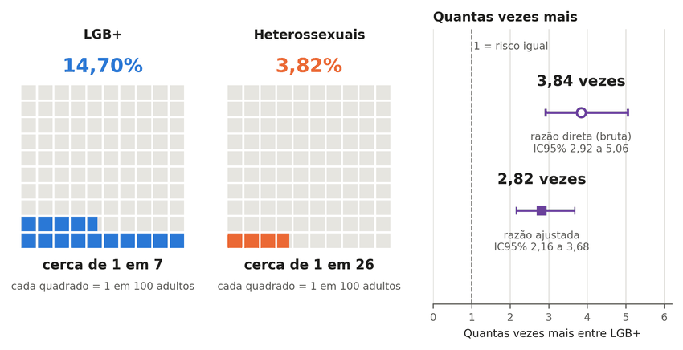
Nota. Cada quadriculado tem 100 quadrados; os coloridos indicam quantos adultos em cada 100 sofreram violência física nos últimos 12 meses (azul, LGB+; laranja, heterossexuais): 14,70% e 3,82%. À direita, a razão de prevalências, em que 1 indica igualdade: o círculo vazado é a razão bruta, de 3,84, e o quadrado cheio, a razão ajustada por sexo, idade, cor, instrução, região e situação urbana ou rural, de 2,82 (IC95% 2,16 a 3,68). Fonte: IBGE (2022a), microdados da PNS 2019; cálculo do autor (este estudo).
Figura C2
Razão de prevalências de violência física, sexual e qualquer violência, LGB+ em relação a heterossexuais, bruta e ajustada
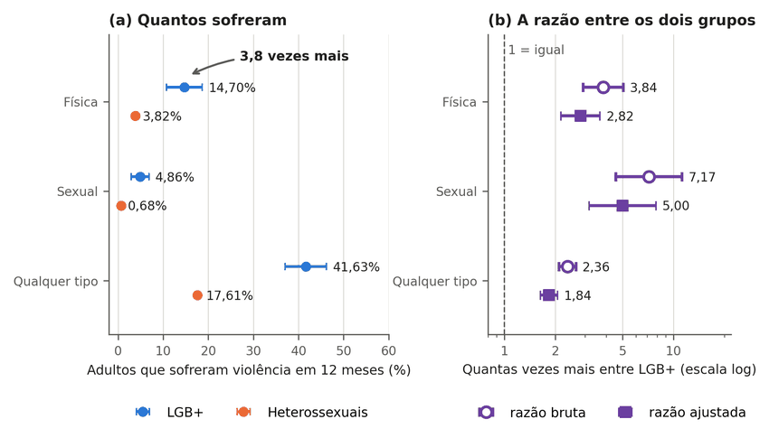
Nota. No painel (a), cada ponto é a prevalência de violência em 12 meses no grupo (azul, adultos LGB+; laranja, heterossexuais), com IC95%. No painel (b), a razão de prevalências entre os grupos, em escala logarítmica: o círculo vazado é a razão bruta, e o quadrado cheio, a ajustada; a linha tracejada em 1 marca igualdade entre os grupos. Fonte: IBGE (2022a); cálculo do autor (este estudo).
A composição etária não explica sozinha a disparidade. Embora 57% dos adultos LGB+ tenham de 18 a 29 anos, a razão para violência física fica acima de 1 nas faixas de 18 a 29 anos (2,93; IC95% 2,08 a 4,13), de 30 a 44 (2,27; 1,37 a 3,76) e de 60 anos ou mais (5,80; 1,93 a 17,36, com 88 entrevistados LGB+ e intervalo largo); o intervalo inclui 1 apenas na faixa de 45 a 59 anos (1,61; 0,79 a 3,31) (Tabela C2). No nível de contexto, entre as 179 vítimas LGB+ de violência física, o agressor foi parceiro ou ex-parceiro em 32,9% dos casos (heterossexuais, 37,1%), familiar em 31,2% (19,2%; razão de 1,62, IC95% 0,96 a 2,72) e pessoa desconhecida em 16,3% (23,0%), e o local foi o domicílio em 44,1% (55,2%) (Tabela C4).
Os resultados referem-se a adultos classificados pelas respostas de orientação sexual de uma única edição da PNS. A pesquisa não identifica separadamente pessoas trans, não inclui menores nem homicídio, não pergunta a motivação do agressor e não permite tendência (IBGE, 2022b). Por isso sustenta a disparidade de vitimização (níveis N1 e N2), mas não sustenta que a violência seja motivada pela orientação (N4), nem que o grupo morra mais, nem taxa de homicídio. Szwarcwald et al. (2025) tratam do mesmo tema na PNS de 2019; o artigo foi lido apenas pelo título e pelo resumo, e nenhum número dele é usado.

Tabelas complementares de resultados
As tabelas deste apêndice são copiadas por script dos arquivos do repositório, sem número digitado; só a vírgula decimal e os rótulos de categoria mudam. A Tabela F1 usa o rótulo “B” para o cenário de subtração do numerador da contagem do GGB, e a Tabela J1 reproduz a amostra de discurso com a regra aplicada pelo codificador original, cuja comparação com a regra literal do livro de códigos está na Tabela J2 (este estudo).
Tabela C1
Violência em 12 meses por orientação sexual, adultos, PNS 2019
desfecho | heterossexual | LGB+ | homossexual | bissexual | RP LGB+/​heterossexuais [IC] | diferença LGB+ − heterossexuais (p.p.)
física | 3,82% [3,57; 4,08] | 14,70% [10,72; 18,67] | 12,85% [8,33; 17,38] | 18,27% [10,59; 25,96] | 3,84 [2,92; 5,06] | +10,9 [+6,9; +14,8]
sexual | 0,68% [0,55; 0,80] | 4,86% [2,87; 6,84] | 2,85% [0,85; 4,85] | 8,58% [4,29; 12,88] | 7,17 [4,57; 11,26] | +4,2 [+2,2; +6,2]
psicológica | 16,73% [16,20; 17,26] | 40,03% [35,48; 44,58] | 35,24% [29,89; 40,58] | 48,66% [40,49; 56,82] | 2,39 [2,12; 2,69] | +23,3 [+18,7; +27,9]
qualquer | 17,61% [17,08; 18,15] | 41,63% [37,06; 46,20] | 37,21% [31,77; 42,64] | 49,78% [41,67; 57,89] | 2,36 [2,11; 2,65] | +24,0 [+19,4; +28,6]
Nota. Valores copiados sem alteração do arquivo dados/pns/seguro_pns2019.md do repositório, com vírgula decimal. Fonte: este estudo.
Tabela C2
Violência física em 12 meses, LGB+ e heterossexuais, por subgrupo
subgrupo | n LGB+ | heterossexuais | LGB+ | RP [IC95%] | diferença p.p.
Homens | 796 | 3,71% [3,38; 4,04] | 13,45% [7,95; 18,95] | 3,62 [2,39; 5,50] | +9,7
Mulheres | 758 | 3,92% [3,53; 4,32] | 15,84% [10,20; 21,47] | 4,04 [2,81; 5,80] | +11,9
Negros (pretos+pardos) | 916 | 4,58% [4,24; 4,92] | 18,48% [12,26; 24,70] | 4,03 [2,87; 5,67] | +13,9
Não negros | 637 | 2,90% [2,56; 3,23] | 9,81% [6,05; 13,57] | 3,39 [2,27; 5,05] | +6,9
Idade 18-29 | 697 | 6,66% [5,97; 7,35] | 19,54% [13,19; 25,90] | 2,93 [2,08; 4,13] | +12,9
Idade 30-44 | 506 | 4,28% [3,81; 4,74] | 9,69% [4,94; 14,44] | 2,27 [1,37; 3,76] | +5,4
Idade 45-59 | 263 | 3,02% [2,61; 3,43] | 4,87% [1,42; 8,32] | 1,61 [0,79; 3,31] | +1,9
Idade 60+ | 88 | 1,49% [1,23; 1,75] | 8,63% [0,00; 17,96] | 5,80 [1,93; 17,36] | +7,1
Instrução baixa | 188 | 3,63% [3,24; 4,02] | 26,04% [13,68; 38,40] | 7,18 [4,42; 11,64] | +22,4
Instrução média | 669 | 4,41% [4,02; 4,79] | 18,13% [11,43; 24,83] | 4,11 [2,84; 5,96] | +13,7
Instrução alta | 697 | 2,93% [2,40; 3,47] | 7,58% [4,46; 10,70] | 2,58 [1,64; 4,06] | +4,6
Região Norte | 256 | 4,17% [3,67; 4,68] | 15,18% [6,76; 23,61] | 3,64 [2,06; 6,41] | +11,0
Região Nordeste | 458 | 4,25% [3,84; 4,66] | 14,27% [8,15; 20,39] | 3,36 [2,17; 5,21] | +10,0
Região Sudeste | 403 | 3,55% [3,07; 4,04] | 16,87% [9,54; 24,20] | 4,75 [3,04; 7,42] | +13,3
Região Sul | 232 | 3,65% [3,11; 4,19] | 11,66% [5,84; 17,48] | 3,19 [1,89; 5,40] | +8,0
Região Centro-Oeste | 205 | 3,89% [3,27; 4,50] | 7,13% [3,21; 11,05] | 1,83 [1,04; 3,24] | +3,2
Urbano | 1427 | 3,96% [3,67; 4,25] | 14,07% [9,99; 18,15] | 3,55 [2,64; 4,77] | +10,1
Rural | 127 | 2,97% [2,57; 3,37] | 23,86% [7,20; 40,51] | 8,02 [4,01; 16,05] | +20,9
Nota. Valores copiados sem alteração do arquivo dados/pns/seguro_pns2019.md do repositório, com vírgula decimal. Negros são pretos e pardos (códigos 2 e 4 da variável C009, cor ou raça) e não negros são brancos, amarelos e indígenas (códigos 1, 3 e 5), pela regra de dados/pns/seguro_pns2019.py; 1 adulto LGB+ tem cor ou raça ignorada (código 9) e não entra em nenhuma das duas linhas, por isso 916 + 637 = 1.553 dos 1.554. Nas regressões, porém, o indicador de negros vale zero para a cor ou raça ignorada, que fica na categoria de referência com os não negros. Sem os adultos de cor ou raça ignorada (8 heterossexuais e 1 LGB+), as razões ajustadas mudam no máximo 0,02 (Tabela C12). Fonte: este estudo.
Tabela C3
Razão de prevalências ajustada por sexo, idade, cor, instrução, região e situação urbana ou rural
desfecho | RP bruta | RP ajustada [IC95%]
física | 3,84 | 2,82 [2,16; 3,68]
sexual | 7,17 | 5,00 [3,17; 7,89]
psicológica | 2,39 | 1,87 [1,66; 2,11]
qualquer | 2,36 | 1,84 [1,64; 2,07]
Nota. Valores copiados sem alteração do arquivo dados/pns/seguro_pns2019.md do repositório, com vírgula decimal. Fonte: este estudo.
Tabela C4
Quem agrediu e onde, entre vítimas de violência física (nível de contexto, não letal)
categoria | heterossexuais | LGB+
Quem agrediu (V018) | n heterossexuais = 3.112 | n LGB+ = 179
Cônjuge/​companheiro(a) | 20,21% [16,29; 24,12] | 5,05% [1,25; 8,85]
Ex-​cônjuge/​ex-​companheiro(a) | 12,63% [10,65; 14,61] | 16,17% [2,63; 29,72]
Parceiro(a)/​namorado(a)/​ex | 4,26% [3,27; 5,26] | 11,70% [3,95; 19,45]
Pai/​mãe/​padrasto/​madrasta | 3,70% [2,38; 5,02] | 13,01% [3,73; 22,28]
Filho(a)/​enteado(a) | 2,81% [2,00; 3,63] | nenhum caso (intervalo não estimável)
Irmão(ã) | 4,71% [3,57; 5,85] | 15,90% [0,23; 31,56]
Outro parente | 8,02% [6,28; 9,77] | 2,27% [0,00; 5,12]
Amigo(a)/​colega/​vizinho(a) | 15,15% [12,77; 17,54] | 12,60% [4,25; 20,96]
Empregado(a) | 0,38% [0,13; 0,62] | 0,61% [0,00; 1,57]
Patrão/chefe | 0,73% [0,27; 1,18] | 4,13% [0,00; 10,63]
Pessoa desconhecida | 23,02% [20,28; 25,77] | 16,29% [8,06; 24,52]
Policial | 2,19% [1,32; 3,07] | 0,61% [0,00; 1,26]
Outro | 2,18% [1,24; 3,12] | 1,67% [0,00; 3,33]
Onde (V019) | n heterossexuais = 3.112 | n LGB+ = 179
Domicílio | 55,19% [51,79; 58,59] | 44,11% [29,05; 59,18]
Trabalho | 6,52% [5,11; 7,92] | 8,92% [1,03; 16,81]
Escola/​faculdade | 1,42% [0,73; 2,11] | 2,10% [0,13; 4,07]
Bar/​restaurante | 4,92% [3,72; 6,12] | 9,47% [1,89; 17,05]
Via pública/local público | 29,05% [26,08; 32,02] | 34,22% [19,68; 48,77]
Outro | 2,90% [1,77; 4,04] | 1,18% [0,00; 2,70]
Nota. Valores copiados do arquivo dados/pns/seguro_pns2019.md do repositório, com vírgula decimal, exceto a célula sem nenhum caso, que lá aparece como 0,00% [0,00; 0,00]. Fonte: este estudo.
Tabela C5
Parcela de LGB+ entre vítimas adultas de violência física, estimativa direta no microdado
base | corte | vítimas (n) | LGB+ (n) | % LGB+ | IC95% de desenho (Taylor)
(a) todos os adultos vítimas | total | 3440 | 179 | 6,70 | [4,80; 8,60]
(a) todos os adultos vítimas | 18-29 | 1123 | 106 | 12,54 | [8,23; 16,84]
(a) todos os adultos vítimas | 30-44 | 1229 | 52 | 3,73 | [1,83; 5,64]
(a) todos os adultos vítimas | 45+ | 1088 | 21 | 1,46 | [0,57; 2,35]
(a) todos os adultos vítimas | homens | 1572 | 81 | 6,40 | [3,64; 9,16]
(a) todos os adultos vítimas | mulheres | 1868 | 98 | 6,95 | [4,33; 9,58]
(b) só heterossexuais ou LGB+ (mesmo recorte de orientação do Sinan) | total | 3291 | 179 | 7,12 | [5,11; 9,13]
(b) só heterossexuais ou LGB+ (mesmo recorte de orientação do Sinan) | 18-29 | 1047 | 106 | 13,82 | [9,15; 18,50]
(b) só heterossexuais ou LGB+ (mesmo recorte de orientação do Sinan) | 30-44 | 1194 | 52 | 3,85 | [1,89; 5,82]
(b) só heterossexuais ou LGB+ (mesmo recorte de orientação do Sinan) | 45+ | 1050 | 21 | 1,52 | [0,59; 2,45]
(b) só heterossexuais ou LGB+ (mesmo recorte de orientação do Sinan) | homens | 1505 | 81 | 6,87 | [3,92; 9,81]
(b) só heterossexuais ou LGB+ (mesmo recorte de orientação do Sinan) | mulheres | 1786 | 98 | 7,34 | [4,58; 10,09]
Nota. Valores copiados sem alteração do arquivo dados/pns/c05_razao_direta.csv do repositório, com vírgula decimal. A coluna % LGB+ é a razão de totais ponderados pelo peso do desenho amostral; as colunas de n são contagens da amostra, sem ponderação, e a razão entre elas não reproduz o percentual. Fonte: este estudo.

Quem agrediu e risco por tipo de agressor
As análises desta seção foram feitas depois de ver os resultados, com o script dados/pns/agressor_risco_pns2019.py. Desenho complexo; intervalos de 95%. A PNS não pergunta o motivo nem a orientação sexual do agressor. Vítimas de violência física em 12 meses: 3.112 heterossexuais e 179 LGB+ (n da amostra).
As seis fatias publicadas em dados/pns/seguro_pns2019.md são reproduzidas sem divergência na tolerância de 0,01 ponto percentual.

1. Entre as vítimas de violência física: quem agrediu (fatia, %)
Tabela C6
Quem agrediu, entre as vítimas de violência física (fatia, %)
Agressor | Heterossexuais | LGB+ | Diferença LGB+ − heterossexuais (p.p.) | A diferença é firme?
Parceiro(a) ou ex | 37,10 (33,23 a 40,97) | 32,92 (18,42 a 47,43) | −4,2 (−19,1 a +10,8) | não (o intervalo inclui zero)
Familiar | 19,25 (16,79 a 21,70) | 31,17 (15,38 a 46,96) | +11,9 (−4,0 a +27,8) | não (o intervalo inclui zero)
Amigo(a), colega ou vizinho(a) | 15,15 (12,77 a 17,54) | 12,60 (4,25 a 20,96) | −2,5 (−11,2 a +6,1) | não (o intervalo inclui zero)
Empregado(a), patrão ou chefe | 1,10 (0,59 a 1,61) | 4,74 (0,00 a 11,31) | +3,6 (−3,0 a +10,2) | não (o intervalo inclui zero)
Pessoa conhecida (todos acima) | 72,60 (69,66 a 75,55) | 81,43 (72,85 a 90,02) | +8,8 (−0,2 a +17,8) | não (o intervalo inclui zero)
Pessoa desconhecida | 23,02 (20,28 a 25,77) | 16,29 (8,06 a 24,52) | −6,7 (−15,4 a +1,9) | não (o intervalo inclui zero)
Policial | 2,19 (1,32 a 3,07) | 0,61 (0,00 a 1,26) | −1,6 (−2,7 a −0,5) | sim
Outro | 2,18 (1,24 a 3,12) | 1,67 (0,00 a 3,33) | −0,5 (−2,4 a +1,4) | não (o intervalo inclui zero)
Nota. “Firme” aqui é o intervalo nominal de 95% que exclui o zero, sem correção para o número de comparações; a categoria policial se apoia em 5 vítimas LGB+ na amostra. Fonte: IBGE (2022a), microdados da PNS 2019; cálculo do autor (este estudo).

2. Risco na população: adultos agredidos fisicamente em 12 meses por cada tipo de agressor (por 100 adultos)
Tabela C7
Adultos agredidos fisicamente em 12 meses, por tipo de agressor (por 100 adultos)
Agressor | Heterossexuais | LGB+ | Razão LGB+/​heterossexuais
Parceiro(a) ou ex | 1,42 (1,23 a 1,61) | 4,84 (2,34 a 7,34) | 3,41 (2,01 a 5,79)
Familiar | 0,74 (0,63 a 0,84) | 4,58 (1,64 a 7,52) | 6,22 (3,26 a 11,90)
Amigo(a), colega ou vizinho(a) | 0,58 (0,48 a 0,68) | 1,85 (0,60 a 3,11) | 3,20 (1,59 a 6,42)
Empregado(a), patrão ou chefe | 0,04 (0,02 a 0,06) | 0,70 (0,00 a 1,67) | 16,52 (3,78 a 72,23)
Pessoa conhecida (todos acima) | 2,78 (2,55 a 3,01) | 11,97 (8,09 a 15,85) | 4,31 (3,10 a 5,99)
Pessoa desconhecida | 0,88 (0,77 a 0,99) | 2,39 (1,21 a 3,57) | 2,72 (1,63 a 4,53)
Policial | 0,08 (0,05 a 0,12) | 0,09 (0,00 a 0,18) | 1,07 (0,35 a 3,25)
Outro | 0,08 (0,05 a 0,12) | 0,24 (0,01 a 0,48) | 2,93 (1,01 a 8,51)
Nota. Fonte: IBGE (2022a), microdados da PNS 2019; cálculo do autor (este estudo).

3. Razão de prevalências ajustada de violência física, sem e com estado civil
Tabela C8
Razão de prevalências ajustada de violência física, sem e com estado civil
Ajuste | Razão LGB+/​heterossexuais | n
sexo, idade, cor, instrução, região, urbano/rural | 2,82 (2,16 a 3,68) | 85913
o mesmo + estado civil (casado, separado, viúvo, solteiro) | 2,65 (2,04 a 3,46) | 85913
o mesmo + cônjuge ou companheiro(a) mora no domicílio | 2,64 (2,02 a 3,44) | 85913
Nota. Fonte: IBGE (2022a), microdados da PNS 2019; cálculo do autor (este estudo).
Tabela C9
Prevalência de violência física por estado civil
Estado civil | Heterossexuais | LGB+ | n LGB+
casado | 2,48 (2,09 a 2,88) | 7,23 (2,15 a 12,31) | 165
separado | 4,66 (3,82 a 5,50) | 9,41 (1,86 a 16,96) | 74
viúvo | 2,23 (1,55 a 2,91) | nenhum caso (intervalo não estimável) | 15
solteiro | 5,43 (5,00 a 5,85) | 15,99 (11,43 a 20,56) | 1300
Nota. Fonte: IBGE (2022a), microdados da PNS 2019; cálculo do autor (este estudo).
Solteiros entre os adultos: heterossexuais 40,79%, LGB+ 84,91%.
Leitura: a razão que sobra depois de qualquer ajuste não é parcela causada por discriminação nem por ‘estilo de vida’; os dados não separam as duas explicações (VanderWeele & Robinson, 2014).

4. Razão de risco ajustada por tipo de agressor
Desfecho: ter sofrido violência física em 12 meses e ter apontado esse tipo de agressor em V018 (uma resposta por pessoa). Colunas ajustadas: a primeira com o mesmo ajuste do 2,82; a segunda com o estado civil somado; a terceira com o cônjuge ou companheiro(a) no domicílio somado. O n é o mesmo nas três.
Tabela C10
Razão de risco ajustada por tipo de agressor
Agressor | Bruta | Ajustada (sexo, idade, cor, instrução, região, urbano/rural) | Ajustada + estado civil | Ajustada + cônjuge no domicílio | n
Parceiro(a) ou ex | 3,41 (2,01 a 5,79) | 2,50 (1,48 a 4,25) | 2,42 (1,43 a 4,10) | 2,42 (1,44 a 4,07) | 85913
Familiar | 6,22 (3,26 a 11,90) | 4,79 (2,58 a 8,90) | 4,43 (2,38 a 8,26) | 4,31 (2,33 a 7,99) | 85913
Amigo(a), colega ou vizinho(a) | 3,20 (1,59 a 6,42) | 2,12 (1,02 a 4,39) | 1,87 (0,90 a 3,89) | 1,85 (0,89 a 3,83) | 85913
Pessoa conhecida (todos acima) | 4,31 (3,10 a 5,99) | 3,13 (2,28 a 4,29) | 2,93 (2,14 a 4,01) | 2,91 (2,13 a 3,98) | 85913
Pessoa desconhecida | 2,72 (1,63 a 4,53) | 2,05 (1,22 a 3,45) | 1,93 (1,14 a 3,27) | 1,91 (1,12 a 3,26) | 85913
Nota. Fonte: IBGE (2022a), microdados da PNS 2019; cálculo do autor (este estudo).

5. Quem preencheu o módulo de violência (V00101) e fluxo da amostra
• próprio morador: n = 21.669; LGB+ entre quem declarou orientação heterossexual ou LGB+ = 3,51%; violência física LGB+ 16,74 (10,48 a 22,99), heterossexuais 5,21 (4,53 a 5,88); razão bruta 3,21 (2,18 a 4,74); n LGB+ = 677
• entrevistador: n = 66.862; LGB+ entre quem declarou orientação heterossexual ou LGB+ = 1,38%; violência física LGB+ 12,75 (7,74 a 17,76), heterossexuais 3,32 (3,08 a 3,56); razão bruta 3,84 (2,58 a 5,73); n LGB+ = 877
• Razão ajustada com o modo de preenchimento no ajuste: 2,68 (2,05 a 3,49); n = 85913
Fluxo: 88.531 adultos responderam o módulo V; 85.913 declararam orientação heterossexual ou LGB+ (fora: não sabe 849, recusou 1.769, sem resposta 0); n analítico do ajuste = 85.913 (com faixa, instrução e região conhecidas).

6. Vítimas na amostra (não ponderado) por tipo de agressor
Critério de omissão do ajuste por tipo de agressor: menos de 10 vítimas LGB+ na categoria.
Tabela C11
Vítimas de violência física na amostra (não ponderado), por tipo de agressor
Agressor | Vítimas heterossexuais | Vítimas LGB+
Parceiro(a) ou ex | 1163 | 69
Familiar | 606 | 33
Amigo(a), colega ou vizinho(a) | 452 | 23
Empregado(a), patrão ou chefe | 39 | 5
Pessoa conhecida (todos acima) | 2260 | 130
Pessoa desconhecida | 726 | 39
Policial | 66 | 5
Outro | 60 | 5
Nota. Fonte: IBGE (2022a), microdados da PNS 2019; cálculo do autor (este estudo).

7. Mora com cônjuge ou companheiro(a) no domicílio (C01001), por grupo e estado civil (ponderado)
• heterossexuais: moram com cônjuge 62,39% (61,73 a 63,05); entre os de estado civil solteiro, 41,36% (40,35 a 42,37); n com resposta = 84.359
• LGB+: moram com cônjuge 29,49% (25,40 a 33,57); entre os de estado civil solteiro, 21,38% (17,47 a 25,29); n com resposta = 1.554

8. Razões ajustadas sem os adultos de cor ou raça ignorada
No ajuste do artigo, quem tem cor ou raça ignorada (C009 = 9) entra na categoria de referência, com os não negros: 8 heterossexuais e 1 LGB+ na amostra. Aqui eles saem do ajuste.
Tabela C12
Razões de prevalências ajustadas com e sem os adultos de cor ou raça ignorada
Desfecho | Ajustada (como no artigo) | Ajustada sem cor ou raça ignorada | n sem cor ignorada
Violência física | 2,82 (2,16 a 3,68) | 2,82 (2,16 a 3,68) | 85904
Violência sexual | 5,00 (3,17 a 7,89) | 5,02 (3,18 a 7,92) | 85904
Violência psicológica | 1,87 (1,66 a 2,11) | 1,87 (1,66 a 2,11) | 85904
Qualquer violência | 1,84 (1,64 a 2,07) | 1,84 (1,64 a 2,07) | 85904
Violência física por parceiro(a) ou ex | 2,50 (1,48 a 4,25) | 2,50 (1,48 a 4,25) | 85904
Violência física por familiar | 4,79 (2,58 a 8,90) | 4,79 (2,58 a 8,90) | 85904
Violência física por amigo(a), colega ou vizinho(a) | 2,12 (1,02 a 4,39) | 2,12 (1,02 a 4,39) | 85904
Violência física por pessoa conhecida (todos acima) | 3,13 (2,28 a 4,29) | 3,13 (2,28 a 4,29) | 85904
Violência física por pessoa desconhecida | 2,05 (1,22 a 3,45) | 2,05 (1,22 a 3,45) | 85904
Nota. Fonte: IBGE (2022a), microdados da PNS 2019; cálculo do autor (este estudo).
Leitura: a diferença entre as duas colunas é o peso da regra de codificação da cor ou raça ignorada nas razões ajustadas.

Apêndice D — Registros administrativos: fichas do SUS, boletins, Disque 100 e trajetórias

Registros administrativos: fichas de saúde, boletins de ocorrência e denúncias
Nas fichas de violência dos serviços de saúde, entre 197.779 notificações de violência física interpessoal de adultos em 2023 e 202.416 em 2024, a orientação sexual veio preenchida com valor utilizável em 75,7%, e entre essas homossexuais e bissexuais somam 4,12% e 4,08% (DATASUS, 2026b). Na PNS, entre as vítimas adultas de violência física que declararam orientação heterossexual ou LGB+, a parcela LGB+ ponderada pelo desenho amostral é 7,1% (IC95% de desenho 5,1 a 9,1), com Taylor e jackknife concordantes; na amostra não ponderada, são 179 de 3.291 vítimas, razão que não reproduz o percentual ponderado (IBGE, 2022a; Tabela C5). As duas parcelas ficam acima dos 1,89% que LGB+ representam na população adulta, mas descrevem universos diferentes, e uma não valida nem invalida a outra (Figura D1): a PNS descreve pessoas vitimadas, tenham ou não procurado serviço, e o Sinan descreve notificações, sujeitas a atendimento, preenchimento, possível repetição da mesma pessoa e a uma regra de elegibilidade que não é igual para todos. O Guia de Vigilância em Saúde exclui da notificação a violência comunitária ou extrafamiliar contra homens de 20 a 59 anos, “exceto nas condições de vulnerabilidade”, entre elas a população LGBT, e manda notificar violências homofóbicas em todas as idades (Ministério da Saúde, 2024, p. 1222); essa regra pode, sozinha, sobre-representar pessoas LGBT+ nas fichas, antes de qualquer diferença de atendimento. A parcela da PNS tem gradiente etário forte: 13,8% entre 18 e 29 anos, 3,9% entre 30 e 44 e 1,5% acima de 45.
Figura D1
Parcela de LGB+ entre vítimas adultas de violência física no levantamento domiciliar e nas fichas dos serviços de saúde, e na população adulta
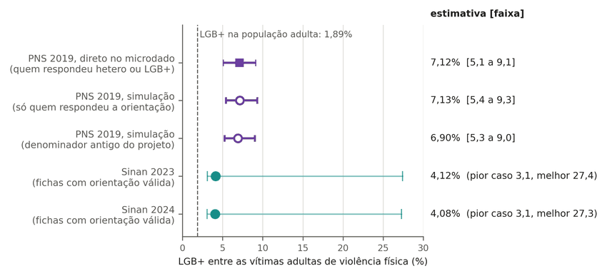
Nota. Cada linha é a parcela de LGB+ entre vítimas adultas de violência física num universo diferente: pessoas vitimadas, tenham ou não procurado serviço, na PNS, e notificações elegíveis pela regra de notificação, no Sinan; a linha tracejada marca a parcela de LGB+ na população adulta. As duas parcelas ficam acima da linha tracejada e diferem em magnitude; no Sinan, a barra fina mostra a faixa possível quando as fichas sem orientação registrada são alocadas no pior e no melhor caso. Como os universos e as regras de entrada diferem, uma linha não valida nem contradiz a outra. Fonte: IBGE (2022a) e DATASUS (2026b); cálculo do autor (este estudo).
O campo 55 da ficha, que registra o motivo da violência como relatado, ficou sem informação útil, somando motivo ignorado, em branco e “não se aplica”, em 53,4% das fichas não marcadas como violência autoprovocada em 2015 e em 42,5% a 44,5% de 2023 a 2025; a parcela “não se aplica” ficou estável em cerca de 15%, e a LGBTfobia aparece como motivo em 0,4% a 0,5% das notificações (Figura D2; DATASUS, 2026b). Nas mesmas fichas, o motivo ignorado ou em branco variou, em 2023, de 11,0% em Roraima a 54,2% em Mato Grosso do Sul. O Sinan permite descrever as notificações e suas mudanças; inferir vitimização populacional exige hipóteses adicionais sobre elegibilidade, atendimento e registro. Marinho Neto et al. (2024) documentam, para pessoas trans, uma cobertura municipal de notificação que sobe enquanto a série de notificações cai; a leitura de que isso impede tratar a série como tendência de violência é deste artigo, e não dos autores.
Figura D2
Composição do campo de motivo da violência nas fichas de notificação, Sinan, 2015 a 2025
Nota. Cada coluna do painel (a) soma 100% das notificações do ano não marcadas como violência autoprovocada; o cinza-escuro é o campo de motivo ignorado ou em branco, e a LGBTfobia, ampliada no painel (b), mal aparece. Como o motivo fica sem informação útil em 42,5% a 53,4% das fichas, conforme o ano, e o preenchimento varia entre os anos, o número de casos registrados como LGBTfobia não mede a incidência. Em 2025, motivo ignorado ou em branco em 30% das fichas, 44,5% somando “não se aplica”; LGBTfobia em cerca de 0,5%. Fonte: DATASUS (2026b); cálculo do autor (este estudo).
Não há evidência de concordância líquida entre saúde e polícia por estado (Figura D3). A correlação de Spearman entre as contagens por estado das notificações de LGBTfobia no Sinan e dos boletins de ocorrência no Anuário vai de 0,53 a 0,74 conforme o ano e diminui quando se controla o tamanho do estado: a correlação parcial fica entre 0,14 e 0,32, com intervalo de 95% que inclui zero em todos os anos (juntando os anos, 0,20; −0,13 a 0,50; de 22 a 23 estados por ano) (DATASUS, 2026b; FBSP, 2026).
Figura D3
Notificações de LGBTfobia no Sinan e boletins de ocorrência por estado, correlação bruta e parcial
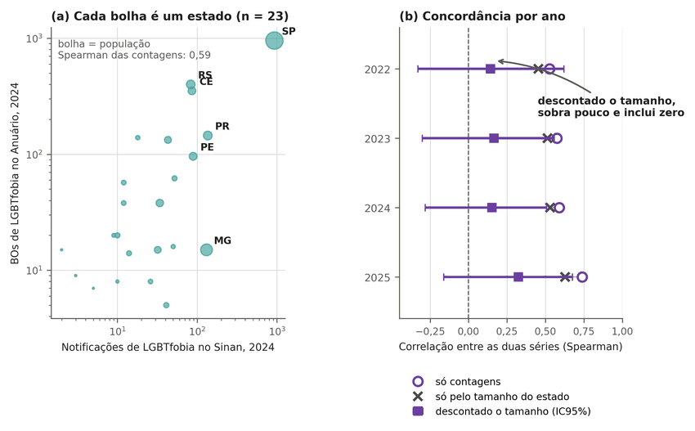
Nota. No painel (a), cada bolha é um estado: os mais populosos têm mais registros nas duas fontes, e as contagens sobem juntas. No painel (b), por ano, o círculo vazado é a correlação de Spearman bruta, o x é a correlação esperada só pelo tamanho do estado, e o quadrado cheio, a correlação parcial depois de descontado o tamanho, entre 0,14 e 0,32, com faixa que inclui zero em todos os anos. Fonte: DATASUS (2026b) e FBSP (2026); cálculo do autor (este estudo).
O Anuário registra 783, 1.633, 2.567 e 3.481 boletins de ocorrência de “racismo por homofobia ou transfobia” de 2022 a 2025, alta de 4,4 vezes; são registros das secretarias estaduais compilados por uma organização da sociedade civil, e não foi localizada série oficial nacional equivalente (FBSP, 2026). Cada ano vem da edição mais recente do Anuário, que revisa a própria série: 2023 tinha 2.090 boletins na edição de 2024 e 1.633 na de 2025, que marca o ano como atualização das informações publicadas, e 2024 tinha 2.480 na edição de 2025 e 2.567 na de 2026 (este estudo). O número que chega à estatística é a violência que existe multiplicada pela parcela dela que alguém registra; se as duas crescem ao mesmo tempo, o resultado sobe, e nada no número diz qual delas subiu. Sob o modelo da Equação 1 do artigo, enquanto p_{t} < 1, a série registrada esperada é I₀·p₀·[(1 + g)(1 + h)]^{t}: mantido o crescimento registrado, cada crescimento g da incidência corresponde a um crescimento h da propensão de registro, e um g maior exige um h menor; o teto p_{t} = 1 só restringe a projeção depois que a propensão satura, o que nos cenários ajustados ocorre depois de 2025 (Figura D4). O próprio Anuário descreve os números recebidos como “baixos demais”, com “variações anormais de um ano a outro” (FBSP, 2026). A demonstração tem cinco passos:
1. O registrado é a incidência vezes a propensão de registrar: R = I × p (Equação 1, seção 2.3 do artigo).
2. Se a incidência cresce g ao ano e a propensão h ao ano, o registrado cresce (1+g)(1+h) ao ano.
3. A série de 783, 1.633, 2.567 e 3.481 boletins (2022 a 2025) é ajustada com o mesmo erro (soma de quadrados em log de 0,0472) por três histórias: incidência parada e registro crescendo 63,7% ao ano (1,00 × 1,637); incidência crescendo 15% e registro 42,3% (1,15 × 1,423 ≈ 1,636); incidência caindo 5% e registro crescendo 72,3% (0,95 × 1,723 ≈ 1,637) (este estudo).
4. O produto é praticamente o mesmo, e a série observada também; o resultado não muda para p₀ de 0,02 a 0,15 (Figura D4).
5. Só um dado externo ao registro fixa p e separa as histórias: levantamento de vitimização, segunda lista para captura-recaptura ou auditoria de completude (seção 6 do artigo; Apêndice K).
O resultado é estrutural, e não da simulação (Figura D4): sem restrição externa sobre a propensão de registro, a série isolada é compatível tanto com a frase “a LGBTfobia disparou” quanto com a frase “é só registro” e não distingue as duas.
Figura D4
Três trajetórias de incidência e de propensão de registro que produzem a mesma série de boletins de ocorrência por homofobia ou transfobia, 2022 a 2025
Nota. No painel (a), os losangos são os boletins registrados, e as três linhas, o que cada trajetória prevê: as linhas coincidem. Nos painéis (b) e (c), o que cada trajetória supõe: violência estável, subindo 15% ao ano ou caindo 5% ao ano, compensada por propensão de registro crescente. As três reproduzem a mesma série observada, de 783 (2022) a 3.481 (2025); sem medida externa, os dados não permitem escolher entre elas. Fonte: FBSP (2026); simulação do autor (este estudo).
O Disque 100 publica o registro das denúncias em 23 arquivos abertos, de 2011 a setembro de 2026 (MDHC, 2026). Os arquivos têm três formatos, e nenhum traz chave que identifique a pessoa: o total de vítimas únicas não é calculável em nenhum ano, e o que se conta é registro, uma linha do arquivo até 2019 e uma denúncia a partir de 2021 (2020 mistura as duas unidades), o que impede também uma taxa, porque falta o denominador de pessoas e quem denuncia não é amostra da população. O módulo LGBT do canal soma de 1.331 a 4.787 linhas por ano de 2011 a 2019 e, de 2021 a 2025, de 1.367 a 9.346 denúncias com ao menos uma linha no módulo, de 1,4% a 1,5% das denúncias do canal de 2022 a 2025; em 2026 são 10.461 até setembro, 1,9% do canal (Figura D5). Exigir que todas as linhas da denúncia sejam do módulo LGBT reduz 2025 de 9.346 para 39 denúncias. O canal inteiro quase triplicou no mesmo período, de 222 mil para 638 mil denúncias, e a série tem quatro quebras: o primeiro e o segundo semestres de 2020, o segundo semestre de 2022, quando um formulário novo passa a permitir que o grupo varie dentro da mesma denúncia, e 2024, quando a categoria de motivação por orientação ou identidade deixa de existir no formulário, o que não é ausência de motivação. Mais denúncias, portanto, não significam mais violência: a série não separa violência de divulgação, de canais novos e de mudança de formulário, e é mais um registro cuja propensão de registro nenhuma fonte mede.
Figura D5
Denúncias do módulo LGBT e do canal inteiro do Disque 100, 2011 a setembro de 2026
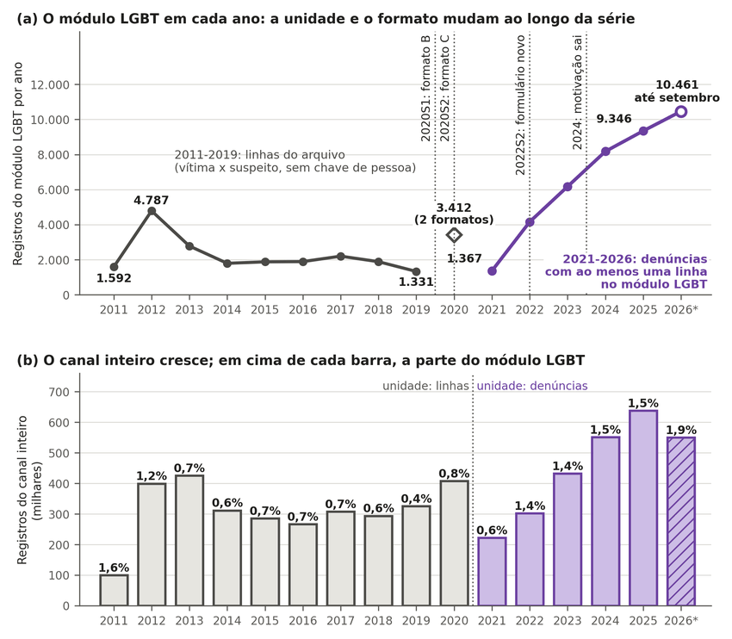
Nota. No painel (a), a linha cinza é o número de linhas do módulo LGBT nos arquivos de 2011 a 2019 (cada linha é um par de vítima e suspeito num atendimento, e não uma pessoa); a linha roxa, de 2021 em diante, conta denúncias com ao menos uma linha do módulo; o losango é 2020, que mistura dois formatos. As linhas verticais pontilhadas marcam mudanças de formato do arquivo ou do formulário, entre as quais a série não é contínua. No painel (b), cada barra é o canal inteiro, na mesma unidade do painel (a), e o número acima, a parcela do módulo LGBT. De 2021 a 2025, o módulo LGBT foi de 1.367 a 9.346 denúncias (6,8 vezes) e o canal inteiro, de 222 mil a 638 mil (2,9 vezes); 2026 vai até setembro. Mais denúncias não indicam mais violência. Fonte: MDHC (2026); contagem do autor (este estudo).

Apêndice E — Mortalidade: evidência internacional, controle positivo por sexo e raça, Kitagawa

Mortalidade por orientação sexual e identidade de gênero
No Brasil, a pergunta não é testável com dado público. O formulário da declaração de óbito tem 59 variáveis em 9 blocos, segundo o manual oficial de preenchimento, e nenhuma registra orientação sexual ou identidade de gênero (Ministério da Saúde, 2022, p. 10); o cabeçalho dos arquivos de microdados do SIM de 2023 e 2024 também não tem variável de orientação ou de identidade, verificação feita no próprio arquivo (DATASUS, 2026a). Rafael et al. (2024) registram o mesmo limite e mostram que a vinculação probabilística entre as fichas do Sinan e os óbitos do SIM no Rio de Janeiro tem acurácia de 93,3%, sem gerar taxa populacional. A vinculação nacional publicada tem o mesmo limite: Luis et al. (2026) parearam as notificações de violência contra pessoas trans do Sinan (36.452 casos de 2014 a 2022, reorganizados em registros individuais) com o SIM e encontraram 1.325 óbitos, dos quais 563 (42,5% dos óbitos pareados, e não das notificações) por causas violentas, categoria que reúne homicídio, suicídio e intenção indeterminada. A população do estudo é a de pessoas trans já notificadas por violência, e não há denominador; o estudo descreve fatores associados ao óbito violento dentro desse grupo, e não uma taxa nem uma razão entre pessoas trans e cisgênero. O pareamento usou nome, nome da mãe e data de nascimento, obtidos pelos autores por solicitação com termo de confidencialidade, e por isso não é reproduzível com dado aberto. Fora do Brasil, K. A. Clark e Blosnich (2024) mostram que 84,5% dos óbitos do sistema norte-americano de registro de mortes violentas têm orientação sexual ausente ou desconhecida.
Fora do Brasil, os dados publicados entre 2023 e 2026 sustentam excesso de mortalidade por todas as causas em populações bem definidas (Tabela E1 e Figura E1). O ONS ligou o Censo de 2021 aos registros de óbito da Inglaterra e do País de Gales: entre 21 de março de 2021 e 30 de novembro de 2024, entre 28.659.465 pessoas de 16 anos ou mais que responderam elas mesmas à pergunta de orientação (59,0% das pessoas de 16 anos ou mais do Censo; o Censo foi vinculado ao cadastro do serviço nacional de saúde em 94,6% e os óbitos em 90,2%, com pesos de pós-estratificação para a perda de vinculação), a taxa de mortalidade por todas as causas padronizada por idade foi de 982,8 por 100 mil no grupo LGB+ e de 752,6 por 100 mil entre heterossexuais, razão de 1,31 (IC95% 1,28 a 1,33); para gays e lésbicas a razão foi 1,31 (1,28 a 1,35), para bissexuais 1,33 (1,28 a 1,38) e, só entre homens gays, 1,23 (1,20 a 1,27) (ONS, 2026a). As taxas são do período inteiro, e não anuais; a padronização usa a distribuição etária do grupo LGB+, mais jovem, de modo que a taxa dos heterossexuais é a que eles teriam com a idade dos LGB+; e o próprio ONS escreve que a análise é descritiva e não permite dizer se a orientação é fator causal (ONS, 2026a). No mesmo desenho, a taxa de suicídio padronizada, que inclui óbitos de intenção indeterminada, foi de 50,3 contra 23,1 por 100 mil entre março de 2021 e dezembro de 2023, cerca de 2,2 vezes (ONS, 2025). A expectativa de vida aos 20 anos, estimativa experimental sem teste formal de significância, foi 1,2 ano menor para homens LGB+ (59,4 contra 60,7) e 0,9 ano menor para mulheres LGB+ (63,0 contra 64,0), diferenças calculadas sobre valores não arredondados, em estimativas experimentais que, segundo o próprio ONS, tendem a superestimar a expectativa de vida (ONS, 2026b).
Tabela E1
Mortalidade e violência por orientação sexual ou identidade de gênero, evidência brasileira e internacional publicada de 2023 a 2026: população, desfecho, medida e resultado de cada estudo
Estudo | População e país | Desfecho | Medida | Resultado | Tipo de fonte
ONS (2026a) | 16 anos ou mais, Censo 2021 ligado a óbitos; Inglaterra e País de Gales | todas | razão de taxas padronizadas LGB+/​heterossexuais | 1,31 (1,28 a 1,33) | documento oficial
ONS (2025) | mesma base, 2021 a 2023 | suicídio (com intenção indeterminada) | taxas padronizadas por 100 mil | 50,3 e 23,1 | documento oficial
ONS (2026b) | mesma base, 2021 a 2024 | todas | expectativa de vida aos 20 anos | −1,2 ano (homens); −0,9 ano (mulheres) | documento oficial; estatística experimental
McKetta et al. (2024) | enfermeiras, Estados Unidos | todas | fator de aceleração (menor que 1 = morte mais cedo) | 0,74 (0,64 a 0,84) | periódico Q1
Erlangsen et al. (2023) | pessoas trans identificadas por registro, Dinamarca | todas; suicídio | razão ajustada de taxas | 2,0 (1,7 a 2,4); 3,5 (2,0 a 6,3) | periódico Q1
Zachry et al. (2025) | revisão de 43 estudos, vários países | várias | contagem de estudos | 14 sustentam, 28 em parte, 1 não | periódico Q1
Luis et al. (2026) | pessoas trans notificadas no Sinan e pareadas ao SIM, Brasil | óbito por causas violentas | proporção entre óbitos pareados | 563 de 1.325 (42,5%); sem denominador | periódico, quartil não conferido
McLellan et al. (2026) | adultos trans e de gênero diverso, meta-análise de 94 estudos, vários países | violência física ou sexual ao longo da vida, não letal; homicídio | prevalência combinada | 64,23% (47,38% a 78,17%; 9 estudos); sem estudo de homicídio identificado | periódico Q1
Nota. As medidas são diferentes e não se somam nem se comparam num eixo único de risco. Nenhuma linha estima homicídio por orientação sexual, e a linha de McLellan et al. (2026) mede violência não letal. O quartil Q1 de McKetta et al. (2024), de Erlangsen et al. (2023) e de McLellan et al. (2026) foi conferido pela regra complementar do Apêndice B; o de Zachry et al. (2025), pela regra original. Fonte: estudos citados na primeira coluna.
Figura E1
Mortalidade e violência contra pessoas LGB+ e trans, evidência brasileira e internacional publicada de 2023 a 2026, por estudo e medida
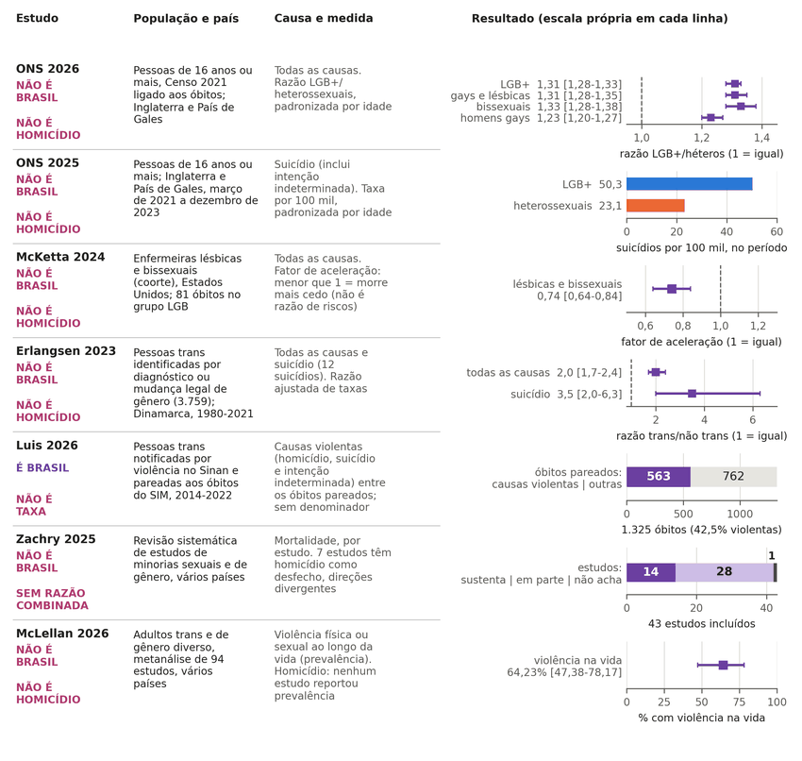
Nota. Cada linha é um estudo, e cada painel tem escala própria, porque as medidas (razão de taxas, taxa por 100 mil, fator de aceleração, contagem de estudos e prevalência) são diferentes e não formam um único risco. Os rótulos da primeira coluna indicam o que o estudo não é: não é Brasil, não é homicídio, não é taxa ou não tem razão combinada. Só o estudo de Luis et al. (2026) é brasileiro, e ele não traz taxa, por falta de denominador. Fonte: ONS (2025, 2026a, 2026b), McKetta et al. (2024), Erlangsen et al. (2023), Luis et al. (2026), Zachry et al. (2025) e McLellan et al. (2026).
Duas coortes em periódico do primeiro quartil apontam no mesmo sentido em populações mais estreitas. Entre 90.833 enfermeiras norte-americanas nascidas de 1945 a 1964, as lésbicas e bissexuais morreram mais cedo, com fator de aceleração ajustado de 0,74 (0,64 a 0,84), medida de antecipação do tempo até o óbito que não é razão de riscos nem percentual de expectativa de vida, sobre 81 óbitos no grupo em 27 anos (McKetta et al., 2024). Na Dinamarca, 3.759 pessoas trans identificadas por diagnóstico hospitalar ou mudança legal de gênero tiveram razão ajustada de 2,0 (1,7 a 2,4) para mortalidade por todas as causas e de 3,5 (2,0 a 6,3) para suicídio, esta sobre 12 suicídios, entre 1980 e 2021; a identificação administrativa seleciona a parcela da população trans que chegou ao hospital ou ao cartório (Erlangsen et al., 2023). Três coortes recentes de pessoas trans identificadas por registro, na Austrália (Saxby et al., 2026), em Taiwan (Hsu et al., 2025) e na Suécia (K. D. Clark et al., 2026), lidas no texto disponível em HTML, também encontram excesso de mortalidade geral, que em Taiwan desaparece na comparação entre irmãos, salvo para suicídio; os periódicos não tiveram o quartil conferido, e as três ficam fora do veredito. A revisão sistemática de Zachry et al. (2025), lida em texto integral, conclui que nenhum governo coleta orientação sexual e identidade de gênero em processo padronizado no óbito e que a heterogeneidade das definições impede uma razão combinada; dos 43 estudos incluídos, 14 sustentam mortalidade maior em minorias sexuais e de gênero, 28 a sustentam em parte, por exemplo para uma causa e não para outra, e 1 não encontra excesso, e a síntese dos autores é que os achados, embora mistos, sugerem mortalidade elevada.
Para homicídio, que é a forma em que a pergunta circula no Brasil, nenhuma das fontes lidas produz razão populacional por orientação sexual, resultado de busca enumerada e não afirmação de inexistência. O ONS não publica taxa de homicídio por orientação; o homicídio aparece só na tabela de causas principais, nos estratos em que está entre as dez primeiras, e o grupo LGB+ aparece nela apenas entre mulheres de 16 a 24 anos, com 5 óbitos, em contagens arredondadas a múltiplos de cinco (ONS, 2026a). A meta-análise de McLellan et al. (2026), com 94 estudos publicados em 137 artigos, estima prevalência de violência física ou sexual ao longo da vida de 64,23% (9 estudos; 47,38% a 78,17%) entre adultos trans e de gênero diverso, mas não identificou estudo que reportasse prevalência de homicídio; a errata publicada em abril de 2026 trocou rótulos de uma figura e repôs uma figura do suplemento, sem alterar as estimativas citadas. Dos estudos da revisão de Zachry et al. (2025), 7 têm homicídio como desfecho, com direções divergentes. Listas de casos documentados descrevem vítimas, e não risco: Halliwell et al. (2025) reúnem 229 mortes violentas documentadas de mulheres trans nos Estados Unidos entre 2013 e 2021, 78,6% delas negras, a partir de bases de organizações e da imprensa, e declaram que a amostra não é nacionalmente representativa. Para homicídio de pessoas trans, Dinno (2017) obtém taxas de 3,66 a 110 por 100 mil conforme a prevalência suposta e a subcontagem, mas 8 de 12 cenários de razão de risco entre pessoas trans e cisgênero ficam abaixo de 1, com numerador predominantemente de mídia; são cenários de um mesmo estudo, e não estudos independentes.
A evidência anterior a 2023 varia por causa, população e período. Entre homens em casamento do mesmo sexo na Dinamarca, a razão de mortalidade padronizada por todas as causas foi 2,25 (2,01 a 2,50) de 1989 a 1995 e 1,33 (1,04 a 1,68) depois de 1995, com indicador de casamento que cobre de 1% a 6% dos homens gays, e o excesso de óbitos caiu de 9,63 para 1,53 por 1.000 pessoas-ano, queda que coincide no tempo com a terapia antirretroviral, sem causa de morte no estudo (Frisch & Brønnum-Hansen, 2009). No General Social Survey, a razão de riscos foi 1,04 (0,82 a 1,31) para homens, 6,28 (1,45 a 27,22) para suicídio entre mulheres com parceira e 1,29 (0,47 a 3,51) para HIV, com intervalo que inclui 1 (Cochran & Mays, 2015). Citações também se transformam no caminho: McKetta et al. (2026) escrevem que pessoas LGB nos Estados Unidos têm o dobro de chance de morrer por suicídio e citam Zachry et al. (2025), mas a revisão não traz razão combinada, e o único valor de 2,18 vezes sobre suicídio nela é a taxa bruta de uma coorte de veteranos (82,5 contra 37,7 por 100 mil pessoas-ano). A afirmação de que minorias sexuais em comunidades com alto nível de preconceito vivem 12 anos menos vem de um artigo retratado (Hatzenbuehler et al., 2014); refeita a codificação, a associação com mortalidade desaparece na amostra completa e aparece só entre quem teve parceiro do mesmo sexo no último ano (razão de risco 1,95; IC95% 1,14 a 3,31; Hatzenbuehler et al., 2020), e a medida adequada de expectativa de vida, onde existe, mostra diferenças da ordem de um ano aos 20 anos (ONS, 2026b).
O veredito depende da regra de elegibilidade só fora do Brasil. Sob a regra original do pré-registro, a evidência mundial é Zachry et al. (2025), Frisch e Brønnum-Hansen (2009), Cochran e Mays (2015) e Dinno (2017), e a afirmação de que pessoas LGB+ morrem mais que heterossexuais é “parcial” para mortalidade por todas as causas: a revisão é mista, embora sugira excesso, e os estudos antigos variam por causa e período. Com a regra complementar, que admite o dado oficial por vinculação e o quartil conferido nas páginas do SCImago, a afirmação passa a “sustentada” para mortalidade por todas as causas em populações definidas: pessoas que se declararam LGB+ no Censo da Inglaterra e do País de Gales (ONS, 2026a), uma coorte de enfermeiras lésbicas e bissexuais nos Estados Unidos (McKetta et al., 2024) e pessoas trans identificadas em registros na Dinamarca (Erlangsen et al., 2023), com estimadores diferentes e sem identificação causal; o ONS sozinho já sustenta a mudança. Sob as duas regras, a afirmação não é sustentada como frase universal, não tem razão populacional para homicídio em nenhuma fonte lida e não é testável no Brasil.

Mortes por agressão segundo sexo e raça: o nível medido quando o registro contém o atributo
Quando o registro de óbito contém o atributo, o nível N1 é medido; o resultado funciona como controle positivo do argumento da seção 3.3 do artigo, porque mostra que o limite para pessoas LGBT+ é a ausência do campo, e não do sistema (DATASUS, 2026a). Na média de 2022 a 2024, a taxa de óbito por agressão padronizada por idade vai de 2,6 por 100 mil entre mulheres não negras a 51,7 entre homens negros (Tabela E2 e Figura E2); a razão entre homens e mulheres é 10,8, e a razão entre negros e não negros é 2,56 (de 2,42 a 2,60 conforme a alocação dos óbitos com raça ignorada). A decomposição de Kitagawa (1955) atribui de 89% a 99% da diferença bruta às taxas por idade, e não à composição etária. A ordem das taxas é a mesma em todos os anos de 2012 a 2024 (Tabela E3); os denominadores de 2023 e 2024 foram extrapolados do Censo 2022 por interpolação geométrica (IBGE, 2026), o que afeta os níveis, e a sensibilidade a denominadores alternativos não foi testada. Para raça, a disparidade residual condicional aparece nos dois estudos lidos, ambos sem controle de renda e nenhum em periódico do primeiro quartil: no Rio de Janeiro de 2010, negros têm 23,5% mais chances de homicídio (Cerqueira & Coelho, 2017), e no Brasil de 2022 a razão de chances entre óbitos vai de 1,49 a 2,29, medida entre os que morreram e não risco populacional (Silva & Pazin-Filho, 2026).
Tabela E2
Taxa de óbito por agressão (CID-10 X85-Y09) padronizada por idade, por sexo e raça, Brasil, média de 2022 a 2024, por 100 mil
Grupo | Taxa padronizada | Razão em relação a mulheres não negras
Mulheres não negras | 2,6 | 1,0
Mulheres negras | 4,3 | 1,7
Homens não negros | 20,0 | 7,7
Homens negros | 51,7 | 19,9
Nota. Padrão: população do Brasil em 2022; denominadores de 2023 e 2024 extrapolados. Comparação descritiva de razões marginais, e não medida de importância causal. Fonte: DATASUS (2026a) e IBGE (2026); cálculo do autor (este estudo).
Figura E2
Taxa de óbito por agressão padronizada por idade, por sexo e raça, Brasil, média de 2022 a 2024
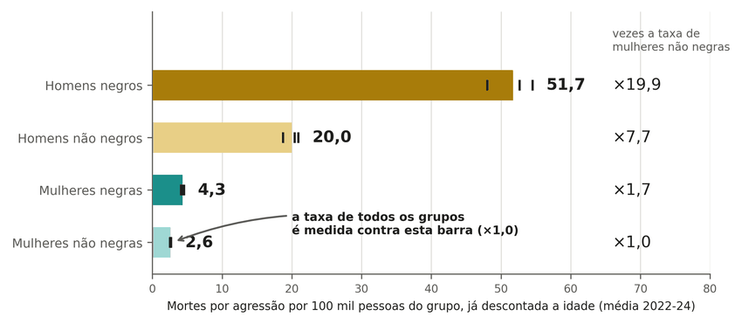
Nota. Cada barra é a média de 2022 a 2024, e cada traço vertical, um dos três anos. A coluna da direita expressa a taxa de cada grupo como múltiplo da taxa das mulheres não negras, tomada como referência: a taxa de homens negros é 19,9 vezes a de mulheres não negras. Populações de 2023 e 2024 estimadas a partir do Censo 2022. Fonte: DATASUS (2026a) e IBGE (2026); cálculo do autor (este estudo).
Tabela E3
Taxa de óbito por agressão padronizada por idade, por ano, por 100 mil
grupo | 2012 | 2016 | 2020 | 2022 | 2023 | 2024
Brasil | 27,9 [27,6; 28,1] (bruta 29,3) | 30,3 [30,0; 30,5] (bruta 31,3) | 23,5 [23,3; 23,7] (bruta 23,8) | 21,8 [21,6; 22,0] (bruta 21,8) | 21,3 [21,1; 21,5] (bruta 21,2) | 19,5 [19,3; 19,7] (bruta 19,3)
Homens | 51,9 [51,5; 52,4] (bruta 55,0) | 56,8 [56,4; 57,3] (bruta 59,3) | 44,1 [43,6; 44,5] (bruta 45,0) | 40,7 [40,3; 41,1] (bruta 41,1) | 39,6 [39,2; 40,0] (bruta 39,8) | 36,2 [35,9; 36,6] (bruta 36,2)
Mulheres | 4,7 [4,6; 4,8] (bruta 4,8) | 4,6 [4,4; 4,7] (bruta 4,6) | 3,7 [3,6; 3,8] (bruta 3,7) | 3,6 [3,5; 3,8] (bruta 3,6) | 3,7 [3,6; 3,8] (bruta 3,7) | 3,4 [3,3; 3,5] (bruta 3,4)
Negros | 38,0 [37,6; 38,3] (bruta 41,2) | 41,4 [41,1; 41,8] (bruta 44,4) | 32,3 [32,0; 32,6] (bruta 34,0) | 29,3 [29,0; 29,6] (bruta 30,5) | 28,5 [28,2; 28,8] (bruta 29,5) | 25,9 [25,7; 26,2] (bruta 26,7)
Não negros | 16,5 [16,2; 16,8] (bruta 16,7) | 16,6 [16,3; 16,8] (bruta 16,5) | 11,8 [11,6; 12,0] (bruta 11,5) | 11,4 [11,2; 11,6] (bruta 11,0) | 11,1 [10,9; 11,3] (bruta 10,6) | 10,2 [10,0; 10,4] (bruta 9,7)
Homens negros | 70,0 [69,3; 70,7] (bruta 76,4) | 77,2 [76,4; 77,9] (bruta 83,2) | 60,2 [59,5; 60,8] (bruta 63,8) | 54,5 [53,9; 55,1] (bruta 57,2) | 52,7 [52,1; 53,2] (bruta 55,0) | 48,0 [47,5; 48,6] (bruta 49,9)
Homens não negros | 30,8 [30,3; 31,3] (bruta 31,2) | 31,1 [30,5; 31,6] (bruta 31,0) | 21,8 [21,4; 22,3] (bruta 21,4) | 20,9 [20,5; 21,3] (bruta 20,2) | 20,4 [19,9; 20,8] (bruta 19,6) | 18,7 [18,3; 19,1] (bruta 17,9)
Mulheres negras | 5,9 [5,7; 6,1] (bruta 6,2) | 5,8 [5,6; 6,0] (bruta 5,9) | 4,6 [4,4; 4,8] (bruta 4,7) | 4,4 [4,2; 4,5] (bruta 4,5) | 4,5 [4,3; 4,7] (bruta 4,6) | 4,1 [3,9; 4,3] (bruta 4,2)
Mulheres não negras | 3,4 [3,2; 3,6] (bruta 3,4) | 3,2 [3,1; 3,4] (bruta 3,2) | 2,6 [2,4; 2,7] (bruta 2,5) | 2,7 [2,5; 2,8] (bruta 2,6) | 2,6 [2,5; 2,8] (bruta 2,5) | 2,5 [2,4; 2,7] (bruta 2,4)
Nota. Valores copiados sem alteração do arquivo dados/sim/asr_brasil.md do repositório, com vírgula decimal. Fonte: este estudo.
Tabela E4
Razões padronizadas e alocação da raça ignorada, 2022-2024
razão | valor | observação
homens / mulheres (padronizado) | 10,8 | taxas 38,8 e 3,6 por 100 mil
negros / não negros (padronizado, raça ignorada redistribuída) | 2,56 | taxas 27,9 e 10,9
negros / não negros: cenário (raça ignorada descartada) | 2,56
negros / não negros: extremo A (toda raça ignorada → negros) | 2,60 | cota máxima possível a favor de negros mais expostos
negros / não negros: extremo B (toda raça ignorada → não negros) | 2,42 | cota mínima
Homens negros / Mulheres não negras (padronizado) | 19,9 | taxas 51,7 e 2,6
Homens não negros / Mulheres não negras (padronizado) | 7,7 | taxas 20,0 e 2,6
Mulheres negras / Mulheres não negras (padronizado) | 1,7 | taxas 4,3 e 2,6
Homens negros / Homens não negros (padronizado) | 2,6 | taxas 51,7 e 20,0
Nota. Valores copiados sem alteração do arquivo dados/sim/asr_brasil.md do repositório, com vírgula decimal. Fonte: este estudo.

Apêndice F — Lista do GGB: verificabilidade, escala, numeradores e dependência entre listas

A contagem do Grupo Gay da Bahia: verificabilidade, dependência entre listas e escala
O GGB é associação da sociedade civil de ativismo LGBT+; sua série de mortes vem de notícias de jornal e de internet, alertas de busca e correspondência, sem verificação sistemática em inquérito, instituto médico-legal ou processo, com critério de inclusão declaradamente largo (suicídio, latrocínio e toda profissional do sexo trans morta “na pista” entram na contagem) e com população LGBT+ estimada pela própria organização em “mais de 10%”, contra 1,89% de adultos LGB+ na PNS (GGB, 2026; IBGE, 2022a). A organização declara subnotificação; critério largo e subnotificação coexistem, de modo que nenhum dos dois vieses é exclusivo. Mendes e Silva (2020), o artigo que mais usa a série, trabalham com dados cedidos pelo GGB e revistos com técnico do GGB, o que não configura validação independente.
A validação de 2019, único ano com lista nominal e fonte por caso nos relatórios anuais (GGB, 2020), seguiu os 160 casos sorteados por etapas (Figura F1). Em 106 a matéria jornalística foi recuperada, e em 54 não, por link morto, sítio inacessível, bloqueio ou falta de link; 88 tinham a matéria do próprio caso; 74 tinham morte violenta confirmada, e, dos 14 restantes, 12 tinham causa não informada ou circunstância aberta e 2 eram atropelamentos sem indício de intenção, fora do critério que o próprio GGB declara; e 50 das 74 identificavam expressamente a vítima como LGBT+. Os 50 casos (31,3%; intervalo de Wilson de 24,6 a 38,8) são a fração verificável hoje, que não delimita o total nem por baixo nem por cima; 10 deles têm correspondência apenas parcial, por cidade, data e perfil, porque a matéria não traz o nome da vítima, e com correspondência estrita a fração é de 40 em 160 (25,0%) (este estudo). Condicionada a que a fonte seja a matéria do caso (88 de 160), a fração verificável é 56,8% (46,4 a 66,7), e a morte violenta é confirmada em 84,1% (74 de 88). Entre as 74 mortes violentas confirmadas, a própria fonte atribui o crime à LGBTfobia em 3 (4,1%; 1,4 a 11,3) e deixa o motivo desconhecido em 36 (48,6%); ausência de menção ao motivo não equivale a ausência de viés, e roubo, vínculo íntimo e LGBTfobia podem coexistir. A duplicata é de 1 par provável em 329 casos (0,3%), o que não sustenta a hipótese de fabricação. A recontagem dos rótulos é pública; a ligação entre caso e fonte não é reproduzível com o repositório, porque exige a lista nominal, não distribuída por privacidade (este estudo). As contagens de 2023 a 2025 (257, 291 e 257) não têm lista nominal publicada e não são auditáveis (GGB, 2026).
Figura F1
Etapas da verificação dos 160 casos sorteados da lista do Grupo Gay da Bahia de 2019
Nota. No painel (a), cada barra é o número de casos que passou por uma etapa de conferência, e o texto à direita descreve os que saíram; caso sem matéria recuperada ou fora do critério é caso não verificável, e não caso inventado. Ao fim, 50 casos (31,3%) são verificáveis nos critérios do artigo, 40 deles com correspondência estrita. No painel (b), entre as 74 mortes violentas confirmadas, o motivo registrado pela própria fonte (matéria, polícia ou família), e não pelo codificador; a LGBTfobia aparece em 3. Nenhum caso é identificado. Fonte: GGB (2020); verificação do autor (este estudo).
A captura-recaptura só é estimável para pessoas trans em 2019: o total estimado de Chapman é 186 (175 a 198), e, sob as hipóteses do estimador, os 118 casos trans do GGB correspondem a cerca de 63% (60% a 68% pelo intervalo do total) do noticiário sobre mortes de pessoas trans daquele ano (Feldman et al., 2017). A regra de pareamento entre as listas pesa mais que o intervalo: com pareamento estrito, só por endereço da matéria ou por dois termos do nome, o total sobe para 221 e a parcela do GGB cai para 53%, e entre os seis cenários calculados o total vai de 151 a 221 e a parcela, de 53% a 69% (este estudo). O intervalo estatístico não representa toda a incerteza: as duas listas são de mídia, a dependência positiva entre elas tende a subestimar o total, e listas desse tipo só dão limite inferior do total real quando o pareamento é perfeito e a captura é homogênea, hipótese que em geral não se sustenta (Lum et al., 2013). As séries de mídia não são independentes antes de 2019: o texto dos registros do TDoR cita o GGB em 72% a 94% dos casos de 2013 a 2018 (0,7% em 2019), e a própria ANTRA declara, no dossiê de 2017, que até 2016 a contagem de pessoas trans era a do GGB (Benevides, 2026; este estudo). A concordância entre GGB, ANTRA e TDoR nesse período repete a mesma coleta. Contra o SIM, não se detecta co-variação das variações anuais (r = 0,20; IC95% −0,37 a 0,60; 24 anos; bootstrap com 20.000 réplicas), embora de 2017 a 2024 as séries caiam juntas (GGB −34,6%, SIM −37,3%, ANTRA −31,8%) (DATASUS, 2026a).
Por estado, em 2019, a contagem do GGB por milhão de habitantes cresce com a taxa geral de homicídio: num modelo de Poisson que inclui também o acesso à internet, cada desvio-padrão a mais de homicídio corresponde a 1,33 vez a contagem (IC95% 1,13 a 1,57), e a associação com a internet fica imprecisa, com intervalo que inclui 1 (0,98; 0,83 a 1,16); a correlação negativa entre internet e contagem (ρ = −0,43) deixa de se sustentar quando o homicídio entra no modelo, em que a associação com a internet fica imprecisa (Figura F2; IBGE, 2026; GGB, 2020). É associação entre 27 estados num único ano, e não causa: o padrão é compatível com uma contagem que acompanha a violência em geral, e não sustenta nem a leitura de que a contagem reflete o acesso à internet nem a de que mede uma taxa própria de violência contra pessoas LGBT+.
Figura F2
Contagem do Grupo Gay da Bahia por milhão de habitantes e taxa de homicídio, por estado, 2019
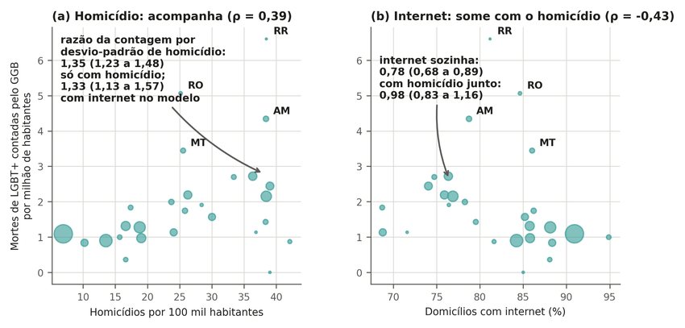
Nota. Cada bolha é um estado, com área proporcional à população. No painel (a), estados com taxa de homicídio maior têm contagem maior: 1,33 vez por desvio-padrão de homicídio (IC95% 1,13 a 1,57). No painel (b), a proporção de domicílios com internet associa-se a contagem menor quando entra sozinha no modelo, mas a associação fica imprecisa (0,98; 0,83 a 1,16) quando o homicídio entra junto. Associação entre 27 estados, e não causa; 2019 é o único ano com dado por estado no repositório. Fonte: GGB (2020), DATASUS (2026a) e IBGE (2026); cálculo do autor (este estudo).
O teste de escala responde a uma pergunta delimitada: se adultos LGB+ tivessem o mesmo risco de morrer por agressão que as demais pessoas de mesmo sexo, raça e faixa etária, quantas mortes seriam esperadas, e quanto a contagem do GGB representaria delas (Figura F3). O cálculo segue cinco passos:
1. Adultos LGB+ em 2023 são estimados em 1,89% dos adultos projetados, ou 3.025.764 pessoas (IBGE, 2022a; IBGE, 2026).
2. Em cada célula de sexo, raça e faixa etária, a taxa de morte por agressão dos adultos da célula (DATASUS, 2026a) é multiplicada pelo número de adultos LGB+ estimados nela pela composição da PNS de 2019; a soma dá 1.122 mortes esperadas em 2023 e 1.013 em 2024 sob risco igual ao dos pares.
3. A razão entre as mortes declaradas e as esperadas é 257/1.122 = 22,9% em 2023 e 291/1.013 = 28,7% em 2024 (GGB, 2026).
4. Com numeradores alternativos, o numerador A (homicídios mais latrocínios: 221 em 2023 e 269 em 2024) e o numerador B, cenário que subtrai do A todas as pessoas trans da tabela de identidade (94 e 167), a razão fica entre 8,4% e 19,7% em 2023 e entre 16,5% e 26,6% em 2024.
5. Se o risco fosse 2,82 vezes o dos pares, o esperado de 2023 subiria para 3.165, e, nos dois anos, a razão não passaria de 10,2% (Tabela F1).
O numerador B não é limite inferior, porque o GGB inclui heterossexuais (6 em 2024), não cruza causa com identidade e inclui menores. Pelas marginais publicadas, as pessoas cisgênero LGB dentro do numerador A ficam entre 100 e 118 em 2023 (razão de 8,9% a 10,5%) e entre 164 e 168 em 2024 (16,2% a 16,6%); por exemplo, 269 menos 99 pessoas trans e 6 heterossexuais dá 164, abaixo dos 167 do numerador B (Tabela F2). Na causa agressão, com a prevalência de 1,89% e somados os anos de 2023 e 2024 e os cenários, a razão sob risco igual vai de 8,2% (2023, descontando também a faixa etária até 18 anos; Tabela F2) a 28,7% (total declarado de 2024), e sob risco 2,82 a 3,84 vezes maior não passa de 10,2% (Tabela F1); somando a causa indeterminada ou com a prevalência de 1,96%, as razões ficam menores (Tabela F1). Essas razões não estimam cobertura real, porque o risco de morte de pessoas LGB+ não foi medido, e a razão de prevalências da violência não letal não fixa o risco de morte. A conta pode ser invertida: a contagem igualaria 100% do esperado só se o risco de adultos LGB+ fosse de 0,08 a 0,29 vez o dos pares, conforme o ano e o numerador (RR* = N/E₀, conta de hipótese e não estimativa; Figura F4).
Figura F3
Razão entre a contagem do Grupo Gay da Bahia e as mortes por agressão esperadas, por ano, numerador e risco suposto
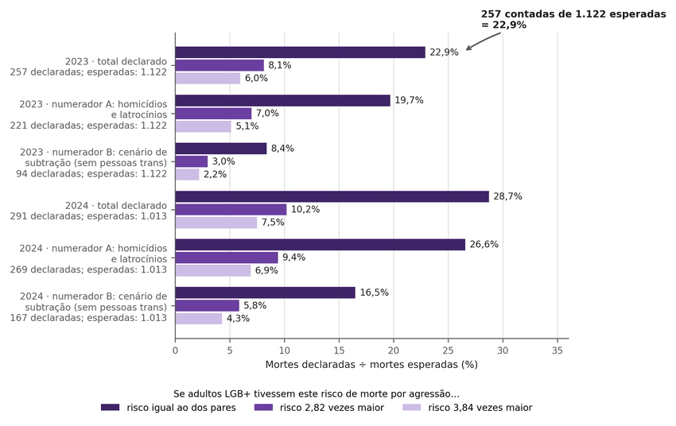
Nota. Cada grupo de três barras compara a contagem do GGB com as mortes por agressão esperadas se adultos LGB+ morressem por agressão no mesmo ritmo que pessoas do mesmo sexo, raça e idade (risco igual) ou 2,82 e 3,84 vezes mais. Barra curta indica contagem distante das mortes esperadas. A razão mede escala e não conta mortes de pessoas LGB+; nos cenários exibidos, chega a 28,7% e não estima a cobertura real; o numerador B é um cenário de subtração, e não limite inferior. Fonte: GGB (2026), DATASUS (2026a), IBGE (2022a, 2026); cálculo do autor (este estudo).
Figura F4
Risco relativo que faria a contagem do Grupo Gay da Bahia igualar as mortes esperadas
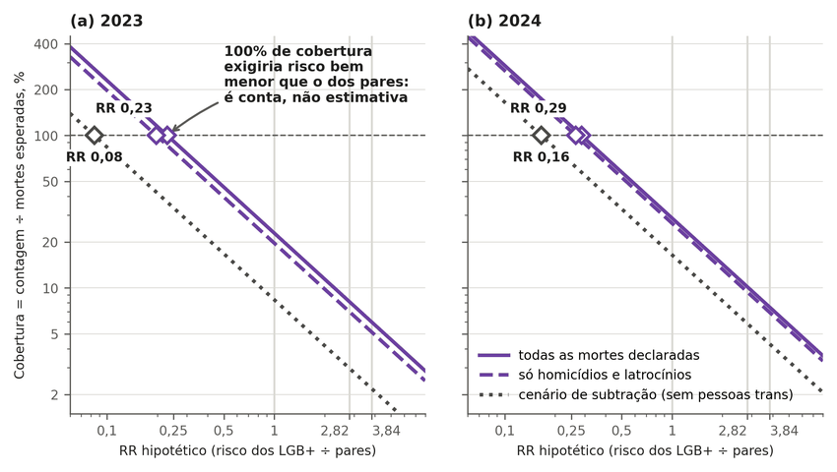
Nota. Quanto maior o risco relativo suposto para adultos LGB+, mais mortes seriam esperadas e menor a cobertura da contagem; no eixo vertical, 100% indica contagem igual às mortes esperadas. Cada losango marca o risco relativo em que a cobertura chegaria a 100%: com o total declarado, de 0,23 a 0,29 vez o risco dos pares; no cenário de subtração, 0,08 e 0,16. É conta de hipótese, feita de trás para a frente para mostrar a escala, e não estimativa do risco, que não foi medido; as linhas verticais claras marcam os riscos 1, 2,82 e 3,84. Fonte: GGB (2026), DATASUS (2026a), IBGE (2022a, 2026); cálculo do autor (este estudo).
A razão não pode ser lida como estimativa de mortes de LGB+, porque o numerador inclui menores, fora do denominador adulto, heterossexuais incluídos pelo GGB e pessoas trans, que a PNS de 2019 não identifica: as pessoas trans que declararam orientação LGB estão no denominador, sem identificação (IBGE, 2022b). A razão é inversamente proporcional à prevalência suposta: com 3% ela cai para 14% e 18% sob risco igual, e com 1,35%, a fração LGB+ entre todos os adultos entrevistados por outra pessoa (Tabelas 6 e K2; 1,38% entre quem declarou orientação heterossexual ou LGB+, seção 3.1 do artigo), o maior valor da tabela subiria a cerca de 40% (28,7% × 1,89/1,35). Três bases de população LGB+ adulta aparecem no artigo, todas com a mesma prevalência de 1,89% e por isso coerentes: cerca de 3,01 milhões pelo peso calibrado da PNS de 2019 (Apêndice C), 3.025.764 sobre os adultos projetados para 2023 e 2,92 milhões sobre os 154,3 milhões de adultos do Censo 2022 (IBGE, 2026). Pelo mesmo motivo, a “taxa” de 8,8 e 10,0 por 100 mil, obtida dividindo a contagem do GGB por 2,92 milhões de adultos LGB+, 2,4 a 3 vezes menor que a taxa adulta geral (26,4 e 24,2), não indica que pessoas LGB+ morrem menos: indica que numerador de mídia e denominador populacional são incompatíveis.
Tabela F1
Razão entre a contagem do Grupo Gay da Bahia e as mortes esperadas, por ano, numerador, prevalência e risco suposto
desfecho | ano | prevalência | numerador | n | esperado (RR 1) | razão RR 1 | RR 2,82 | RR 3,84 | ano sem SIM (proxy)
agressão | 2023 | 1,89% | total declarado | 257 | 1122,2 | 22,9% | 8,1% | 6,0% | não
agressão | 2023 | 1,89% | A: homicídio + latrocínio | 221 | 1122,2 | 19,7% | 7,0% | 5,1% | não
agressão | 2023 | 1,89% | B: cenário de subtração (A sem pessoas trans) | 94 | 1122,2 | 8,4% | 3,0% | 2,2% | não
agressão | 2023 | 1,96% | total declarado | 257 | 1161,8 | 22,1% | 7,8% | 5,8% | não
agressão | 2023 | 1,96% | A: homicídio + latrocínio | 221 | 1161,8 | 19,0% | 6,7% | 5,0% | não
agressão | 2023 | 1,96% | B: cenário de subtração (A sem pessoas trans) | 94 | 1161,8 | 8,1% | 2,9% | 2,1% | não
agressão | 2024 | 1,89% | total declarado | 291 | 1012,7 | 28,7% | 10,2% | 7,5% | não
agressão | 2024 | 1,89% | A: homicídio + latrocínio | 269 | 1012,7 | 26,6% | 9,4% | 6,9% | não
agressão | 2024 | 1,89% | B: cenário de subtração (A sem pessoas trans) | 167 | 1012,7 | 16,5% | 5,8% | 4,3% | não
agressão | 2024 | 1,96% | total declarado | 291 | 1048,4 | 27,8% | 9,8% | 7,2% | não
agressão | 2024 | 1,96% | A: homicídio + latrocínio | 269 | 1048,4 | 25,7% | 9,1% | 6,7% | não
agressão | 2024 | 1,96% | B: cenário de subtração (A sem pessoas trans) | 167 | 1048,4 | 15,9% | 5,6% | 4,1% | não
agressão | 2025 | 1,89% | total declarado | 257 | 1014,8 | 25,3% | 9,0% | 6,6% | sim
agressão | 2025 | 1,89% | A: homicídio + latrocínio | 221 | 1014,8 | 21,8% | 7,7% | 5,7% | sim
agressão | 2025 | 1,89% | B: cenário de subtração (A sem pessoas trans) | 154 | 1014,8 | 15,2% | 5,4% | 4,0% | sim
agressão | 2025 | 1,96% | total declarado | 257 | 1050,6 | 24,5% | 8,7% | 6,4% | sim
agressão | 2025 | 1,96% | A: homicídio + latrocínio | 221 | 1050,6 | 21,0% | 7,5% | 5,5% | sim
agressão | 2025 | 1,96% | B: cenário de subtração (A sem pessoas trans) | 154 | 1050,6 | 14,7% | 5,2% | 3,8% | sim
agressão + indeterminada | 2023 | 1,89% | total declarado | 257 | 1297,6 | 19,8% | 7,0% | 5,2% | não
agressão + indeterminada | 2023 | 1,89% | A: homicídio + latrocínio | 221 | 1297,6 | 17,0% | 6,0% | 4,4% | não
agressão + indeterminada | 2023 | 1,89% | B: cenário de subtração (A sem pessoas trans) | 94 | 1297,6 | 7,2% | 2,6% | 1,9% | não
agressão + indeterminada | 2023 | 1,96% | total declarado | 257 | 1343,3 | 19,1% | 6,8% | 5,0% | não
agressão + indeterminada | 2023 | 1,96% | A: homicídio + latrocínio | 221 | 1343,3 | 16,5% | 5,8% | 4,3% | não
agressão + indeterminada | 2023 | 1,96% | B: cenário de subtração (A sem pessoas trans) | 94 | 1343,3 | 7,0% | 2,5% | 1,8% | não
agressão + indeterminada | 2024 | 1,89% | total declarado | 291 | 1245,0 | 23,4% | 8,3% | 6,1% | não
agressão + indeterminada | 2024 | 1,89% | A: homicídio + latrocínio | 269 | 1245,0 | 21,6% | 7,7% | 5,6% | não
agressão + indeterminada | 2024 | 1,89% | B: cenário de subtração (A sem pessoas trans) | 167 | 1245,0 | 13,4% | 4,8% | 3,5% | não
agressão + indeterminada | 2024 | 1,96% | total declarado | 291 | 1288,9 | 22,6% | 8,0% | 5,9% | não
agressão + indeterminada | 2024 | 1,96% | A: homicídio + latrocínio | 269 | 1288,9 | 20,9% | 7,4% | 5,4% | não
agressão + indeterminada | 2024 | 1,96% | B: cenário de subtração (A sem pessoas trans) | 167 | 1288,9 | 13,0% | 4,6% | 3,4% | não
agressão + indeterminada | 2025 | 1,89% | total declarado | 257 | 1248,5 | 20,6% | 7,3% | 5,4% | sim
agressão + indeterminada | 2025 | 1,89% | A: homicídio + latrocínio | 221 | 1248,5 | 17,7% | 6,3% | 4,6% | sim
agressão + indeterminada | 2025 | 1,89% | B: cenário de subtração (A sem pessoas trans) | 154 | 1248,5 | 12,3% | 4,4% | 3,2% | sim
agressão + indeterminada | 2025 | 1,96% | total declarado | 257 | 1292,6 | 19,9% | 7,1% | 5,2% | sim
agressão + indeterminada | 2025 | 1,96% | A: homicídio + latrocínio | 221 | 1292,6 | 17,1% | 6,1% | 4,5% | sim
agressão + indeterminada | 2025 | 1,96% | B: cenário de subtração (A sem pessoas trans) | 154 | 1292,6 | 11,9% | 4,2% | 3,1% | sim
Nota. Valores copiados sem alteração do arquivo dados/ggb/c08_numeradores.csv do repositório, com vírgula decimal. Fonte: este estudo.
Tabela F2
Numerador da contagem do Grupo Gay da Bahia: cenários compatíveis com as marginais publicadas
ano | cenário | n | esperado (RR 1) | razão RR 1
2023 | A: homicídio + latrocínio (inclui pessoas trans e heterossexuais) | 221 | 1122,2 | 19,7%
2023 | B: cenário de subtração (A menos todas as pessoas trans da tabela publicada) | 94 | 1122,2 | 8,4%
2023 | cis LGB dentro de A: mínimo compatível com as marginais | 100 | 1122,2 | 8,9%
2023 | cis LGB dentro de A: máximo compatível com as marginais | 118 | 1122,2 | 10,5%
2023 | mínimo compatível menos toda a faixa etária até 18 anos da divulgação (cenário de idade; idade não informada fica) | 92 | 1122,2 | 8,2%
2024 | A: homicídio + latrocínio (inclui pessoas trans e heterossexuais) | 269 | 1012,7 | 26,6%
2024 | B: cenário de subtração (A menos todas as pessoas trans da tabela publicada) | 167 | 1012,7 | 16,5%
2024 | contraexemplo: 269 - 99 trans (102 - 3 suicidas) - 6 heterossexuais | 164 | 1012,7 | 16,2%
2024 | cis LGB dentro de A: mínimo compatível com as marginais | 164 | 1012,7 | 16,2%
2024 | cis LGB dentro de A: máximo compatível com as marginais | 168 | 1012,7 | 16,6%
2024 | mínimo compatível menos toda a faixa etária até 18 anos da divulgação (cenário de idade; idade não informada fica) | 148 | 1012,7 | 14,6%
Nota. Valores copiados sem alteração do arquivo dados/ggb/c08_cenarios_marginais.csv do repositório, com vírgula decimal. Fonte: este estudo.

Concordância na conferência dos 160 casos de 2019
A conferência dos 160 casos sorteados foi codificada por um modelo de linguagem (Claude Sonnet 5.5), com um segundo codificador cego de outra família (Gemini 3.8 Flash) em 23 casos, pelo mesmo livro de códigos e com os nomes das vítimas mascarados. A Tabela F3 traz a concordância por variável (arquivo research-2026-10-21-rodada3/F3-ggb/dados/kappa.json do repositório).
Tabela F3
Concordância entre os dois codificadores na conferência de 2019 (23 casos com dupla codificação)
Variável | Pares válidos | Concordância | κ de Cohen
Correspondência entre notícia e caso | 23 | 91,3% | 0,64
Morte violenta confirmada | 21 | 90,5% | 0,46
Tipo de morte | 21 | 85,7% | 0,73
Condição LGBT+ da vítima | 21 | 95,2% | 0,91
Base da identificação LGBT+ | 21 | 95,2% | 0,92
Motivo | 21 | 90,5% | 0,85
Desfecho | 21 | 95,2% | 0,92
Nota. A confirmação de morte violenta é o item mais frágil: os 2 desacordos nessa variável são casos de pessoa encontrada morta sem causa informada (um codificador marcou causa indeterminada; o outro, morte violenta); somadas as variáveis, 6 casos tiveram alguma divergência. O intervalo de Wilson dos 50 de 160 mede só a incerteza do sorteio, e não o erro de classificação; ele não aplica a correção para população finita (160 de 329 casos), que o estreitaria para 26,3% a 36,6% se a inferência ficar restrita à lista de 2019. Os 23 casos são os que tinham fonte recuperada entre 32 sorteados de antemão para a dupla codificação. Os 6 casos com desacordo foram relidos por um terceiro codificador cego, de outra família de modelo (GPT-6 Astra), com a matéria inteira e sem ver os códigos dos dois primeiros. O código final é o de dois dos três, conferido pelo autor (arquivo research-2026-10-21-rodada3/F3-ggb/dados/adjudicacao.json do repositório). Só um caso muda as contagens: a pessoa encontrada morta em casa, que a polícia investiga como assassinato, passa de causa indeterminada a homicídio, e as mortes violentas confirmadas vão de 73 para 74. Os 50 casos verificáveis não mudam, e a concordância da tabela continua sendo a dos dois primeiros codificadores.

Checagens críticas da lista e busca por contrapontos
A busca procurou, em português, inglês e espanhol, estudos, bases ou contagens de autores críticos ao movimento LGBT+ que contestassem a lista do GGB, o dossiê da ANTRA, o Disque 100, o Atlas da Violência ou a frase de que o Brasil é o país que mais mata pessoas LGBT+. As bases foram a web aberta, OpenAlex, Crossref, SciELO e a Biblioteca Digital Brasileira de Teses e Dissertações. A matriz de buscas, o registro de cada fonte e a conferência dos identificadores estão em research-2026-10-30-contraponto/ no repositório.
A única contra-base com dados abertos é a checagem da lista de 2016 publicada pela Liga Humanista Secular do Brasil (Vieira et al., 2019). Os autores procuraram cada nome e local, recuperaram as notícias e classificaram cada caso quanto ao motivo, com o critério “houve motivação homofóbica se há indícios de motivação homofóbica”. A planilha pública, retabulada por este estudo, dá a Tabela F4.
Tabela F4
Classificação do motivo na checagem da lista de 2016 (347 casos)
Classificação | Casos | % de 347
Com indício de preconceito (“Sim”) | 31 | 8,9%
Sem indício (“Não”) | 127 | 36,6%
Inconclusivo | 159 | 45,8%
Não localizado | 23 | 6,6%
Morte no exterior | 6 | 1,7%
Duplicado | 1 | 0,3%
Nota. Retabulação da coluna Motivacao_Homof da planilha pública dos autores, baixada em 2026-10-30 (SHA-256 0dc25783bfc422ec635826009fbdfbda4efc41ecd7dca0fa05fc469a9179d5ad). A cópia não é distribuída porque traz nomes de vítimas e de acusados; o repositório guarda o endereço, o SHA-256 e a tabulação.
Limites da checagem:
• Quase todos os casos têm um só revisor; 3 dos 347 têm dois, 14 não têm revisor registrado, e não há medida de concordância.
• A página dos autores conta como erro a soma de “não” e “inconclusivo” no recorte de 258 homicídios (227, ou 88%, contra 31, ou 12,0%, com indício). Na planilha inteira, de 347 casos com suicídios e casos não localizados, as duas categorias somam 286 (82,4%), contra 31 (8,9%) com indício. Inconclusivo não é ausência de preconceito, de modo que 8,9% e 12,0% são pisos sob o critério dos autores, e não estimativas da fração verdadeira.
• Um dos autores já publicava críticas à lista, e outros dois fundaram uma agência de dossiês. Esses antecedentes são possíveis fontes de viés intelectual e merecem ser declarados; não há vínculo documentado dos autores com a produção da lista, ao contrário do que ocorre com Mendes e Silva (2020), que trabalharam com dados revistos com um técnico do GGB.
• Não foi encontrada resposta do GGB à checagem.
Revisões anteriores e posteriores. Um autor individual revisou a lista de 2013 num PDF autopublicado de 2016 (313 mortes, 9 classificadas por ele como crime homofóbico), sem planilha. Os números de 2017 (“6%”) e do dossiê do lesbocídio (“2 de 126”) que circulam na imprensa não têm versão primária localizada e não foram usados. As demais críticas encontradas saem em colunas de jornal, entre 2019 e 2023, e não trazem base própria. As checagens jornalísticas da frase “país que mais mata” a classificaram como impossível de provar, insustentável ou imprecisa, e nenhuma como falsa. As comparações entre países que a busca achou são todas de mortes noticiadas de pessoas trans, a partir da contagem do Trans Murder Monitoring, da organização Transgender Europe, que, segundo a reprodução de seus limites na imprensa, declara não conseguir estimar o número real (“Big Data, 331 Deaths”, 2019); nelas o Brasil lidera em número absoluto, mas não na taxa por população estimada, e nenhuma tem cobertura e definições comuns entre países.
A busca não encontrou artigo revisado por pares de autor crítico ao movimento sobre essas estatísticas, nem crítica desse lado ao Disque 100 ou ao Atlas da Violência. Fora do Brasil, também não encontrou fonte desse lado com dado próprio auditável sobre violência ou mortalidade de pessoas LGBT+; a crítica de método mais forte vem de autores de fora desse campo (por exemplo, Dinno, 2017). Por que falta essa produção no Brasil não foi medido: não há levantamento da posição política de docentes brasileiros, e as explicações possíveis (atuação pelo Parlamento e pela mídia, falta de infraestrutura de pesquisa, ou ausência de produção sobre o tema fora do ativismo) não foram testadas.

Apêndice G — Governos e homicídio: painel de governadores, exposição federal e séries por governo

Ideologia do governador e homicídios: painel de estados e estudo de eventos
O painel estima associações entre o escore de ideologia do partido do governador e os homicídios gerais registrados; nenhum dos seus desfechos identifica pessoas LGBT+, e um efeito específico sobre esse grupo poderia não aparecer na taxa agregada (DATASUS, 2026a). Nas 351 combinações de estado e ano, nenhum dos 72 coeficientes estimados (cinco variantes contínuas do escore e uma binária, seis desfechos e duas versões de partido) se distingue de zero (este estudo), e na especificação principal o p do bootstrap wild-cluster fica entre 0,66 e 0,97 (Tabela G3). Numa troca de governador do Partido dos Trabalhadores (PT, escore 2,97) para o Democratas ou o Partido Liberal (cerca de 8), isto é, de 5 pontos na escala de Bolognesi et al. (2023), e mantidos os efeitos de estado e de ano do modelo (ceteris paribus), o intervalo normal vai de −10,8% a +13,1% na taxa total, de −10,1% a +10,5% entre mulheres, de −16,3% a +11,3% entre negros e de −16,2% a +20,4% para mortes por arma de fogo (Tabela G1 e Figura G1). Pela inversão do teste wild-cluster, que respeita os 27 estados, as faixas ficam em −12,3% a +12,4% (total), −12,3% a +10,5% (mulheres), −18,2% a +9,9% (negros) e −19,5% a +19,7% (arma de fogo); com a distribuição t de 26 graus de liberdade, −11,3% a +13,7% no total. Todas contêm zero. O resultado é ausência de evidência de associação grande entre o partido do governador e a taxa registrada, nos dois sentidos; não demonstra ausência de efeito: as faixas reúnem os valores compatíveis com os dados sob o modelo, e associações dentro delas não se distinguem de zero com estes dados. A especificação principal, partido de eleição no TSE e escore por período, foi escolhida depois de ver as variantes, e todas dão o mesmo resultado (TSE, 2026; Bolognesi et al., 2025).
Tabela G1
Painel de governadores: variação da taxa de homicídio registrada associada a uma troca de 5 pontos de ideologia, por três métodos de intervalo (%)
Grupo | Normal (estimativa ± 1,96 erro-padrão) | Inversão do bootstrap wild-cluster | t com 26 graus de liberdade | p wild
Total | −10,8 a +13,1 | −12,3 a +12,4 | −11,3 a +13,7 | 0,94
Homens | −11,3 a +13,4 | −12,9 a +12,8 | −11,9 a +14,0 | 0,97
Mulheres | −10,1 a +10,5 | −12,3 a +10,5 | −10,5 a +11,0 | 0,95
Negros | −16,3 a +11,3 | −18,2 a +9,9 | −16,9 a +12,1 | 0,66
Não negros | −16,1 a +17,3 | −18,2 a +17,0 | −16,8 a +18,3 | 0,91
Arma de fogo | −16,2 a +20,4 | −19,5 a +19,7 | −16,9 a +21,4 | 0,97
Nota. 351 combinações de estado e ano, 2012 a 2024; 9.999 reamostragens, semente 20261024. As faixas variam por desfecho, e a das mulheres é mais estreita que a do total. Fonte: DATASUS (2026a), TSE (2026) e Bolognesi et al. (2023); cálculo do autor (este estudo).
Figura G1
Associação entre a ideologia do governador e a taxa de homicídio registrada, por grupo: o que o painel consegue descartar
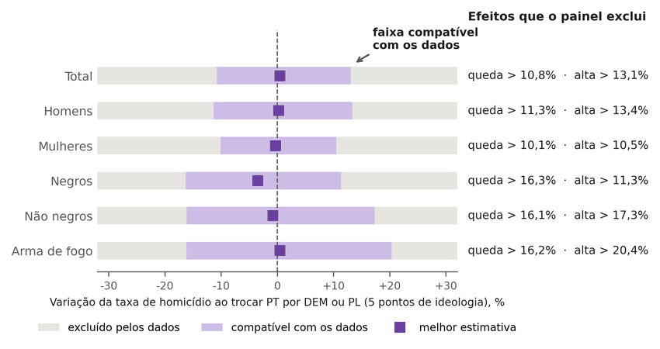
Nota. A barra clara é o intervalo de associações compatíveis com os dados, de uma queda a uma alta, e o cinza, o que o painel exclui. Como todos os intervalos incluem zero, o resultado é ausência de associação detectável, e não ausência de associação: associações pequenas, dentro da faixa clara, continuam compatíveis com os dados. A figura desenha o intervalo normal (total: −10,8% a +13,1%); pela inversão do bootstrap wild-cluster, −12,3% a +12,4% (Tabela G1). Fonte: DATASUS (2026a), TSE (2026) e Bolognesi et al. (2023); cálculo do autor (este estudo).
Dois testes delimitam essa leitura. O teste de falsificação soma a causa indeterminada (Y10-Y34) às agressões: nenhum grupo se distingue de zero (total: troca de 5 pontos entre −9,1% e +14,0%), e não se detecta associação da parcela de indeterminadas, 13,4% da soma de agressões e mortes de intenção indeterminada, com a ideologia (+0,15 ponto percentual por ponto de escore; IC95% −0,57 a +0,86; p wild 0,68); a faixa de viés de reclassificação que daí se calcula, de −4,9% a +3,4%, é condicionada à fórmula e à composição adotadas e não limita todo viés de classificação (Tabela G3). Os resíduos de ideologia são negativos em 46,2% das observações, e as inclinações estimadas só com as observações de resíduo positivo e só com as de resíduo negativo não diferem de zero; isso descreve a residualização e não demonstra ausência de efeitos heterogêneos (Goodman-Bacon, 2021; Figura G2).
Figura G2
Taxa de homicídio e ideologia do governador depois de descontadas as diferenças fixas entre estados e entre anos
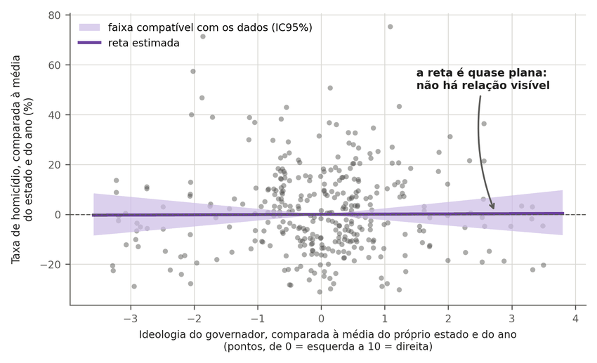
Nota. Cada ponto é um estado num ano (351 combinações). O eixo horizontal indica quanto o governador estava mais à direita ou à esquerda que o habitual para aquele estado, e o vertical, quanto a taxa de homicídio estava acima ou abaixo do habitual. A nuvem não tem direção (inclinação de 0,0009 por ponto de ideologia), e a faixa clara, que admite retas inclinadas para os dois lados, indica que o painel não distingue a inclinação de zero. Fonte: DATASUS (2026a), TSE (2026) e Bolognesi et al. (2023); cálculo do autor (este estudo).
O estudo de eventos empilhado, que compara estados que trocaram de governador com estados que não trocaram, é inconclusivo (Figura G3 e Tabela G5). Depois de trocas nos dois sentidos, a taxa registrada cai em relação aos controles: −20% nos deslocamentos do escore para a direita (IC95% −30% a −8%; 9 eventos) e −19% nos deslocamentos para a esquerda (−31% a −4%; 10 eventos). Deslocamento é qualquer troca de partido que mova o escore, inclusive entre partidos do mesmo bloco; a troca entre blocos está na Tabela G7. As antecipações, isto é, a diferença já existente antes da troca, são distinguíveis de zero em duas das quatro especificações (p = 0,009 e p = 0,028), e o mesmo sinal nos dois sentidos não aponta para efeito de ideologia. Com 10 estados distintos de controle em cada direção (15 e 16 estados no conjunto de cada análise), o desenho não separa seleção dos controles, tendência prévia e efeito de qualquer troca de governo. A literatura internacional encontra o mesmo obstáculo de registro em outra escala: nos Estados Unidos, o anúncio da legalização do casamento entre pessoas do mesmo sexo associa-se a uma queda de cerca de 30% nos crimes de ódio anti-LGBT registrados por condado e trimestre, que se dissipa em cerca de um ano e deixa de ser significativa com tendências estaduais (Pettis et al., 2022), e o reconhecimento de uniões aumenta a incidência registrada sem que os autores consigam decidir entre mais violência e mais registro (Levy & Levy, 2017). No Brasil, a diferença entre homicídios estimados e registrados passou de 1,8 para 2,6 por 100 mil depois de 2018, o que indica que parte da queda registrada pode vir da piora do registro, parte essa não quantificada (IPEA & FBSP, 2025).
Figura G3
Painel de governadores com e sem a causa indeterminada (a) e estudo de eventos empilhado por sentido da troca (b)
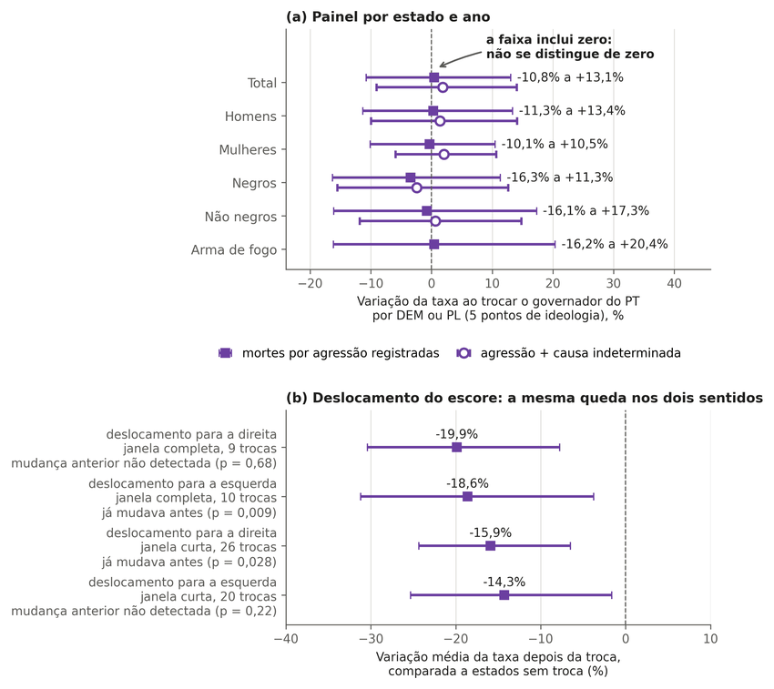
Nota. No painel (a), cada ponto é a estimativa, e a barra, o intervalo compatível com os dados, com e sem a causa indeterminada; intervalo que passa por zero indica associação não distinguível de zero (são os intervalos normais da Figura G1). No painel (b), a taxa nos anos antes e depois de cada troca, por sentido da troca: depois da troca, a taxa registrada caiu nos dois sentidos, e em duas das quatro análises a taxa já mudava antes da troca, o que impede ler a queda como efeito do governador. Fonte: DATASUS (2026a) e TSE (2026); cálculo do autor (este estudo).

Exposição: o que a taxa de homicídio fez quando o governo mudou
Esta seção descreve o que a taxa de homicídio registrada fez quando o governo mudou; atribuir a mudança ao governo não é possível com este desenho e não é feito. As regras foram fixadas em pré-registro antes de qualquer script ler os desfechos (Tabela B3), e os desfechos são homicídios gerais registrados no SIM, que não registra orientação sexual, identidade de gênero nem motivação (DATASUS, 2026a).
No plano federal, a Tabela G2 e a Figura G4 comparam a taxa nacional padronizada por idade no último ano inteiro antes de cada mandato com a do último ano inteiro dentro dele. A taxa de agressão subiu 11,1% no governo Dilma Rousseff (2010 a 2015), caiu 4,2% no governo Michel Temer (2015 a 2018), 21,0% no governo Jair Bolsonaro (2018 a 2022) e 10,6% nos dois primeiros anos do terceiro governo Luiz Inácio Lula da Silva (2022 a 2024, mandato em curso). Os intervalos medem só a incerteza de contagem, e não tendência nem causa. Entre as mortes por agressão e as de intenção indeterminada, a parcela das indeterminadas subiu de 18,0% em 2018 para 25,9% em 2022 e 30,1% em 2024, e por isso a queda medida somando agressão e causa indeterminada é sempre menor (−13,7% no governo Bolsonaro). A tendência dos três anos anteriores à posse entra como contexto descritivo, e não como contrafactual: a taxa vinha subindo 3,4% antes do governo Temer, caindo 4,2% antes do governo Bolsonaro e estável (+0,2%) antes do terceiro governo Lula. O governo Lula de 2007 a 2010 não aparece, porque a série do SIM usada começa em 2010, ano do Censo que ancora os denominadores por sexo, cor e idade, interpolados até o Censo de 2022. Os grupos de sexo e cor e as mortes por arma de fogo estão na Tabela G6; no governo Bolsonaro, por exemplo, a taxa de mulheres negras caiu 22,4% em agressão e 6,1% somando a causa indeterminada.
Tabela G2
Taxa nacional de homicídio registrado (agressão, padronizada por idade, por 100 mil) no início e no fim de cada governo federal
Governo | Anos comparados | Taxa | Variação [intervalo de contagem] | Somando causa indeterminada | Três anos antes da posse (contexto)
Dilma Rousseff | 2010 a 2015 | 25,93 a 28,81 | +11,1% [+9,8; +12,5] | +7,9% | não disponível
Michel Temer | 2015 a 2018 | 28,81 a 27,61 | −4,2% [−5,3; −3,0] | −0,4% | +3,4%
Jair Bolsonaro | 2018 a 2022 | 27,61 a 21,81 | −21,0% [−22,0; −20,0] | −13,7% | −4,2%
Luiz Inácio Lula da Silva (em curso, 2 de 4 anos) | 2022 a 2024 | 21,81 a 19,50 | −10,6% [−11,8; −9,4] | −6,1% | +0,2%
Nota. O ano de 2016 foi dividido entre os governos Dilma Rousseff (até 11 de maio) e Michel Temer; denominadores de 2023 e 2024 extrapolados do Censo 2022. Exposição do que ocorreu em cada governo, sem atribuição de causa. Fonte: DATASUS (2026a) e IBGE (2026); cálculo do autor (este estudo).
Figura G4
Taxa nacional de homicídio registrado padronizada por idade, 2010 a 2024, por governo federal
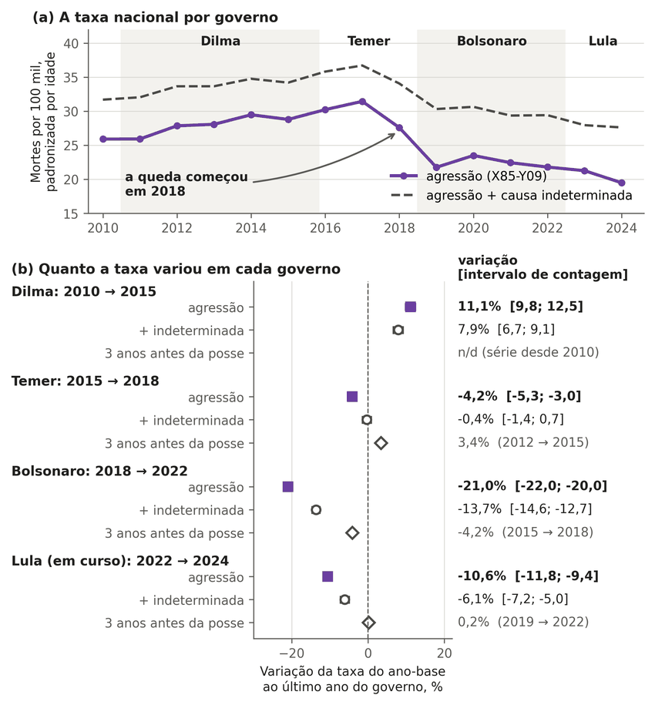
Nota. No painel (a), cada faixa alternada, cinza ou branca, é um governo, e a linha, a taxa por 100 mil. No painel (b), o quadrado é a variação da taxa entre o ano anterior à posse e o último ano inteiro do governo; o círculo vazado faz a mesma conta somando as mortes de causa indeterminada; o losango mostra a tendência dos três anos anteriores à posse, como contexto. Queda de 21,0% entre 2018 e 2022 (13,7% somando a causa indeterminada), iniciada em 2018. A figura descreve o que ocorreu durante cada governo e não atribui causa; o óbito não registra orientação sexual. Fonte: DATASUS (2026a) e IBGE (2026); cálculo do autor (este estudo).
Na série nacional de 2010 a 2024, a taxa tem queda de nível estimada de 17,0% em 2019 (IC95% −29,5% a −2,4%), mas o mesmo modelo com as três quebras deslocadas um ano para trás, ajustado à série inteira, dá −21,8% em 2018 (−37,4% a −2,4%): a estimativa depende da data escolhida, e a queda já aparece nos valores observados, de 31,47 em 2017 para 27,61 em 2018; por isso não pode ser atribuída à troca presidencial (Figura G5 e Tabela G8). Em 2016 a variação foi de +2,6% (−9,1% a +15,9%), e em 2023, de −3,9% (−17,1% a +11,3%); com 15 pontos e autocorrelação não tratada no erro clássico, os efeitos mínimos detectáveis ficam entre ±15% e ±25%. Somando a causa indeterminada, a queda de 2019 é de 9,6%. No painel de estados, a interação entre os escores de ideologia do governador e do presidente não foi distinguível de zero (β = −0,00214; p wild = 0,459). Para o contraste especificado no protocolo, governador 5 pontos mais à direita e presidente passando do PT para o Partido Social Liberal (PSL), o intervalo normal de 95% corresponde a −18,3% a +9,6%, e com a distribuição t de 26 graus de liberdade, a −18,9% a +10,4%; o efeito mínimo detectável com 80% de poder, isto é, o menor efeito que a análise veria com 80% de probabilidade, é −18,9% ou +23,3% (Figura G6 e Tabela G9). A distância ideológica entre governador e presidente (de −5,4% a +11,1%) e o governador do mesmo partido do presidente (de −9,8% a +12,5%) são operacionalizações distintas, apresentadas separadamente. O efeito nacional da Presidência é absorvido pelos efeitos fixos de ano no painel, e na série nacional as três trocas ficam confundidas com a queda iniciada em 2018, a pandemia de COVID-19, a política de armas, as facções e a piora do registro de óbitos (IPEA & FBSP, 2025). Não detectar associação na interação especificada não demonstra que a Presidência não importa. Pela regra pré-registrada, 1 das 36 células da série por grupo coincide com a troca: mulheres negras em 2019, −19,7% (−30,2% a −7,6%), padrão que fica impreciso, com intervalo que inclui zero, ao incluir a causa indeterminada (−6,1%; −15,3% a +4,1%); com 36 testes, até cerca de 1,8 células com intervalo que exclui zero seriam esperadas por acaso se nenhum efeito existisse, e a regra, que exige também placebo não detectável, espera menos que isso, e a leitura de reclassificação ou acaso é interpretação posterior, e não mecanismo demonstrado.
Figura G5
Mudança de nível da taxa nacional de homicídio a cada troca de presidente e com as quebras deslocadas um ano para trás, 2010 a 2024
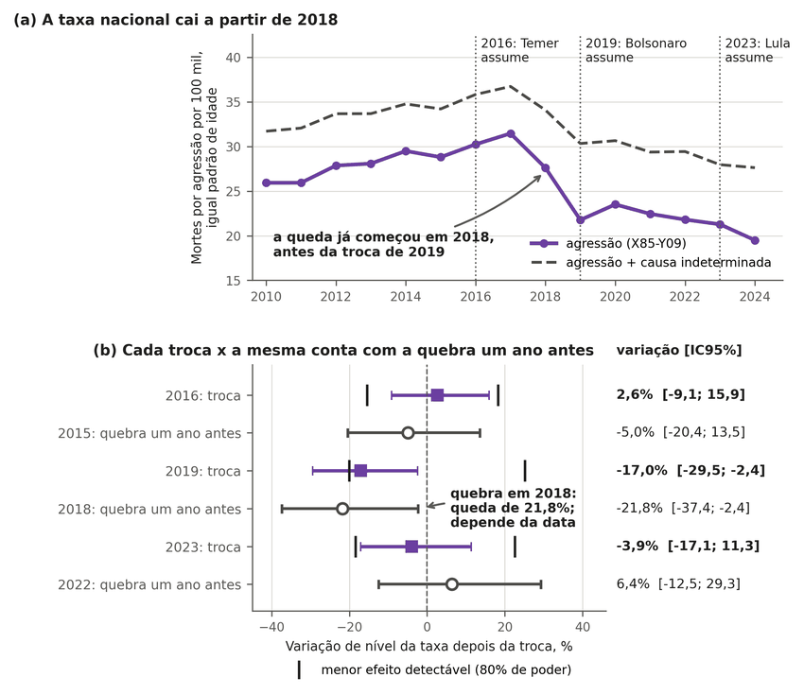
Nota. No painel (a), a linha é a taxa por 100 mil, e as linhas pontilhadas marcam as trocas de presidente. No painel (b), o quadrado é a mudança de nível estimada depois de cada troca, e o círculo vazado, a mesma conta com as quebras deslocadas um ano para trás e a série inteira (teste de sensibilidade à data, chamado de placebo no código); queda semelhante mostra que a estimativa depende da data, e não localiza sozinha a queda antes da troca. Os traços verticais marcam o menor efeito detectável. A queda de 2019 é distinguível de zero (−17,0%; IC95% −29,5% a −2,4%; p = 0,030), mas o teste com as quebras deslocadas para 2018 também dá queda (−21,8%; −37,4% a −2,4%), o que mostra dependência da data, e a queda já aparece nos valores observados de 2017 e 2018; por isso não pode ser atribuída à troca; as mudanças de 2016 e 2023 não se distinguem de zero, com poder baixo. Fonte: DATASUS (2026a); cálculo do autor (este estudo).
Figura G6
Interação entre a ideologia do governador e a do presidente: estimativas e efeito mínimo detectável
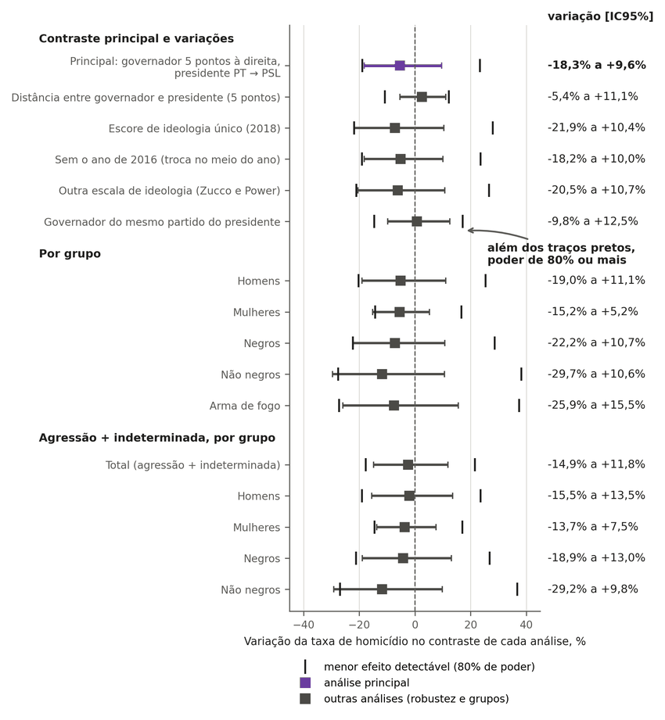
Nota. Cada quadrado é a estimativa, e a barra, o intervalo compatível com os dados; todos os intervalos passam por zero (principal: −18,3% a +9,6%). Os traços verticais marcam o efeito mínimo detectável, o menor efeito que a análise detectaria com 80% de probabilidade (−18,9% e +23,3% na análise principal); efeitos menores têm probabilidade de detecção abaixo de 80%, e a barra, e não o traço, indica os valores compatíveis com os dados. O efeito do presidente em si é absorvido pelo efeito de ano, e o resultado não indica que o presidente não importe. Fonte: DATASUS (2026a), TSE (2026) e Bolognesi et al. (2023); cálculo do autor (este estudo).
Nos estados, nas 67 trocas de partido do governador entre 2013 e 2024, a variação da taxa do estado menos a variação nacional, entre os três anos anteriores e os três posteriores, subiu em 31 trocas e caiu em 36 (mediana −0,7%; quartis −9,4% e +12,1%) (Figura G7 e Tabela G7). As janelas ficam dentro de 2012 a 2024, com ao menos um ano de cada lado: 47 das 67 trocas têm três anos antes e três depois, e nas 20 trocas de 2013, 2014, 2023 e 2024 a janela é mais curta. Nos estados sem troca no mesmo ano, a mediana de referência ficou entre +0,8% e +7,8% (95%), com p = 0,016 (0,073 com a correção de Holm para os seis grupos). A referência usa a mesma janela de cada troca; só com as 47 janelas completas, a taxa relativa subiu em 20 trocas e caiu em 27 (mediana −0,8%; referência entre +0,8% e +11,0%, 95%; p = 0,008). Somando a causa indeterminada, a diferença deixa de se distinguir da referência: 34 trocas subiram e 33 caíram, mediana +0,5%, p = 0,54. Da esquerda para a direita, a taxa relativa subiu em 8 de 12 trocas (mediana +9,5%, p = 0,36), e da direita para a esquerda, em 5 de 8 (mediana +3,5%, p = 0,74); nos dois sentidos, o resultado não se distingue do que ocorre nos estados que não trocaram de governo no mesmo ano. A referência é formada por poucos estados (de 3 a 15 por ano; em 2018 e 2019, 9 estados, 7 deles do Nordeste) e não é neutra, de modo que uma diferença pode ser de região, e o p, que mede só o sorteio dentro desse grupo fixo, é anticonservador; esse limite foi observado depois do cálculo e registrado em adendo datado do pré-registro (Apêndice B). Trocas sobrepostas do mesmo estado não são independentes (DATASUS, 2026a; TSE, 2026).
Figura G7
Variação da taxa de homicídio do estado relativa à do Brasil nas 67 trocas de partido do governador, 2013 a 2024
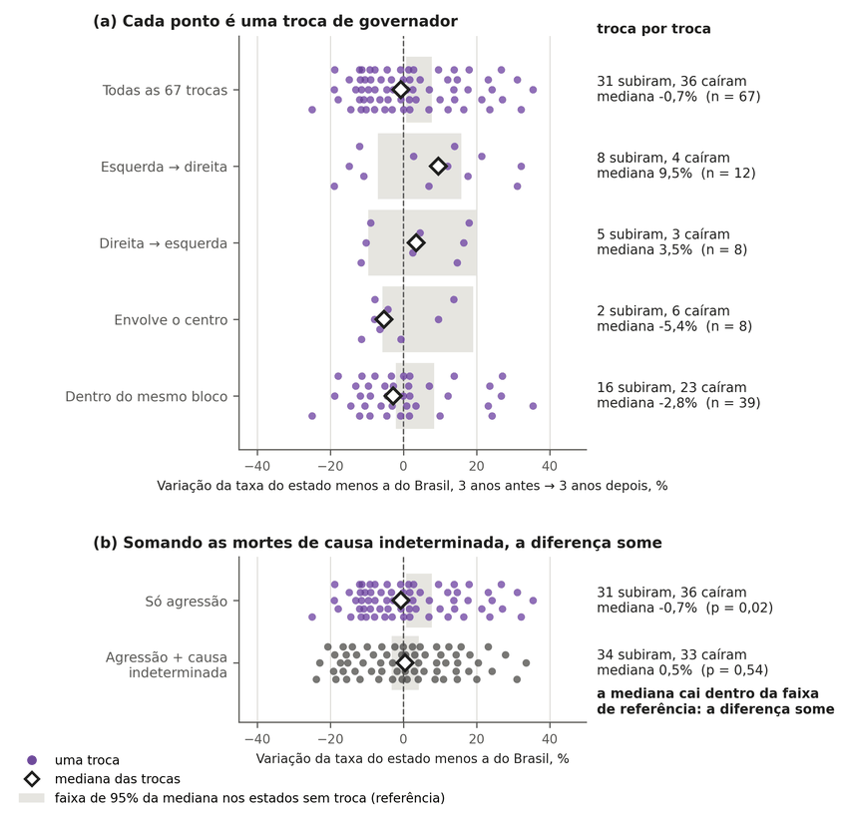
Nota. Cada ponto é uma troca de governador e indica se a taxa do estado, relativa à do Brasil, ficou mais alta (à direita) ou mais baixa (à esquerda) depois dela; o losango é a mediana das trocas, e a faixa cinza, o intervalo em que a mediana cairia por acaso nos estados sem troca no mesmo ano. A taxa relativa subiu em 31 trocas e caiu em 36 (mediana −0,7%); no painel (b), somando a causa indeterminada, a mediana passa a +0,5% (34 subiram, 33 caíram) e entra na faixa de referência. A referência é formada por poucos estados (3 a 15 por ano), não neutros. Exposição, e não prova de causa. Fonte: DATASUS (2026a) e TSE (2026); cálculo do autor (este estudo).
Tabela G3
Painel de governadores (efeitos fixos duplos) e teste de falsificação com a causa indeterminada
grupo | desfecho | b por ponto | IC95% | troca de 5 pontos (%) | p wild
total | log taxa registrada (X85-Y09) | 0,0009 | [−0,0228; 0,0246] | −10,8 a 13,1 | 0,94
homens | log taxa registrada (X85-Y09) | 0,0005 | [−0,0240; 0,0251] | −11,3 a 13,4 | 0,97
mulheres | log taxa registrada (X85-Y09) | −0,0007 | [−0,0213; 0,0199] | −10,1 a 10,5 | 0,95
negros | log taxa registrada (X85-Y09) | −0,0070 | [−0,0356; 0,0215] | −16,3 a 11,3 | 0,66
não negros | log taxa registrada (X85-Y09) | −0,0016 | [−0,0352; 0,0320] | −16,1 a 17,3 | 0,91
arma de fogo | log taxa registrada (X85-Y09) | 0,0009 | [−0,0353; 0,0371] | −16,2 a 20,4 | 0,97
total | log taxa agressão + indeterminada | 0,0036 | [−0,0190; 0,0263] | −9,1 a 14,0 | 0,77
total | parcela indeterminada (p.p. por ponto) | 0,1451 | [−0,5742; 0,8645] | n/a | 0,68
homens | log taxa agressão + indeterminada | 0,0027 | [−0,0209; 0,0264] | −9,9 a 14,1 | 0,83
homens | parcela indeterminada (p.p. por ponto) | 0,1323 | [−0,5356; 0,8001] | n/a | 0,69
mulheres | log taxa agressão + indeterminada | 0,0040 | [−0,0122; 0,0203] | −5,9 a 10,7 | 0,64
mulheres | parcela indeterminada (p.p. por ponto) | 0,1418 | [−0,9092; 1,1928] | n/a | 0,78
negros | log taxa agressão + indeterminada | −0,0050 | [−0,0337; 0,0238] | −15,5 a 12,6 | 0,78
negros | parcela indeterminada (p.p. por ponto) | 0,1189 | [−0,6291; 0,8669] | n/a | 0,76
não negros | log taxa agressão + indeterminada | 0,0012 | [−0,0252; 0,0277] | −11,9 a 14,8 | 0,92
não negros | parcela indeterminada (p.p. por ponto) | 0,0758 | [−0,8716; 1,0231] | n/a | 0,87
Nota. Valores copiados sem alteração do arquivo dados/painel/c02_indet_resultados.csv do repositório, com vírgula decimal. Fonte: este estudo.
Tabela G4
Painel de governadores: troca de 5 pontos por três métodos de intervalo
grupo | b (EP) | normal (%) | wild invertido (%) | t26 (%) | p(0) da grade | p wild (bootstrap)
total | 0,00090 (0,01208) | −10,8 a +13,1 | −12,3 a +12,4 | −11,3 a +13,7 | 0,945 | 0,943
homens | 0,00052 (0,01253) | −11,3 a +13,4 | −12,9 a +12,8 | −11,9 a +14,0 | 0,968 | 0,970
mulheres | −0,00067 (0,01052) | −10,1 a +10,5 | −12,3 a +10,5 | −10,5 a +11,0 | 0,946 | 0,951
negros | −0,00705 (0,01456) | −16,3 a +11,3 | −18,2 a +9,9 | −16,9 a +12,1 | 0,659 | 0,661
não negros | −0,00160 (0,01712) | −16,1 a +17,3 | −18,2 a +17,0 | −16,8 a +18,3 | 0,920 | 0,911
arma de fogo | 0,00087 (0,01846) | −16,2 a +20,4 | −19,5 a +19,7 | −16,9 a +21,4 | 0,963 | 0,970
Nota. Valores copiados sem alteração do arquivo dados/painel/r6_ic_wild_invertido.csv do repositório, com vírgula decimal. Fonte: este estudo.
Tabela G5
Estudo de eventos empilhado, painel principal, quatro desfechos
desenho | direção | desfecho | eventos | grupos (estados) | média pós (%) [IC95%] | p antecipações | p pós
estrito | deslocamento para a direita | total | 9 | 15 | −19,9 [−30,4; −7,8] | 0,685 | 0,055
estrito | deslocamento para a direita | mulheres | 9 | 15 | −19,5 [−29,0; −8,7] | 0,209 | 0,026
estrito | deslocamento para a direita | negros | 9 | 15 | −24,7 [−35,1; −12,6] | 0,719 | 0,011
estrito | deslocamento para a direita | arma de fogo | 9 | 15 | −28,6 [−42,6; −11,1] | 0,715 | 0,061
estrito | deslocamento para a esquerda | total | 10 | 16 | −18,6 [−31,2; −3,7] | 0,009 | 0,142
estrito | deslocamento para a esquerda | mulheres | 10 | 16 | −20,4 [−34,2; −3,6] | 0,062 | 0,002
estrito | deslocamento para a esquerda | negros | 10 | 16 | −18,7 [−33,1; −1,2] | 0,003 | 0,272
estrito | deslocamento para a esquerda | arma de fogo | 10 | 16 | −25,5 [−39,4; −8,5] | 0,002 | 0,064
truncado | deslocamento para a direita | total | 26 | 27 | −15,9 [−24,4; −6,5] | 0,028 | 0,031
truncado | deslocamento para a direita | mulheres | 26 | 27 | −9,9 [−17,2; −2,0] | 0,573 | 0,073
truncado | deslocamento para a direita | negros | 26 | 27 | −18,7 [−27,5; −8,8] | 0,057 | 0,017
truncado | deslocamento para a direita | arma de fogo | 26 | 27 | −23,9 [−35,7; −9,9] | 0,041 | 0,034
truncado | deslocamento para a esquerda | total | 20 | 27 | −14,3 [−25,3; −1,6] | 0,219 | 0,264
truncado | deslocamento para a esquerda | mulheres | 20 | 27 | −16,2 [−27,4; −3,3] | 0,449 | 0,051
truncado | deslocamento para a esquerda | negros | 20 | 27 | −14,3 [−28,3; 2,4] | 0,571 | 0,455
truncado | deslocamento para a esquerda | arma de fogo | 20 | 27 | −19,7 [−33,0; −3,8] | 0,273 | 0,140
Nota. Valores copiados sem alteração do arquivo dados/painel/c03_event_pesos_resultados.csv do repositório, com vírgula decimal. Fonte: este estudo.
Tabela G6
Exposição federal: taxa nacional padronizada por governo, por grupo e desfecho
governo | grupo | desfecho | anos | taxa | variação % [intervalo de contagem] | 3 anos antes (%)
Dilma Rousseff | Brasil | agressão | 2010 a 2015 | 25,93 a 28,81 | +11,1 [+9,8; +12,5] | n/d
Dilma Rousseff | Brasil | agressão + indeterminada | 2010 a 2015 | 31,72 a 34,22 | +7,9 [+6,7; +9,1] | n/d
Dilma Rousseff | Mulheres negras | agressão | 2010 a 2015 | 5,43 a 5,67 | +4,5 [−0,9; +10,1] | n/d
Dilma Rousseff | Mulheres negras | agressão + indeterminada | 2010 a 2015 | 7,88 a 8,32 | +5,6 [+0,9; +10,6] | n/d
Dilma Rousseff | Mulheres não negras | agressão | 2010 a 2015 | 3,44 a 3,34 | −2,9 [−9,3; +3,9] | n/d
Dilma Rousseff | Mulheres não negras | agressão + indeterminada | 2010 a 2015 | 6,53 a 5,82 | −10,8 [−15,2; −6,2] | n/d
Dilma Rousseff | Homens negros | agressão | 2010 a 2015 | 65,52 a 72,97 | +11,4 [+9,7; +13,0] | n/d
Dilma Rousseff | Homens negros | agressão + indeterminada | 2010 a 2015 | 75,49 a 82,96 | +9,9 [+8,4; +11,4] | n/d
Dilma Rousseff | Homens não negros | agressão | 2010 a 2015 | 29,12 a 30,26 | +3,9 [+1,4; +6,5] | n/d
Dilma Rousseff | Homens não negros | agressão + indeterminada | 2010 a 2015 | 36,85 a 36,76 | −0,3 [−2,4; +2,0] | n/d
Dilma Rousseff | Arma de fogo | agressão | 2010 a 2015 | 17,81 a 20,44 | +14,7 [+13,1; +16,4] | n/d
Michel Temer | Brasil | agressão | 2015 a 2018 | 28,81 a 27,61 | −4,2 [−5,3; −3,0] | +3,4
Michel Temer | Brasil | agressão + indeterminada | 2015 a 2018 | 34,22 a 34,09 | −0,4 [−1,4; +0,7] | +1,6
Michel Temer | Mulheres negras | agressão | 2015 a 2018 | 5,67 a 5,62 | −0,9 [−5,8; +4,2] | −3,8
Michel Temer | Mulheres negras | agressão + indeterminada | 2015 a 2018 | 8,32 a 8,48 | +1,9 [−2,4; +6,3] | −3,6
Michel Temer | Mulheres não negras | agressão | 2015 a 2018 | 3,34 a 2,95 | −11,8 [−17,9; −5,2] | −1,5
Michel Temer | Mulheres não negras | agressão + indeterminada | 2015 a 2018 | 5,82 a 6,03 | +3,5 [−1,6; +8,9] | −7,7
Michel Temer | Homens negros | agressão | 2015 a 2018 | 72,97 a 70,92 | −2,8 [−4,2; −1,4] | +4,2
Michel Temer | Homens negros | agressão + indeterminada | 2015 a 2018 | 82,96 a 82,36 | −0,7 [−2,0; +0,6] | +3,3
Michel Temer | Homens não negros | agressão | 2015 a 2018 | 30,26 a 26,10 | −13,8 [−15,9; −11,6] | −1,7
Michel Temer | Homens não negros | agressão + indeterminada | 2015 a 2018 | 36,76 a 34,60 | −5,9 [−7,9; −3,7] | −3,6
Michel Temer | Arma de fogo | agressão | 2015 a 2018 | 20,44 a 20,20 | −1,2 [−2,5; +0,2] | +5,1
Jair Bolsonaro | Brasil | agressão | 2018 a 2022 | 27,61 a 21,81 | −21,0 [−22,0; −20,0] | −4,2
Jair Bolsonaro | Brasil | agressão + indeterminada | 2018 a 2022 | 34,09 a 29,44 | −13,7 [−14,6; −12,7] | −0,4
Jair Bolsonaro | Mulheres negras | agressão | 2018 a 2022 | 5,62 a 4,36 | −22,4 [−26,3; −18,2] | −0,9
Jair Bolsonaro | Mulheres negras | agressão + indeterminada | 2018 a 2022 | 8,48 a 7,96 | −6,1 [−9,9; −2,1] | +1,9
Jair Bolsonaro | Mulheres não negras | agressão | 2018 a 2022 | 2,95 a 2,68 | −8,9 [−15,7; −1,7] | −11,8
Jair Bolsonaro | Mulheres não negras | agressão + indeterminada | 2018 a 2022 | 6,03 a 6,32 | +4,8 [−0,2; +10,1] | +3,5
Jair Bolsonaro | Homens negros | agressão | 2018 a 2022 | 70,92 a 54,49 | −23,2 [−24,3; −22,0] | −2,8
Jair Bolsonaro | Homens negros | agressão + indeterminada | 2018 a 2022 | 82,36 a 67,86 | −17,6 [−18,7; −16,5] | −0,7
Jair Bolsonaro | Homens não negros | agressão | 2018 a 2022 | 26,10 a 20,91 | −19,9 [−22,1; −17,6] | −13,8
Jair Bolsonaro | Homens não negros | agressão + indeterminada | 2018 a 2022 | 34,60 a 30,70 | −11,3 [−13,4; −9,2] | −5,9
Jair Bolsonaro | Arma de fogo | agressão | 2018 a 2022 | 20,20 a 15,59 | −22,8 [−23,9; −21,6] | −1,2
Luiz Inácio Lula da Silva | Brasil | agressão | 2022 a 2024 | 21,81 a 19,50 | −10,6 [−11,8; −9,4] | +0,2
Luiz Inácio Lula da Silva | Brasil | agressão + indeterminada | 2022 a 2024 | 29,44 a 27,63 | −6,1 [−7,2; −5,0] | −3,0
Luiz Inácio Lula da Silva | Mulheres negras | agressão | 2022 a 2024 | 4,36 a 4,11 | −5,7 [−10,8; −0,4] | −2,7
Luiz Inácio Lula da Silva | Mulheres negras | agressão + indeterminada | 2022 a 2024 | 7,96 a 7,79 | −2,2 [−6,2; +1,9] | −1,3
Luiz Inácio Lula da Silva | Mulheres não negras | agressão | 2022 a 2024 | 2,68 a 2,51 | −6,6 [−13,9; +1,3] | +3,5
Luiz Inácio Lula da Silva | Mulheres não negras | agressão + indeterminada | 2022 a 2024 | 6,32 a 6,44 | +1,9 [−2,9; +6,9] | +4,4
Luiz Inácio Lula da Silva | Homens negros | agressão | 2022 a 2024 | 54,49 a 48,03 | −11,9 [−13,3; −10,4] | −1,5
Luiz Inácio Lula da Silva | Homens negros | agressão + indeterminada | 2022 a 2024 | 67,86 a 62,32 | −8,2 [−9,5; −6,8] | −5,6
Luiz Inácio Lula da Silva | Homens não negros | agressão | 2022 a 2024 | 20,91 a 18,69 | −10,6 [−13,3; −7,8] | +0,8
Luiz Inácio Lula da Silva | Homens não negros | agressão + indeterminada | 2022 a 2024 | 30,70 a 29,15 | −5,0 [−7,4; −2,7] | −1,7
Luiz Inácio Lula da Silva | Arma de fogo | agressão | 2022 a 2024 | 15,59 a 13,46 | −13,7 [−15,0; −12,3] | +3,0
Nota. Valores copiados sem alteração do arquivo paper/figures/fontes/c10_e1_federal.csv do repositório, com vírgula decimal. Fonte: este estudo.
Tabela G7
Exposição estadual: 67 trocas de governador, taxa do estado relativa ao Brasil, por direção e grupo
direção | grupo | trocas | subiu | caiu | mediana % [p25; p75] | referência 95% da mediana | p mediana | p Holm
todas | total | 67 | 31 | 36 | −0,7 [−9,4; +12,1] | +0,8 a +7,8 | 0,016 | 0,073
todas | homens | 67 | 32 | 35 | −0,5 [−9,9; +12,4] | +0,4 a +6,9 | 0,034 | 0,073
todas | mulheres | 67 | 35 | 32 | +0,4 [−8,3; +10,7] | −0,0 a +10,7 | 0,151 | 0,151
todas | negros | 67 | 33 | 34 | −0,1 [−10,1; +12,3] | +1,4 a +8,8 | 0,018 | 0,073
todas | não negros | 67 | 30 | 37 | −1,4 [−10,7; +9,6] | −0,9 a +9,2 | 0,013 | 0,073
todas | arma de fogo | 67 | 28 | 39 | −1,9 [−12,9; +13,9] | −0,9 a +9,8 | 0,012 | 0,073
todas | total, agressão + indeterminada | 67 | 34 | 33 | +0,5 [−10,6; +10,6] | −3,2 a +4,2 | 0,538 | n/a
sentido: para a direita | total | 38 | 17 | 21 | −0,4 [−10,3; +11,5] | −0,7 a +9,3 | 0,063 | 0,250
sentido: para a direita | homens | 38 | 18 | 20 | −0,3 [−10,0; +10,7] | −1,4 a +9,3 | 0,100 | 0,299
sentido: para a direita | mulheres | 38 | 20 | 18 | +0,3 [−8,4; +13,1] | −0,4 a +11,3 | 0,271 | 0,299
sentido: para a direita | negros | 38 | 18 | 20 | −1,7 [−9,9; +9,8] | −1,3 a +9,2 | 0,048 | 0,241
sentido: para a direita | não negros | 38 | 15 | 23 | −1,8 [−10,3; +5,6] | −3,0 a +9,7 | 0,101 | 0,299
sentido: para a direita | arma de fogo | 38 | 14 | 24 | −2,9 [−13,1; +8,9] | −2,4 a +11,9 | 0,039 | 0,232
sentido: para a direita | total, agressão + indeterminada | 38 | 17 | 21 | −0,4 [−11,8; +12,2] | −4,1 a +4,8 | 0,948 | n/a
sentido: para a esquerda | total | 29 | 14 | 15 | −0,8 [−9,0; +13,9] | −2,1 a +11,9 | 0,117 | 0,587
sentido: para a esquerda | homens | 29 | 14 | 15 | −2,3 [−8,8; +14,2] | −3,2 a +12,5 | 0,089 | 0,532
sentido: para a esquerda | mulheres | 29 | 15 | 14 | +2,6 [−7,8; +10,1] | −2,7 a +11,7 | 0,795 | 0,795
sentido: para a esquerda | negros | 29 | 15 | 14 | +0,7 [−10,1; +17,7] | −2,4 a +12,0 | 0,119 | 0,587
sentido: para a esquerda | não negros | 29 | 15 | 14 | +0,4 [−10,6; +11,4] | −0,9 a +11,3 | 0,284 | 0,596
sentido: para a esquerda | arma de fogo | 29 | 14 | 15 | −0,0 [−11,8; +14,5] | −4,1 a +16,1 | 0,199 | 0,596
sentido: para a esquerda | total, agressão + indeterminada | 29 | 17 | 12 | +0,9 [−10,0; +9,0] | −7,3 a +5,8 | 0,682 | n/a
bloco: esquerda para direita | total | 12 | 8 | 4 | +9,5 [−11,2; +18,5] | −7,0 a +15,9 | 0,363 | 1,000
bloco: esquerda para direita | homens | 12 | 8 | 4 | +8,8 [−11,9; +17,3] | −6,3 a +16,6 | 0,422 | 1,000
bloco: esquerda para direita | mulheres | 12 | 9 | 3 | +15,0 [−1,9; +17,6] | −3,7 a +16,4 | 0,107 | 0,642
bloco: esquerda para direita | negros | 12 | 8 | 4 | +6,1 [−13,8; +14,5] | −4,2 a +15,2 | 0,632 | 1,000
bloco: esquerda para direita | não negros | 12 | 6 | 6 | +2,3 [−13,8; +17,2] | −8,5 a +22,9 | 0,998 | 1,000
bloco: esquerda para direita | arma de fogo | 12 | 8 | 4 | +11,8 [−16,7; +22,6] | −5,5 a +23,2 | 0,461 | 1,000
bloco: esquerda para direita | total, agressão + indeterminada | 12 | 5 | 7 | −0,3 [−8,2; +14,7] | −7,1 a +10,2 | 0,904 | n/a
bloco: direita para esquerda | total | 8 | 5 | 3 | +3,5 [−9,3; +15,1] | −9,6 a +19,9 | 0,742 | 1,000
bloco: direita para esquerda | homens | 8 | 5 | 3 | +3,0 [−9,3; +17,4] | −9,5 a +20,6 | 0,773 | 1,000
bloco: direita para esquerda | mulheres | 8 | 6 | 2 | +10,0 [+0,2; +10,9] | −7,7 a +16,3 | 0,545 | 1,000
bloco: direita para esquerda | negros | 8 | 4 | 4 | +0,6 [−10,6; +10,0] | −8,0 a +18,6 | 0,515 | 1,000
bloco: direita para esquerda | não negros | 8 | 5 | 3 | +9,5 [−6,2; +22,6] | −8,1 a +32,8 | 0,498 | 1,000
bloco: direita para esquerda | arma de fogo | 8 | 4 | 4 | +2,8 [−9,5; +16,4] | −11,6 a +26,7 | 0,783 | 1,000
bloco: direita para esquerda | total, agressão + indeterminada | 8 | 5 | 3 | +2,5 [−6,2; +6,6] | −11,7 a +14,4 | 0,751 | n/a
bloco: envolve centro | total | 8 | 2 | 6 | −5,4 [−7,9; +1,9] | −5,8 a +19,1 | 0,058 | 0,208
bloco: envolve centro | homens | 8 | 2 | 6 | −4,7 [−7,0; +2,1] | −6,6 a +19,7 | 0,105 | 0,208
bloco: envolve centro | mulheres | 8 | 2 | 6 | −4,9 [−7,9; −1,8] | −1,8 a +17,5 | < 0,001 | 0,001
bloco: envolve centro | negros | 8 | 3 | 5 | −5,1 [−8,5; +3,4] | −5,2 a +18,9 | 0,052 | 0,208
bloco: envolve centro | não negros | 8 | 2 | 6 | −11,0 [−15,6; −4,7] | −7,1 a +37,8 | 0,023 | 0,115
bloco: envolve centro | arma de fogo | 8 | 3 | 5 | −4,9 [−9,6; +3,3] | −7,6 a +26,7 | 0,086 | 0,208
bloco: envolve centro | total, agressão + indeterminada | 8 | 4 | 4 | +0,9 [−10,5; +11,7] | −8,3 a +11,2 | 0,895 | n/a
bloco: mesmo bloco | total | 39 | 16 | 23 | −2,8 [−9,4; +5,2] | −2,1 a +8,4 | 0,028 | 0,142
bloco: mesmo bloco | homens | 39 | 17 | 22 | −2,8 [−9,9; +6,8] | −1,9 a +8,0 | 0,047 | 0,189
bloco: mesmo bloco | mulheres | 39 | 18 | 21 | −0,7 [−11,4; +6,2] | −3,6 a +9,9 | 0,155 | 0,189
bloco: mesmo bloco | negros | 39 | 18 | 21 | −2,9 [−9,7; +14,3] | −2,4 a +9,2 | 0,021 | 0,128
bloco: mesmo bloco | não negros | 39 | 17 | 22 | −1,4 [−7,1; +8,8] | −1,8 a +9,2 | 0,090 | 0,189
bloco: mesmo bloco | arma de fogo | 39 | 13 | 26 | −3,2 [−13,1; +4,6] | −3,5 a +11,8 | 0,054 | 0,189
bloco: mesmo bloco | total, agressão + indeterminada | 39 | 20 | 19 | +0,5 [−10,8; +10,0] | −7,4 a +4,8 | 0,490 | n/a
Nota. Valores copiados sem alteração do arquivo paper/figures/fontes/c10_e2_resumo.csv do repositório, com vírgula decimal. Fonte: este estudo.
Tabela G8
Troca de presidente: série nacional, mudança de nível em cada troca e teste com as quebras um ano antes (série inteira)
série | desfecho | troca | variação de nível [IC95%] | quebra um ano antes (ano) [IC95%] | leitura pré-​registrada
Brasil | agressão | 2016 | +2,6% [−9,1; +15,9] | −5,0% (2015) [−20,4; +13,5] | não distinguível de zero
Brasil | agressão | 2019 | −17,0% [−29,5; −2,4] | −21,8% (2018) [−37,4; −2,4] | não atribuível à troca (a quebra um ano antes dá o mesmo sinal)
Brasil | agressão | 2023 | −3,9% [−17,1; +11,3] | +6,4% (2022) [−12,5; +29,3] | não distinguível de zero
Brasil | agressão + indeterminada | 2016 | +2,7% [−4,0; +9,8] | −3,5% (2015) [−10,5; +4,1] | não distinguível de zero
Brasil | agressão + indeterminada | 2019 | −9,6% [−17,3; −1,2] | −13,2% (2018) [−21,1; −4,5] | não atribuível à troca (a quebra um ano antes dá o mesmo sinal)
Brasil | agressão + indeterminada | 2023 | −3,4% [−11,0; +4,7] | +5,0% (2022) [−3,4; +14,1] | não distinguível de zero
Homens negros | agressão | 2016 | +3,9% [−9,1; +18,8] | −4,3% (2015) [−20,6; +15,3] | não distinguível de zero
Homens negros | agressão | 2019 | −17,9% [−31,4; −1,8] | −23,0% (2018) [−39,0; −2,8] | não atribuível à troca (a quebra um ano antes dá o mesmo sinal)
Homens negros | agressão | 2023 | −4,9% [−19,2; +11,9] | +4,6% (2022) [−14,8; +28,4] | não distinguível de zero
Homens negros | agressão + indeterminada | 2016 | +3,7% [−4,6; +12,8] | −2,9% (2015) [−11,2; +6,1] | não distinguível de zero
Homens negros | agressão + indeterminada | 2019 | −11,0% [−20,4; −0,4] | −15,9% (2018) [−24,7; −5,9] | não atribuível à troca (a quebra um ano antes dá o mesmo sinal)
Homens negros | agressão + indeterminada | 2023 | −3,6% [−13,0; +6,7] | +4,8% (2022) [−4,9; +15,6] | não distinguível de zero
Homens não negros | agressão | 2016 | +0,5% [−8,8; +10,8] | −5,0% (2015) [−19,1; +11,6] | não distinguível de zero
Homens não negros | agressão | 2019 | −13,4% [−24,0; −1,4] | −19,5% (2018) [−34,3; −1,5] | não atribuível à troca (a quebra um ano antes dá o mesmo sinal)
Homens não negros | agressão | 2023 | −2,2% [−13,1; +10,1] | +12,1% (2022) [−6,1; +33,9] | não distinguível de zero
Homens não negros | agressão + indeterminada | 2016 | +1,0% [−4,8; +7,1] | −4,2% (2015) [−10,4; +2,5] | não distinguível de zero
Homens não negros | agressão + indeterminada | 2019 | −6,4% [−13,4; +1,2] | −9,4% (2018) [−16,8; −1,5] | não distinguível de zero
Homens não negros | agressão + indeterminada | 2023 | −2,2% [−8,9; +5,0] | +7,2% (2022) [−0,5; +15,4] | não distinguível de zero
Mulheres negras | agressão | 2016 | −0,2% [−10,1; +10,8] | −6,9% (2015) [−22,1; +11,4] | não distinguível de zero
Mulheres negras | agressão | 2019 | −19,7% [−30,2; −7,6] | −16,6% (2018) [−33,4; +4,3] | coincide com a troca (descritivo; não causal)
Mulheres negras | agressão | 2023 | +2,5% [−9,8; +16,3] | +7,4% (2022) [−11,8; +30,8] | não distinguível de zero
Mulheres negras | agressão + indeterminada | 2016 | −0,6% [−8,0; +7,4] | −4,4% (2015) [−11,9; +3,7] | não distinguível de zero
Mulheres negras | agressão + indeterminada | 2019 | −6,1% [−15,3; +4,1] | −4,7% (2018) [−14,0; +5,6] | não distinguível de zero
Mulheres negras | agressão + indeterminada | 2023 | −3,0% [−11,7; +6,5] | +2,6% (2022) [−6,2; +12,3] | não distinguível de zero
Mulheres não negras | agressão | 2016 | −4,3% [−14,0; +6,4] | −7,5% (2015) [−16,8; +2,8] | não distinguível de zero
Mulheres não negras | agressão | 2019 | −11,5% [−23,2; +2,0] | −13,7% (2018) [−24,4; −1,4] | não distinguível de zero
Mulheres não negras | agressão | 2023 | −1,9% [−13,8; +11,5] | +12,1% (2022) [−0,1; +25,9] | não distinguível de zero
Mulheres não negras | agressão + indeterminada | 2016 | −0,6% [−5,5; +4,5] | −2,1% (2015) [−8,9; +5,1] | não distinguível de zero
Mulheres não negras | agressão + indeterminada | 2019 | −3,1% [−9,4; +3,6] | +4,9% (2018) [−4,1; +14,7] | não distinguível de zero
Mulheres não negras | agressão + indeterminada | 2023 | −5,2% [−10,8; +0,7] | +1,8% (2022) [−5,9; +10,1] | não distinguível de zero
Brasil | arma de fogo | 2016 | +4,1% [−10,0; +20,2] | −5,1% (2015) [−24,2; +18,8] | não distinguível de zero
Brasil | arma de fogo | 2019 | −21,7% [−35,4; −5,0] | −25,6% (2018) [−43,9; −1,4] | não atribuível à troca (a quebra um ano antes dá o mesmo sinal)
Brasil | arma de fogo | 2023 | −6,4% [−21,4; +11,6] | +6,9% (2022) [−16,4; +36,9] | não distinguível de zero
Brasil | parcela de indeterminadas (p.p.) | 2016 | −0,1 p.p. [−5,5; +5,3] | +1,2 p.p. (2015) [−7,5; +9,9] | não distinguível de zero
Brasil | parcela de indeterminadas (p.p.) | 2019 | +6,5 p.p. [−0,6; +13,7] | +8,3 p.p. (2018) [−2,6; +19,2] | não distinguível de zero
Brasil | parcela de indeterminadas (p.p.) | 2023 | +0,4 p.p. [−6,1; +6,9] | −1,0 p.p. (2022) [−10,6; +8,6] | não distinguível de zero
Nota. Valores copiados sem alteração do arquivo paper/figures/fontes/c09_d1_resultados.csv do repositório, com vírgula decimal. Fonte: este estudo.
Tabela G9
Troca de presidente: interação entre a ideologia do governador e a do presidente no painel
análise | grupo | desfecho | b [IC95%] | efeito no contraste [IC95%] | p wild | efeito mínimo detectável
principal | total | log da taxa registrada | −0,00214 [−0,00786; 0,00357] | −18,3% a +9,6% | 0,459 | −18,9% / +23,3%
S1: distância ideológica | total | log da taxa registrada | 0,00497 [−0,01108; 0,02101] | −5,4% a +11,1% | 0,526 | −10,8% / +12,1%
S2: por grupo | homens | log da taxa registrada | −0,00206 [−0,00822; 0,00410] | −19,0% a +11,1% | 0,493 | −20,2% / +25,4%
S2: por grupo | mulheres | log da taxa registrada | −0,00223 [−0,00642; 0,00197] | −15,2% a +5,2% | 0,289 | −14,3% / +16,6%
S2: por grupo | negros | log da taxa registrada | −0,00292 [−0,00979; 0,00395] | −22,2% a +10,7% | 0,404 | −22,3% / +28,7%
S2: por grupo | não negros | log da taxa registrada | −0,00489 [−0,01370; 0,00392] | −29,7% a +10,6% | 0,265 | −27,6% / +38,2%
S2: por grupo | arma de fogo | log da taxa registrada | −0,00303 [−0,01168; 0,00562] | −25,9% a +15,5% | 0,480 | −27,2% / +37,4%
S3: agressão + indeterminada | total | log da taxa de agressão + indeterminada | −0,00096 [−0,00626; 0,00434] | −14,9% a +11,8% | 0,714 | −17,7% / +21,5%
S3: agressão + indeterminada | homens | log da taxa de agressão + indeterminada | −0,00081 [−0,00656; 0,00495] | −15,5% a +13,5% | 0,780 | −19,0% / +23,5%
S3: agressão + indeterminada | mulheres | log da taxa de agressão + indeterminada | −0,00146 [−0,00575; 0,00282] | −13,7% a +7,5% | 0,481 | −14,5% / +17,0%
S3: agressão + indeterminada | negros | log da taxa de agressão + indeterminada | −0,00170 [−0,00817; 0,00477] | −18,9% a +13,0% | 0,597 | −21,1% / +26,8%
S3: agressão + indeterminada | não negros | log da taxa de agressão + indeterminada | −0,00490 [−0,01342; 0,00363] | −29,2% a +9,8% | 0,249 | −26,9% / +36,7%
S3: parcela de indeterminadas | total | parcela de indeterminadas (p.p.) | 0,08777 [−0,04236; 0,21790] | −1,1 p.p. a +5,6 p.p. | 0,182 | −4,8 p.p. / +4,8 p.p.
S3: parcela de indeterminadas | homens | parcela de indeterminadas (p.p.) | 0,09641 [−0,01829; 0,21110] | −0,5 p.p. a +5,4 p.p. | 0,097 | −4,2 p.p. / +4,2 p.p.
S3: parcela de indeterminadas | mulheres | parcela de indeterminadas (p.p.) | 0,04378 [−0,22332; 0,31087] | −5,7 p.p. a +8,0 p.p. | 0,752 | −9,8 p.p. / +9,8 p.p.
S3: parcela de indeterminadas | negros | parcela de indeterminadas (p.p.) | 0,09246 [−0,03162; 0,21654] | −0,8 p.p. a +5,6 p.p. | 0,141 | −4,6 p.p. / +4,6 p.p.
S3: parcela de indeterminadas | não negros | parcela de indeterminadas (p.p.) | 0,00206 [−0,17565; 0,17977] | −4,5 p.p. a +4,6 p.p. | 0,986 | −6,5 p.p. / +6,5 p.p.
S4: escore único de ideologia | total | log da taxa registrada | −0,00288 [−0,00960; 0,00384] | −21,9% a +10,4% | 0,396 | −21,9% / +28,0%
S5: sem o ano de 2016 | total | log da taxa registrada | −0,00205 [−0,00781; 0,00372] | −18,2% a +10,0% | 0,469 | −19,1% / +23,6%
S6: outra escala de ideologia (Zucco e Power) | total | log da taxa registrada | −0,04432 [−0,15908; 0,07045] | −20,5% a +10,7% | 0,450 | −21,0% / +26,6%
S7: mesmo partido do presidente | total | log da taxa registrada | 0,00738 [−0,10338; 0,11814] | −9,8% a +12,5% | 0,895 | −14,6% / +17,1%
Nota. Valores copiados sem alteração do arquivo paper/figures/fontes/c09_d2_resultados.csv do repositório, com vírgula decimal. Fonte: este estudo.

Séries por período de governo (Figura 8 do artigo)
A Figura 8 do artigo é gerada pelo script dados/exposicao/fig_series_por_governo.py. Os valores anuais desenhados vêm de dados/sim/asr_brasil.csv, research-2026-10-21-rodada3/GGB-completo/series/painel_mortes_lgbt.csv, dados/disque100/saidas/d100_serie_anual.csv, dados/sinan/serie_campo55_uf_ano.csv e dados/anuario/anuario_lgbtfobia_uf_ano_v2.csv. O total do GGB de 2022 é derivado do relatório de 2023.

Apêndice H — Busca simétrica de atos do governo federal, 2003 a 2026

Atos de governo contra pessoas LGBT+ no Brasil, 2003 a 2026
A busca simétrica aplicou o mesmo número de consultas, os mesmos descritores e a mesma regra de leitura aos seis mandatos presidenciais de 2003 a 2026: dez consultas por mandato, cinco descritores em português e em inglês, 60 no total, com 51 de 55 páginas úteis lidas (Tabela H1). Os critérios pré-registrados definem cinco tipos de ato: retórica hostil do próprio governante, quando a fala ridiculariza, desqualifica moralmente ou ataca homossexuais ou pessoas LGBT+ como pessoas ou grupo; omissão ou corte de política, como suspensão de programa, corte de verba ou silêncio documentado diante de fato que envolve pessoas LGBT+; ato administrativo hostil, isto é, decreto, portaria, veto, ordem ou censura que restringe direitos de pessoas LGBT+ ou as tem como alvo expresso; perseguição ou extermínio por agentes do Estado, como operação policial ou militar, prisão em massa, internação ou ordem de eliminação, com autoria estatal em fonte; e proteção ou ampliação de direitos (este estudo).
Perseguição ou extermínio de pessoas LGBT+ por agentes do Estado não foi localizado, no espaço de busca, em nenhum dos seis mandatos; as consultas usam o nome de cada presidente, e agentes estaduais ou locais, como as polícias, não foram inventariados. Omissão ou corte de política foi localizado em cinco dos seis mandatos, com 8 episódios, e proteção ou ampliação de direitos, em quatro, com 10 episódios. Retórica hostil do governante e ato administrativo hostil com alvo expresso tiveram um episódio cada, ambos em 2019: a fala de 25 de abril de 2019, relatada por jornalistas presentes e publicada pela imprensa, sem transcrição oficial localizada, e a ordem de suspender verba para filmes e roteiros com temática LGBT+, de agosto de 2019, noticiada depois de fala em transmissão ao vivo, classificada nas 60 consultas pela notícia, e não pelo instrumento normativo, lido depois (Ministério da Cidadania, 2019; Tabela H1). A regra de leitura pré-registrada, que exige episódio de hostilidade ou omissão em governos dos dois lados da escala de ideologia para concluir que a lista existe dos dois lados, é satisfeita pelos episódios de omissão ou corte.

Tabela H1
Episódios localizados na busca simétrica de atos de governo, por mandato presidencial e tipo de ato, 2003 a 2026
Mandato | Consultas | Páginas úteis lidas / selecionadas | Páginas publicadas durante o mandato | Retórica hostil do governante | Omissão ou corte de política | Ato administrativo hostil | Perseguição ou extermínio | Proteção ou ampliação
Lula, 1º mandato (2003 a 2006) | 10 | 6/8 | 0/6 | 0 | 0 | 0 | 0 | 1
Lula, 2º mandato (2007 a 2010) | 10 | 7/8 | 1/7 | 0 | 1 | 0 | 0 | 5
Dilma Rousseff (2011 a 2016) | 10 | 10/10 | 6/10 | 0 | 2 | 0 | 0 | 3
Michel Temer (2016 a 2018) | 10 | 8/9 | 6/8 | 0 | 2 | 0 | 0 | 0
Jair Bolsonaro (2019 a 2022) | 10 | 10/10 | 7/10 | 1 | 2 | 1 | 0 | 0
Lula, 3º mandato (2023 a 2026) | 10 | 10/10 | 3/10 | 0 | 1 | 0 | 0 | 1
Total | 60 | 51/55 | 23/51 | 1 | 8 | 1 | 0 | 10
Nota. Retórica hostil de ministro ou aliado foi contada à parte, com zero episódios em todos os mandatos; as consultas foram desenhadas para o governante, e não para ministros, e esse zero é limite do espaço de busca, e não ausência de episódios. Dois episódios de classificação duvidosa como omissão (um no governo Temer e um no governo Bolsonaro) não entram na soma. A classificação dos episódios de retórica e de ato hostil vem da imprensa; o instrumento do ato de 2019 foi lido depois no Diário Oficial, e seu texto não menciona conteúdo LGBT (Ministério da Cidadania, 2019). A cobertura do buscador é desigual no tempo: só 1 das 13 páginas úteis sobre os dois primeiros mandatos de Lula foi publicada durante o mandato, e a ausência de hostilidade nesses anos é limite do espaço de busca, e não prova de equivalência. Fonte: busca pré-registrada (Tabela B3), com endereço, trecho e SHA-256 de cada episódio no repositório (este estudo).

Leitura dos atos por período de governo
Os dados de 2003 a 2026 também não sustentam que governos federais tenham perseguido pessoas LGBT+. A busca usou as mesmas 60 consultas para os seis períodos de governo, e a leitura cobriu 51 páginas úteis (Tabela H1). Cada achado foi classificado como perseguição, ato oficial hostil, fala hostil do presidente, omissão ou corte de política, ou proteção. Não apareceu nenhum caso de perseguição policial, prisão em massa ou extermínio ordenado pelo governo federal. Como as consultas usaram o nome de cada presidente, ações das polícias estaduais e municipais ficaram de fora. Omissões ou cortes de política somaram 8 casos em 5 mandatos, metade em governos do PT e metade fora deles.
Também não se sustenta que a proteção do Executivo federal tenha sido igual entre os partidos. No espaço dessas 60 consultas, os 10 episódios classificados como proteção ou ampliação de direitos caíram todos nos 4 períodos de governo do PT (Tabela H1). A classificação teve um único codificador e é indicativa. A busca, porém, partiu do nome do presidente na imprensa, cuja cobertura digital difere entre as épocas, e por isso não mede o tamanho da diferença. No sentido oposto, a busca achou uma fala hostil do presidente e um ato oficial hostil, ambos em 2019. O ato é a Portaria nº 1.576, do Ministério da Cidadania, de 20 de agosto de 2019, lida no Diário Oficial depois da busca (Ministério da Cidadania, 2019). O texto suspende por 180 dias o edital inteiro de TVs públicas para recompor o comitê gestor e não menciona conteúdo LGBT. O caráter hostil vem das falas do presidente e da cobertura da imprensa, que noticiou também a ação do Ministério Público Federal e a decisão liminar que a acolheu (Tabela H1).

Apêndice I — Regimes: tabela completa

Violência de Estado contra homossexuais em regimes de tipos distintos
A mesma régua de gravidade se aplica a regimes de qualquer orientação política: o pré-registro de governos classifica como nível 3 a prisão, a internação ou o trabalho forçado documentados por órgão internacional, tribunal ou relatório oficial (este estudo). O nível mede o tipo de documento que registra o ato, e não a certeza do fato nem a originalidade da investigação. A forma da Hipótese 6 segundo a qual a perseguição seria própria de um só tipo de regime circula no Parlamento: das 33 falas da família F3 que afirmam perseguição, 10 a atribuem a regimes ou grupos estrangeiros (Apêndice J; este estudo). Documentos oficiais e pesquisa acadêmica registram perseguição estatal de homossexuais sob rótulos políticos opostos, inclusive em democracias, e os casos reunidos na Tabela I1 são ilustrativos, e não uma amostra do mundo. Na Alemanha nazista, houve cerca de 100 mil prisões e de 5 mil a 15 mil homens enviados a campos de concentração (United States Holocaust Memorial Museum, 2021); no território da antiga Alemanha Ocidental, já democrática, uma estimativa de cerca de 64 mil condenações entre 1949 e 1994 foi adotada em projeto de lei do governo federal (Deutscher Bundestag, 2017). Na ditadura militar brasileira (1964 a 1985), a Comissão Nacional da Verdade registra demissões, censura e operações policiais, como as rondas de 1980 no centro de São Paulo contra travestis, prostitutas e homossexuais; escreve que a ideologia do regime “continha claramente uma perspectiva homofóbica, que relacionava a homossexualidade às esquerdas e à subversão” e ressalva que “não houve uma política de Estado formalizada” de extermínio (Comissão Nacional da Verdade, 2014, pp. 301, 307). Na Espanha de Franco, a lei de periculosidade social de 1970 previa internamento para reeducação; os atos de homossexualidade foram retirados dessa lei em janeiro de 1979, e a perseguição foi reconhecida na lei de memória democrática de 2022 (España, 1970, 1979, 2022; Fernández Turuelo, 2024). Na União Soviética, que criminalizou as relações entre homens em 1934 (Kondakov, 2022), a estatística judicial compilada por Valodzin (2020) soma mais de 38 mil condenações de 1946 a 1991, sem os tribunais do Gulag; por estimativa aproximada do autor, cerca de metade dos casos envolvia coerção ou menores, e os anos de 1934 a 1945 não estão cobertos.
Em Cuba, as Unidades Militares de Ajuda à Produção teriam internado cerca de 35 mil pessoas entre 1965 e 1968, segundo estimativa de dois ex-agentes de inteligência citada por Tahbaz (2013), que adverte que os relatos de ex-internos não permitem conhecer a proporção de homossexuais no conjunto; nas fontes lidas, não há estimativa confiável do número de homossexuais internados. O informe da Comissão Interamericana de Direitos Humanos nomeia os homossexuais entre os condenados a essas unidades, o que corresponde ao nível 3, com as ressalvas de que o informe se apoia em fontes secundárias, dá para o fim das unidades uma data divergente da literatura e foi lido por cópia de arquivo da web (CIDH, 1983). No Irã, a pena de morte é prevista em lei, com execuções relatadas de forma esparsa (ILGA World, 2020); em 2015, as Nações Unidas documentaram, em Mosul, execuções de homens acusados de homossexualidade pelo Estado Islâmico, organização armada com controle territorial de fato (United Nations Assistance Mission for Iraq [UNAMI] & Office of the United Nations High Commissioner for Human Rights [OHCHR], 2015); e, na Chechênia, a Organization for Security and Co-operation in Europe (OSCE) concluiu haver “overwhelming evidence” de graves violações em 2017, com detenção e tortura reconhecidas também em caso julgado pelo Tribunal Europeu dos Direitos Humanos, e com mortes relatadas que a Human Rights Watch não pôde verificar de forma independente (OSCE, 2018; Human Rights Watch, 2017; Tribunal Europeu dos Direitos Humanos, 2023). Regimes de um mesmo campo divergiram: a Polônia comunista não criminalizava atos consensuais desde 1932, embora a Operação Hyacinth tenha reunido cerca de 11 mil fichas policiais entre 1985 e 1987 (Szulc, 2016, 2018).
Tabela I1
Casos históricos selecionados de perseguição estatal por práticas homossexuais ou orientação sexual real ou presumida
Regime e período | Ato documentado | Contagem citada e o que ela conta | Fonte
Alemanha nazista, 1933 a 1945 | prisão e condenação pelo parágrafo 175 do Código Penal; campos de concentração | cerca de 100 mil prisões; cerca de 53,4 mil condenações; de 5 mil a 15 mil em campos | United States Holocaust Memorial Museum (2021)
Alemanha Ocidental (democracia), 1949 a 1994 | manutenção do parágrafo 175 | estimativa de cerca de 64 mil condenações (cerca de 50 mil até 1969), adotada em projeto de lei | Deutscher Bundestag (2017)
Espanha franquista e transição, 1954 a 1979 | “estado perigoso” e internamento para reeducação; atos de homossexualidade retirados da lei em janeiro de 1979 | sem estimativa nacional confiável; em Valladolid, 12 expedientes e 4 condenações em 1971 e 1972 | España (1970, 1979); Fernández Turuelo (2024)
Brasil, ditadura militar, 1964 a 1985 | demissões, censura, rondas policiais | sem estimativa confiável; 15 diplomatas cassados em 1969, 7 deles por “prática de homossexualismo” | Comissão Nacional da Verdade (2014)
União Soviética, 1946 a 1991 (lei desde 1934) | artigo 154-a, depois 121, do código penal da república russa, com pena de até cinco anos | mais de 38 mil condenações (estatística judicial, sem os tribunais do Gulag; cerca de metade por coerção ou menores, estimativa aproximada); 1934 a 1945 não coberto | Valodzin (2020)
Cuba, 1965 a 1968 | Unidades Militares de Ajuda à Produção, trabalho forçado | cerca de 35 mil internados no total (estimativa de terceiros); sem estimativa confiável do número de homossexuais | Tahbaz (2013); CIDH (1983)
Polônia comunista, 1985 a 1987 | registro policial (Operação Hyacinth) | cerca de 11 mil fichas | Szulc (2016)
Irã, desde 1979 | pena de morte prevista; execuções relatadas | sem estimativa confiável | ILGA World (2020)
Estado Islâmico, 2015 | execuções públicas em Mosul | dois episódios documentados pelas Nações Unidas; 30 mortes alegadas por “sodomia e outros crimes de moralidade”, compiladas por organização não governamental | UNAMI e OHCHR (2015); OutRight Action International (2015)
Chechênia (Rússia), 2017 | detenção e tortura | aparentemente mais de 100 pessoas afetadas; mortes relatadas, que a Human Rights Watch não pôde verificar de forma independente | Human Rights Watch (2017); OSCE (2018)
Nota. Levantamento ilustrativo, sem pretensão de exaustividade. As contagens têm unidades, coberturas e períodos distintos (prisões, condenações, internados, fichas, alegações) e não permitem ordenar regimes por intensidade da perseguição. “Sem estimativa confiável” indica que as fontes consultadas não estabelecem um total verificável; não significa ausência de vítimas, de registros ou de estudos. O Estado Islâmico é organização armada com controle territorial de fato. Fonte: elaboração do autor a partir das fontes da última coluna.
As fontes não permitem estimar mortos, ordenar regimes por número de vítimas nem concluir que a ideologia do governo seja irrelevante para a perseguição (Tabela I1). Os estudos transnacionais consultados, lidos pelo resumo, associam a criminalização da homossexualidade e os direitos legais à democracia, à religião, à origem jurídica e ao desenvolvimento (Asal et al., 2013; Encarnación, 2014); os que testam a ideologia do governo têm como desfecho direitos legais, e não perseguição, e obtêm resultados que dependem do desfecho e da medida (Reynolds, 2013; Siegel & Wang, 2018). Não foi localizado, no espaço de busca, estudo que use a posição do governo na escala esquerda-direita como preditor da perseguição estatal violenta. A evidência lida não sustenta que a perseguição estatal de homossexuais seja própria de um só tipo de regime, e a simetria do critério documental, com as mesmas colunas para todos os regimes, não equivale a simetria de resultados. As análises brasileiras deste artigo (seção 3.6 e Apêndices G e H) descrevem o que acompanha a mudança de governo, usam a escala de ideologia dos partidos como classificação e não como causa testada, e não identificam efeitos causais sobre a violência contra pessoas LGBT+.

Apêndice J — Parlamento e imprensa: frequência das frases, fontes citadas, segundo codificador

Circulação das afirmações no Parlamento e na imprensa
As quatro frases que circulam no debate foram tratadas como famílias de afirmação: F1, “gays ou pessoas LGBT morrem mais”; F2, “o Brasil é o país que mais mata”; F3, “o governo mata ou persegue”; e F4, “não existe violência específica ou o dado é inventado”. O corpus mais abrangente é o Parlamento, com 219.562 discursos da Câmara e 38.449 do Senado, 258.011 falas de 2015 a outubro de 2026, baixadas das interfaces públicas de dados abertos das duas Casas, com até 5,1% da Câmara sem a última página e texto integral do Senado só para 375 candidatos (Câmara dos Deputados, 2026; Senado Federal, 2026). A amostra codificada tem 871 itens, 60 por família e universo, ou o censo quando havia menos de 60 (Tabela J1). O dicionário de busca pré-registrado inflava as contagens, porque, por exemplo, “trans” sem fronteira de palavra casava “transporte”, e a versão revista, escrita depois de ver a primeira contagem e registrada como desvio (Apêndice B), reduziu as famílias de 23, 161, 692 e 4 para 14, 56, 148 e 2 falas; as contagens são o número de falas recuperadas, e não o total dito em plenário.
Nas 56 falas sobre “o país que mais mata”, 49 afirmam ou relatam a frase (Figura J1). Três variáveis são distintas. Fonte nomeada, qualquer fonte mencionada, aparece em 8 de 49 falas, 7 delas de organização da sociedade civil e 1 oficial sem referência localizável. Fonte primária, documento oficial ou estudo com nome e ano localizáveis, aparece em 1 de 49 falas pela regra literal do livro de códigos, adotada como análise principal, e em 0 de 49 pela regra aplicada pelo codificador original, que tratou um relatório com título e ano como de organização (análise de sensibilidade). Fonte primária é, aqui, categoria documental do livro de códigos, definida pela origem do documento, e não medida de quão perto a fonte está do fato. Fonte capaz de sustentar a afirmação, isto é, que mede o que a fala afirma, por exemplo uma comparação internacional de incidência, não foi codificada (Tabela J2). As cadeias das citações de organização terminam em contagens declaradas de mídia. Das 14 falas da família F1, 13 tratam da expectativa de vida, e 11 dão de 27 a 36 anos para pessoas trans, e nenhuma cita fonte primária; o valor de 35 anos vem do dossiê da ANTRA de 2019, que diz não haver estudos sistemáticos sobre a expectativa de vida dessa população e atribui o número ora a Antunes (2013), ora a uma reportagem (Martins, 2018), como citados em Benevides e Nogueira (2020, pp. 32 e 77); o que o dossiê calcula é a idade média das vítimas, 29,7 anos; no dossiê mais recente, o número volta sem a ressalva (Benevides, 2026).
Figura J1
Frequência das quatro frases em 258.011 falas da Câmara e do Senado (a) e proporção de falas com fonte primária (b), 2015 a 2026
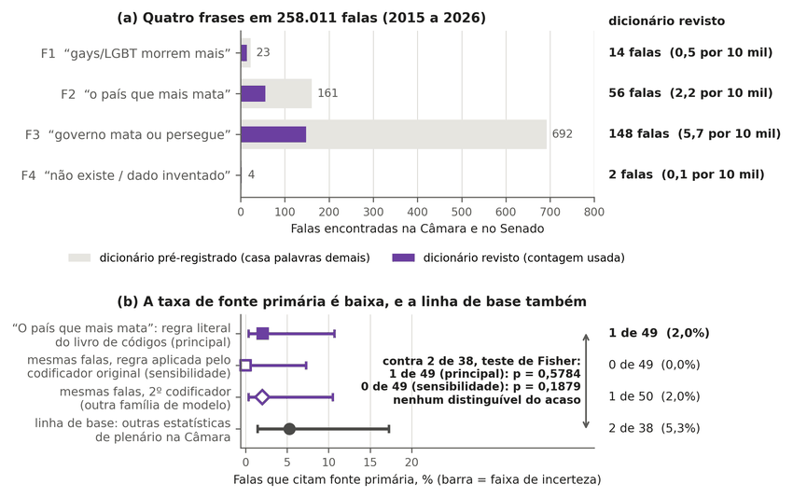
Nota. No painel (a), as barras mostram quantas falas contêm cada frase com o dicionário pré-registrado (barra clara) e com o dicionário revisto (barra escura, contagem usada; desvio declarado no Apêndice B). No painel (b), o ponto é a proporção de falas que citam documento oficial ou estudo com autor e ano, e a barra, o IC95% de Wilson. Pela regra literal do livro de códigos (análise principal), 1 de 49; pela regra aplicada pelo codificador original (sensibilidade), 0 de 49; linha de base, 2 de 38. Nenhuma diferença se distingue do acaso (teste exato de Fisher: p = 0,58 e p = 0,19). Fonte: Câmara dos Deputados (2026) e Senado Federal (2026); codificação do autor (este estudo).
O segundo codificador, de outra família de modelo e cego aos rótulos, concorda com o original na família F2 no Parlamento (κ de postura 0,73, IC95% 0,46 a 0,92; κ de fonte 0,66, 0,31 a 0,93) e, entre as 50 falas que ele classificou como afirmação, encontra 1 com fonte primária, o mesmo relatório que a regra literal classifica como primária. A linha de base não mostra diferença distinguível entre temas na falta de fonte: de 60 falas da Câmara sorteadas entre as que trazem estatística fora dos quatro temas, 22 ficaram fora do critério, e nas 38 com estatística afirmada, 2 (5%; intervalo de Wilson de 1,5% a 17%) citam fonte primária com nome e ano. A diferença para 1 de 49 (teste exato de Fisher, p = 0,58) e para 0 de 49 (p = 0,19) não se distingue do acaso, e com n pequeno isso não prova equivalência; só a comparação 1 de 50 contra 2 de 38 (p = 0,58) usa o mesmo codificador nos dois lados (Tabela J2). Na família F3, o κ de postura é 0,43, e, por regra escrita antes, os percentuais dessa família e os de fora do Parlamento (κ de fonte 0,47) são indicativos (Tabela B3). Na imprensa, só o título foi codificado, e a contagem do agregador de notícias é número mínimo sem série temporal; a série que serviria para tendência ficou inacessível por recusa persistente do servidor (resposta HTTP 429, excesso de pedidos), e um controle positivo vazio foi registrado como falha, e não como zero (este estudo).
Tabela J1
Amostra codificada de discurso: quem afirma, quem rebate e quem cita fonte
família | universo | N | amostra | afirma+atribui | N estimado [IC95] | rebate | primária | cita GGB/​ANTRA/​TGEU/​ONU
F1 | Parlamento | 14 | 14 (censo) | 14 | 14 | 0 | 0/14 | 0/14
F1 | imprensa pt (título) | 145 | 60 | 2 | 5 [1-16] | 0 | 0/2 | 0/2
F1 | imprensa mundo (título) | 691 | 60 | 5 | 58 [25-125] | 1 | 1/5 | 0/5
F1 | OpenAlex | 5535 | 60 | 4 | 369 [145-881] | 0 | 4/4 (o próprio estudo) | 0/4
F2 | Parlamento | 56 | 56 (censo) | 49 | 49 | 2 | 0/49 | 7/49
F2 | imprensa pt (título) | 1005 | 60 | 13 | 218 [132-338] | 1 | 0/13 | 0/13
F2 | imprensa mundo (título) | 164 | 60 | 8 | 22 [11-40] | 0 | 0/8 | 1/8
F2 | OpenAlex | 270 | 60 | 11 | 50 [29-81] | 0 | 0/11 | 7/11
F2 | Wikipédia | 9 | 9 (censo) | 9 | 9 | 0 | 0/9 | 0/9
F3 | Parlamento | 148 | 60 | 33 | 81 [63-99] | 10 | 0/33 | 0/33
F3 | imprensa pt (título) | 566 | 60 | 0 | 0 [0-34] | 0 | n/a | n/a
F3 | imprensa mundo (título) | 361 | 60 | 7 | 42 [21-80] | 0 | 0/7 | 0/7
F3 | OpenAlex | 622 | 60 | 5 | 52 [22-112] | 0 | 1/5 | 0/5
F3 | Wikipédia | 197 | 60 | 1 | 3 [1-17] | 1 | 0/1 | 0/1
F4 | Parlamento | 2 | 2 (censo) | 2 | 2 | 0 | 0/2 | 0/2
F4 | imprensa pt (título) | 140 | 60 | 3 | 7 [2-19] | 2 | 0/3 | 0/3
F4 | OpenAlex / imprensa mundo | 369 / 10 | 60 / 10 | 0 / 0 | 0 [0-22] / 0 | 0 | n/a | n/a
Nota. Valores copiados sem alteração do arquivo docs/laudos/MIDIA.md do repositório, com vírgula decimal. Fonte: este estudo.
Tabela J2
Parlamento: fonte nomeada e fonte primária nas duas regras de codificação, com teste exato de Fisher
variável | codificação das falas F2 | F2 | linha de base | mesmo codificador | p (Fisher)
fonte primária | original, regra aplicada (relatório tratado como ONG) | 0/49 | 2/38 | não | 0,1879
fonte primária | original, regra literal do livro de códigos (nome + ano) | 1/49 | 2/38 | não | 0,5784
fonte primária | segundo codificador (modelo de outra família) | 1/50 | 2/38 | sim | 0,5758
fonte nomeada (qualquer fonte) | original | 8/49 | 3/38 | não | 0,3350
fonte nomeada (qualquer fonte) | segundo codificador (modelo de outra família) | 5/50 | 3/38 | sim | 1,0000
Nota. Valores copiados sem alteração do arquivo research-2026-10-21-rodada3/escrutinio/simetria/r7_parlamento_sensibilidade.csv do repositório, com vírgula decimal. Fonte: este estudo.

Apêndice K — Poder estatístico e dimensionamento de uma pesquisa de vitimização

Poder estatístico e dimensionamento de um levantamento de vitimização
Para saber se a violência não letal contra pessoas LGB+ sobe ou desce, é preciso perguntar a uma amostra de adultos, repetidamente, se sofreram violência; um levantamento repetido de vitimização com pergunta de orientação sexual fornece essa restrição externa sobre o registro, ao passo que a mortalidade requer desenho próprio, com orientação identificada e denominador compatível (Home Office, 2025; ONS, 2026a). O efeito de desenho medido no microdado da PNS de 2019 para violência física entre LGB+ é 5,1 (bootstrap de 500 réplicas, 2,6 a 6,4), e o cálculo por amostragem aleatória simples subestima o tamanho necessário nessa proporção (IBGE, 2022a; este estudo). Com esse efeito, num teste de duas proporções com nível de significância de 5% bilateral e poder de 80%, detectar um aumento de 30% entre rodadas exige cerca de 5.787 adultos LGB+ por rodada, ou 305.955 adultos triados (5.786,3 LGB+ divididos pela prevalência não arredondada, de 1,8912%, com arredondamento único no fim); a PNS de 2019, com 88.531 adultos e 1.554 LGB+ entrevistados, teria 80% de poder só para aumento relativo de 60,7% ou mais na violência física (Figura K1). O cálculo combina a prevalência ponderada (1,89%) com o efeito de desenho da PNS; se a fração não ponderada de LGB+ da PNS (1,76% dos entrevistados) se repetir num desenho igual, o número de adultos a contatar sobe para cerca de 330 mil (329.644). Num desenho domiciliar sem informação prévia sobre quem mora em cada endereço, a sobreamostra não reduz esse número, porque encontrar os mesmos adultos LGB+ exige contatar os mesmos domicílios; cadastros auxiliares ou seleção dirigida de domicílios poderiam reduzi-lo, possibilidade não avaliada aqui.
Figura K1
Aumento relativo detectável com 80% de poder na violência física contra adultos LGB+ entre duas rodadas, segundo o número de adultos triados
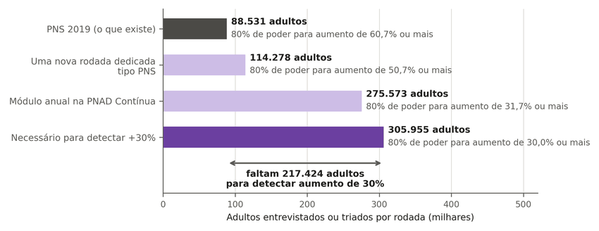
Nota. Cada barra é o número de adultos entrevistados em cada desenho, e o texto ao lado, o menor aumento relativo na violência física entre duas rodadas que esse tamanho detecta com 80% de poder. A PNS de 2019 detecta, com 80% de poder, aumentos de cerca de 61%; para detectar 30%, seriam necessários cerca de 306 mil adultos triados, porque só uma pequena fração dos adultos é LGB+ e a amostra é sorteada por conglomerados, com pesos desiguais. Fonte: IBGE (2022a); cálculo do autor (este estudo).
A Tabela K1 compara três desenhos. Todos supõem, por falta de medida própria, um efeito de desenho igual ao da PNS de 2019, suposição que, por hipótese não testada, superestima o tamanho necessário para o painel por endereços, e os custos são cenários calculados a partir de documentos públicos, e não orçamentos (Ministério da Justiça e Segurança Pública & IBGE, 2021; Ministério da Saúde & IBGE, 2023). O custo de referência do módulo anual na Pesquisa Nacional por Amostra de Domicílios Contínua (PNAD Contínua), R$ 6,85 milhões, vem do plano de trabalho oficial dos módulos de vitimização e segurança dessa pesquisa contratados em 2021 (valor total de R$ 3.596.904 para um trimestre de coleta): soma o custo de tecnologia da informação, pago uma vez, ao custo variável por domicílio visitado (diárias, combustível e passagens) multiplicado pelos 337,6 mil domicílios do desenho, com valores atualizados pelo Índice Nacional de Preços ao Consumidor Amplo (IPCA) até setembro de 2026 (Ministério da Justiça e Segurança Pública & IBGE, 2021; IBGE, 2026). A Pesquisa Nacional de Demografia e Saúde de 2023 perguntou orientação sexual e identidade de gênero em 133 mil domicílios (IBGE, 2023) e não havia publicado os resultados até 11 de outubro de 2026, data da última consulta.
Tabela K1
Capacidade e custo de um ciclo de três desenhos de levantamento de vitimização (R$ de 2026; o painel pela internet é um contrato britânico convertido pelo câmbio de 20 de outubro de 2026)
Desenho | Adultos | LGB+ | Aumento relativo detectável com 80% de poder (física / qualquer) | Custo de referência
Módulo anual na PNAD Contínua | 275.573 | 5.212 | 31,7% / 12,2% | R$ 6,85 milhões
Rodada dedicada semelhante à PNS | 114.278 | 2.161 | 50,7% / 19,0% | R$ 29,0 milhões
Painel ou levantamento probabilístico pela internet | 114.278 | 2.161 | 50,7% / 19,0% | R$ 42,0 milhões
Nota. Custos marginais ao financiador, sem a folha permanente do instituto. O custo de referência é o cenário com o precedente de preço mais próximo; as faixas (R$ 6,85 a 69,9, 25,3 a 32,7 e 42,0 a 89,1 milhões) acrescentam cenários mais caros: o teto do módulo supõe visita própria ao custo por domicílio da PNS, e o do painel, o preço por entrevista de um levantamento presencial estrangeiro. O valor de referência da rodada dedicada divide o valor global da minuta de plano de trabalho da PNS (R$ 22,29 milhões) pelo número de domicílios. Fonte: Ministério da Justiça e Segurança Pública e IBGE (2021), Ministério da Saúde e IBGE (2023), IBGE (2026), Gambling Commission (2025) e Banco Central do Brasil (2026); cálculo do autor (este estudo).

A fração LGB+ de cada modo de preenchimento
A Tabela 6 do artigo usa a fração de adultos que se declarou LGB+ na PNS de 2019 inteira, 1,89%. Essa fração muda com quem preenche o módulo de violência. A Tabela K2 refaz a capacidade dos três desenhos com a fração de cada modo, calculada sobre todos os adultos do modo, inclusive quem não declarou orientação. O efeito de desenho, a prevalência de base e o custo de cada desenho ficam os da Tabela 6.
Tabela K2
Capacidade de um ciclo dos três desenhos segundo a fração LGB+ de cada modo de preenchimento
Desenho | Fração LGB+ entre os adultos | LGB+ | Aumento relativo detectável (física / qualquer)
Módulo anual na PNAD Contínua | 1,89% (todos os modos) | 5.212 | 31,7% / 12,2%
Módulo anual na PNAD Contínua | 1,35% (com entrevistador) | 3.723 | 37,9% / 14,4%
Módulo anual na PNAD Contínua | 3,26% (com autopreenchimento) | 8.976 | 23,8% / 9,3%
Rodada dedicada semelhante à PNS | 1,89% (todos os modos) | 2.161 | 50,7% / 19,0%
Rodada dedicada semelhante à PNS | 1,35% (com entrevistador) | 1.544 | 60,9% / 22,5%
Rodada dedicada semelhante à PNS | 3,26% (com autopreenchimento) | 3.722 | 37,9% / 14,4%
Painel ou levantamento probabilístico pela internet | 1,89% (todos os modos) | 2.161 | 50,7% / 19,0%
Painel ou levantamento probabilístico pela internet | 3,26% (com autopreenchimento) | 3.722 | 37,9% / 14,4%
Nota. Aumento relativo detectável com 80% de poder, teste bilateral a 5% e rodadas independentes. Entre quem declarou orientação heterossexual ou LGB+, as frações são de 1,38% com entrevistador e de 3,51% com autopreenchimento (Apêndice C); aqui o denominador são todos os adultos do modo, como na Tabela 6. A diferença entre os modos pode vir de quem respondeu em cada um, e não só do modo. Além do cenário de referência (1,89%), o painel pela internet aparece só com a fração de autopreenchimento, porque não tem entrevistador; o arquivo de origem traz também a linha do painel com entrevistador, cenário hipotético que a tabela não usa. Fonte: IBGE (2022a), microdados da PNS 2019; cálculo do autor (este estudo), arquivo research-2026-10-21-rodada3/F2-custos/opcoes_por_modo.csv do repositório.

Apêndice L — Falsas alegações, retratação e sistemas de medida em outros países

Falsas alegações e retratação
A literatura separa três fenômenos que o debate mistura: alegação provadamente falsa, alegação não substanciada e retratação. Para denúncias de agressão sexual de adultos à polícia, em outros países, a meta-análise de Ferguson e Malouff (2016) estima 5,2% de alegações provadamente falsas (IC95% 3,0 a 8,9) com definição estrita, a partir de estudos que vão de 2,0% a 13,7%, com heterogeneidade alta (I² próximo de 95%); a estimativa só se reproduz com o valor da tabela do próprio artigo para um dos estudos (13,7%), que diverge do texto (4,5%; Ferguson & Malouff, 2016, Tabela 1 e p. 1189). Retratação é comum: em violência por parceiro íntimo denunciada à polícia, 21,6% das vítimas retiraram formalmente a queixa e 26,7% se desengajaram do processo, e, nos casos com motivo registrado, o mais frequente foi a reconciliação (Sleath & Smith, 2017). Essas estimativas tratam de outras populações e procedimentos e não estimam alegações falsas de LGBTfobia no Brasil; nenhuma medida nacional dos três fenômenos foi localizada em PubMed, Crossref, buscas gerais em três idiomas e fontes oficiais. A Lei nº 15.380/2026 alterou a audiência de retratação da Lei Maria da Penha, quebra datada que qualquer série futura terá de modelar (Brasil, 2026).

Sistemas de medida em outros países
Inglaterra e País de Gales e a Nova Zelândia medem a motivação percebida em levantamento probabilístico de vitimização. Na Inglaterra e no País de Gales, o levantamento estima 176.000 incidentes de ódio por ano, dos quais 44% chegam à polícia, enquanto o registro policial conta 137.550 crimes de ódio, 18.702 por orientação sexual e 3.809 por transfobia, no ano encerrado em março de 2025 (Home Office, 2025). No Canadá, a polícia registrou 4.882 crimes de ódio em 2024, 11,9 por 100 mil habitantes, com cobertura acima de 99% (Statistics Canada, 2026). Na Nova Zelândia, o levantamento de 8.008 entrevistas mede 38% de adultos LGBTQ+ vítimas de ao menos uma ofensa, contra 28% na média (Ministry of Justice, 2025). Na União Europeia, o levantamento sobre pessoas LGBTIQ da Agência da União Europeia para os Direitos Fundamentais, com 100.577 respondentes de uma amostra não probabilística pela internet, mede de 13% a 14% de respondentes atacados em cinco anos (FRA, 2024), e 46 Estados da Organização para a Segurança e Cooperação na Europa enviam ao seu escritório de direitos humanos dado oficial de crime de ódio (Office for Democratic Institutions and Human Rights [ODIHR], 2025). Onde se audita, o registro policial de motivação é frouxo: na Alemanha, só 17,6% dos relatórios policiais auditados explicitam o motivo, segundo estudo do instituto de criminologia da Baixa Saxônia publicado em livro (Henningsmeier et al., 2025, p. 99), e o levantamento nacional da polícia criminal federal mede taxa de denúncia de 2,6% para violência por orientação sexual (Bundeskriminalamt, 2026). O Brasil difere por não ter levantamento regular de vitimização nem pesquisa oficial dedicada à população LGBT+, porque a PNS de 2019 mediu orientação sexual uma única vez, num módulo de saúde e sem identidade de gênero (IBGE, 2022b). Em contrapartida, um campo obrigatório de motivação no registro de saúde como o do Sinan não foi localizado em nenhum outro país do inventário consultado, de 47 fontes oficiais das Américas, da Europa, da Ásia, da África e da Oceania, e sua fragilidade é a completude (DATASUS, 2026b; este estudo).

Apêndice M — Reprodutibilidade e localização de cada resultado no repositório

Reprodutibilidade
O repositório público é a referência primária deste estudo, e o artigo deriva dele (este estudo; https://github.com/ulissesflores/lgbt-indicador-violencia). O repositório reúne os dados derivados, o código, os pré-registros com suas impressões digitais, os relatórios da revisão adversarial e os testes que travam os números publicados. A integridade do conjunto é verificada por um selo de proveniência, uma cadeia de hashes calculada a partir do SHA-256 de cada arquivo distribuído do repositório, exceto o artigo, seu PDF e as ferramentas que o constroem, que muda se qualquer um desses arquivos mudar e que se confere com um único comando (Tabela M1). Os textos deste material herdam da versão 0.4.4 do repositório, cujo selo era d1d2e4d77e2be87486b635c230d2e88025b6ac87888682e89f4dcf87942b215b, calculado sobre 724 arquivos. O selo da versão atual muda a cada alteração dos arquivos selados; ele está em output/hash-chain.md e se confere com python3 -I make_provenance.py --verify. O PDF do artigo não integra o conjunto selado; sua impressão digital SHA-256 é publicada em arquivo próprio do repositório, de modo que o leitor pode conferir que o PDF lido é o derivado da versão analisada. O selo verifica que os arquivos são os mesmos; não verifica, sozinho, quando foram escritos.
A reprodução tem duas trilhas (este estudo). A trilha leve recalcula, em cerca de seis minutos, os números das etapas listadas na matriz de reprodução do repositório; os demais, como o dimensionamento do Apêndice K, são conferidos por teste. A trilha pesada parte do microdado oficial e foi exercida de ponta a ponta para a PNS de 2019, cujo arquivo foi baixado do IBGE com SHA-256 conferido e reproduziu quatro derivados byte a byte (IBGE, 2022a); os agregados do SIM e do Sinan não foram reexecutados a partir do bruto (DATASUS, 2026a, 2026b). As tabelas do Apêndice C são copiadas por script dos arquivos do repositório, sem número digitado, e as figuras são geradas com saída determinística, conferida por testes que comparam os valores desenhados com os arquivos de origem e reprovam quando um valor plotado é alterado, controle negativo exercido.
Não são redistribuídos os microdados brutos do SIM, do Sinan, da PNS, do TSE e do Disque 100, que são arquivos oficiais grandes, baixáveis por scripts de aquisição com SHA-256 esperado (DATASUS, 2026a, 2026b; IBGE, 2022a; TSE, 2026; MDHC, 2026); textos de terceiros, por direitos autorais, dos quais o repositório guarda endereço, data de acesso e, quando o arquivo foi salvo, SHA-256; e listas nominais de vítimas, por privacidade, razão pela qual a ligação entre caso e fonte na validação da contagem do GGB de 2019 não é reproduzível publicamente (GGB, 2020). O inventário completo de fontes e scripts, o índice do que o repositório contém e o histórico de revisões do texto estão no próprio repositório (Tabela M1).

Localização dos resultados e dos elementos de verificação no repositório
Tabela M1
Caminho, no repositório público, de cada resultado e de cada elemento de verificação desta versão
Resultado ou elemento | Seção, tabela ou figura | Caminho no repositório
Selo de proveniência e sua conferência | seção 2.4 | output/​hash-​chain.​md; output/​provenance.​json; comando python3 make_​provenance.​py --verify; runs/ (registro de cada execução selada, com o ambiente)
PDF e DOCX do artigo e sua impressão digital | todo o artigo | docs/​paper/​paper-​final.​pdf; docs/​paper/​paper-​final.​docx; paper/​PAPER-​SHA256.​txt
Texto-fonte desta versão | todo o artigo | paper/​v05/​MANUSCRITO.​md; paper/​v05/​MATERIAL-​COMPLEMENTAR.​md; paper/​v05/​referencias.​md; paper/​v05/​QUADRO-​E2.​md; paper/​v05/​mapa-​apendices.​json (rótulos antigos dos apêndices)
Figuras, valores desenhados e textos das figuras | Figuras 1 a 8; figuras dos Apêndices C a K | paper/​v05/​figures/​; paper/​figures/ (make_​figures.​py, valores_​plotados.​json, textos_​fora_​da_​imagem.​json, fontes/​SOURCES.​tsv); dados/​exposicao/​fig_​caminho_​v05.​py; dados/​pns/​fig_​pns_​v05.​py; dados/​pns/​fig_​agressor_​pns2019.​py; dados/​disque100/​fig_​disque_​v05.​py; dados/​exposicao/​fig_​series_​por_​governo.​py
Testes que travam os números publicados | seção 2.4 | tests/ (os números novos desta versão em tests/​test_​numeros_​v05.​py); paper/tests/
Vitimização não letal e quem agrediu (PNS) | seção 3.1; Tabela 3; Tabelas C1 a C12 | dados/pns/
Fichas de saúde e concordância com boletins | seção 3.2; Figura 6 | dados/sinan/; dados/​concordancia/
Disque 100 | seção 3.2; Figura 4; Figura D5 | dados/​disque100/
Identificabilidade e dimensionamento de um levantamento | seções 2.3 e 6; Figura 5; Tabela 6; Tabelas K1 e K2 | simulacao/; research-​2026-​10-​21-​rodada3/​F2-​custos/
Taxas padronizadas do SIM e séries por período de governo | seções 3.3 e 3.6; Figura 8; Tabelas E2 a E4; Tabelas G2, G6 e G7 | dados/sim/; dados/​exposicao/
Mortalidade fora do Brasil | seção 3.4; Tabela E1; Figura E1 | paper/​figures/​fontes/​estudos_​mortalidade.​tsv; docs/​laudos/​MORTALIDADE.​md
Lista do GGB: conferência de 2019, concordância, escala e checagens críticas | seção 3.5; Figura 7; Tabelas F1 a F4 | dados/ggb/; paper/​figures/​fontes/​ggb_​validacao_​resumo.​json; research-​2026-​10-​21-​rodada3/​F3-​ggb/​; research-​2026-​10-​30-​contraponto/
Painel de governadores, estudo de eventos e troca de presidente | seção 3.6; Tabelas G1 e G3 a G9 | dados/​painel/​; dados/​ideologia/​; dados/​presidencia/
Busca simétrica de atos de governo | seções 1 e 3.7; Tabela H1 | research-​2026-​10-​21-​rodada3/​escrutinio/​simetria/
Violência de Estado em regimes de tipos distintos | seção 3.7; Tabela 5; Tabela I1 | dados/​regimes/ (relatório, registro de 53 fontes com trechos e escrutínio externo)
Circulação no Parlamento e na imprensa | seção 3.7; Tabelas J1 e J2 | docs/​laudos/​MIDIA.​md; research-​2026-​10-​21-​rodada3/​discurso/​; research-​2026-​10-​21-​rodada3/​escrutinio/​simetria/
Pré-registros e adendos | seção 2.4; Tabelas B3 e B4 | docs/​PRE-​REGISTROS/​; research-​2026-​10-​21-​rodada3/​escrutinio/​reanalise/​; research-​2026-​10-​21-​rodada3/​escrutinio/​simetria/​; dados/​painel/​R6-​PREREGISTRO-​FORMA.​md; dados/​presidencia/​; dados/​exposicao/
Revisão desta versão por três modelos de linguagem: pareceres e respostas | seção 2.6 | paper/​v05/​revisao/ (pareceres e matriz de respostas de cada rodada)
Processo: quem fez cada parte, rodadas de verificação, uso de modelos, tempo e fontes consultadas | seção 2.6 | docs/​processo-​e-​custo.​md
Inventário de fontes e scripts | seção 2.5 | manifest/​INVENTARIO-​PUBLICO.​md; manifest/​MANIFESTO-​FONTES.​csv
Aquisição dos microdados oficiais | seção 2.4 | scripts/ (scripts de aquisição com SHA-256 esperado)
Versões anteriores, seus exames e o histórico de correções | — | paper/​paper.​md e paper/​build/​v04/​paper-​v04.​pdf (versão 0.4.4); paper/​AUDIT.​md; paper/​build/​juiz/ (vereditos das rodadas v4); docs/​revisao/​; research-​2026-​10-​21-​rodada3/​escrutinio/​; docs/​historico-​de-​correcoes.​md; CHANGELOG.md
Nota. Caminhos relativos à raiz do repositório https://github.com/ulissesflores/lgbt-indicador-violencia. Fonte: este estudo.

